**KARYA TULIS ILMIAH**

**GAMBARAN STATUS GIZI & KARAKTERISTIK BALITA USIA 6-59 BULAN DI POSYANDU TEMUIRENG SOROSUTAN, UMBULHARJO YOGYAKARTA**



**LUSITA NAWANGSARI**

**P07124122036**

**PRODI DIPLOMA III KEBIDANAN**

**JURUSAN KEBIDANAN**

**POLITEKNIK KESEHATAN KEMENTERIAN KESEHATAN YOGYAKARTA**

**TAHUN 2025**

**KARYA TULIS ILMIAH**

**GAMBARAN STATUS GIZI & KARAKTERISTIK BALITA USIA 6-59 BULAN DI POSYANDU TEMUIRENG SOROSUTAN, UMBULHARJO YOGYAKARTA**

Diajukan sebagai salah satu syarat untuk memperoleh gelar Ahli Madya Kebidanan



**LUSITA NAWANGSARI**

**P07124122036**

**PRODI DIPLOMA III KEBIDANAN**

**JURUSAN KEBIDANAN**

**POLITEKNIK KESEHATAN KEMENTERIAN KESEHATAN YOGYAKARTA**

**TAHUN 2025**

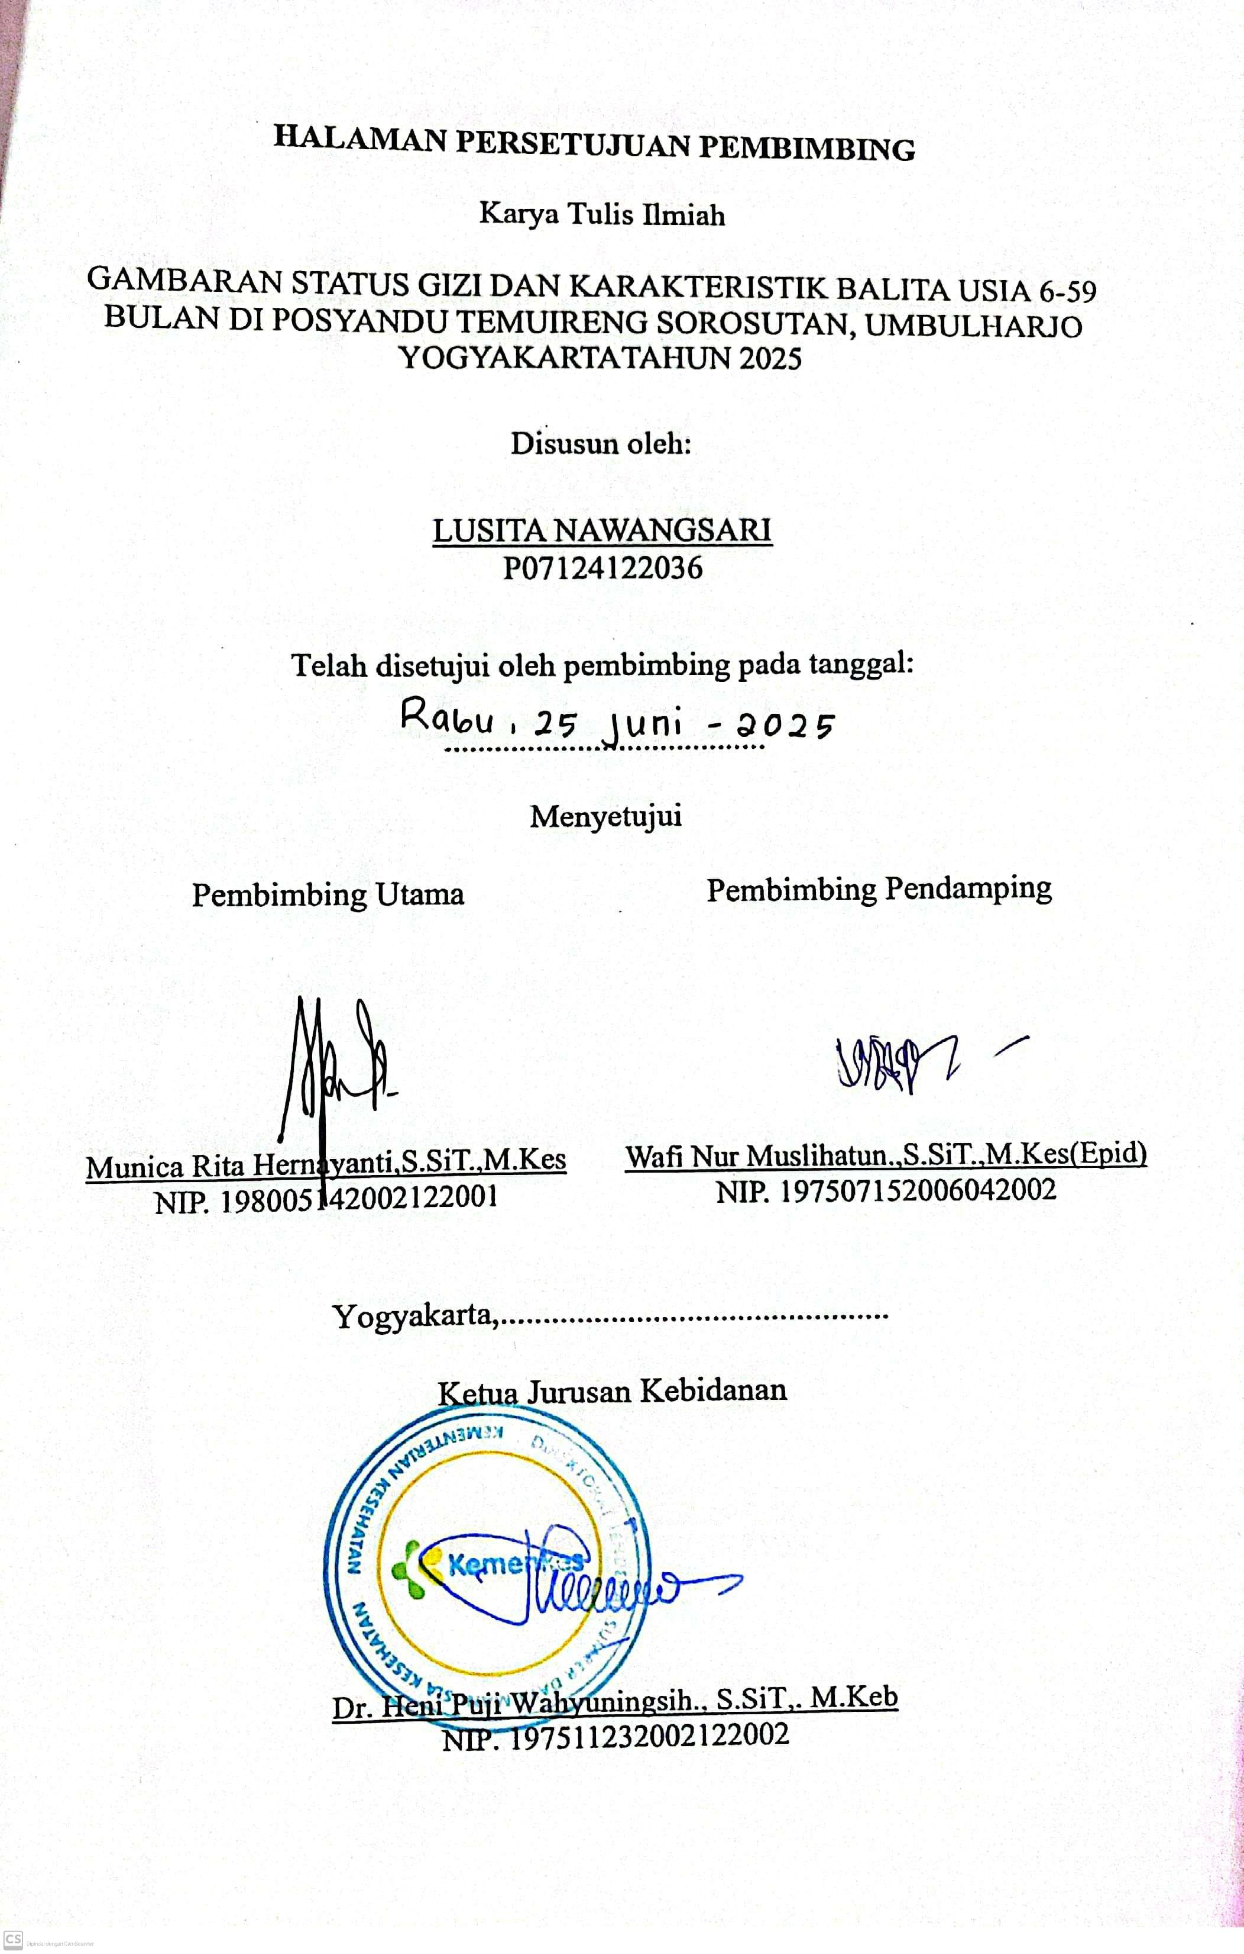

# 

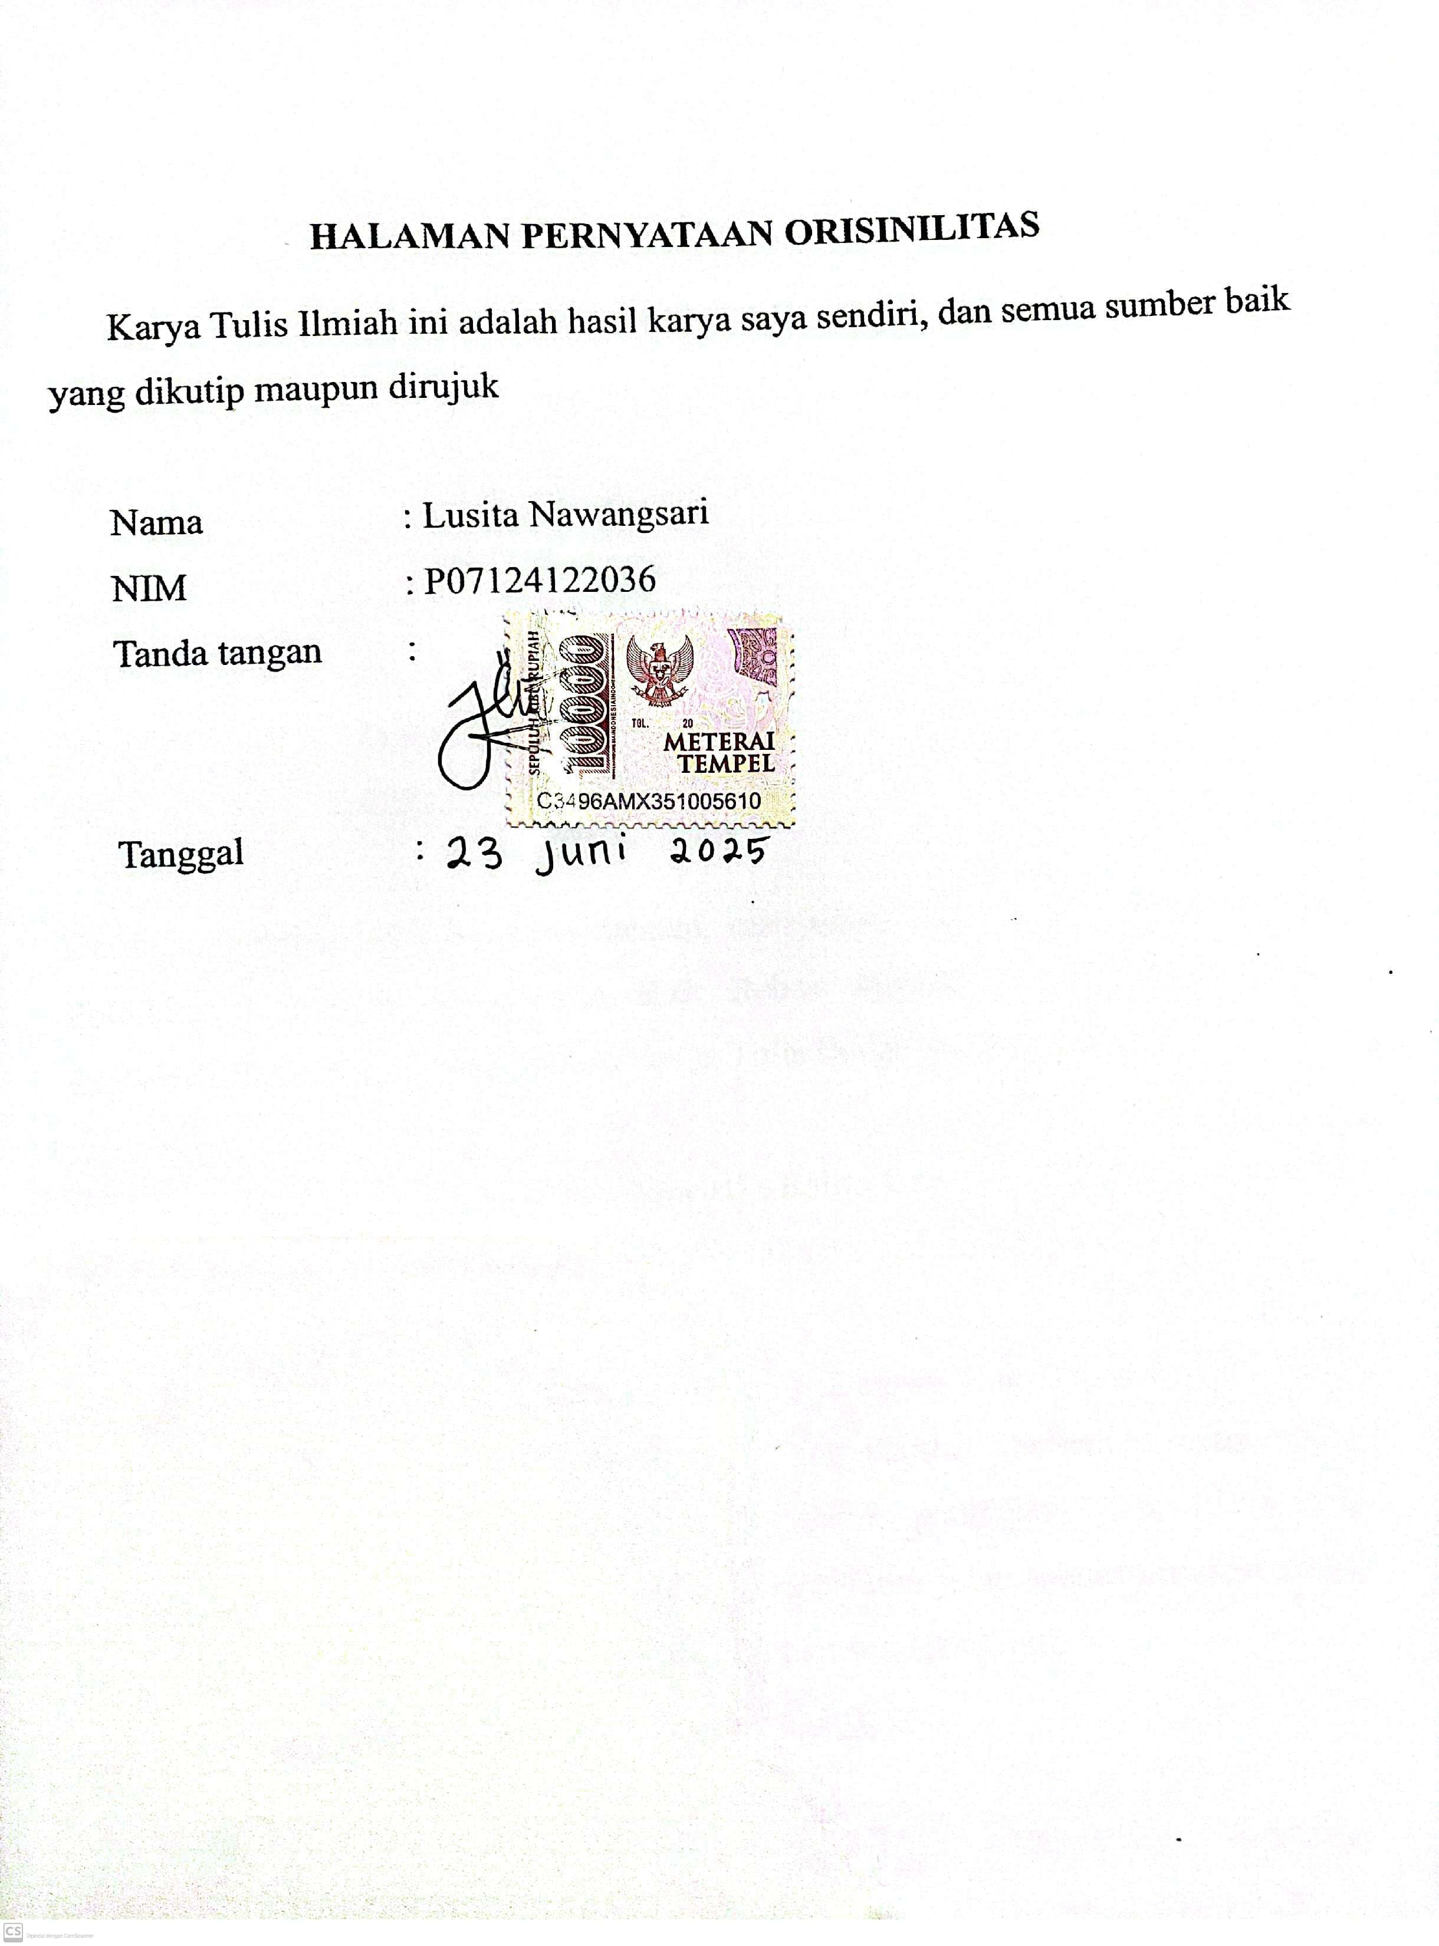

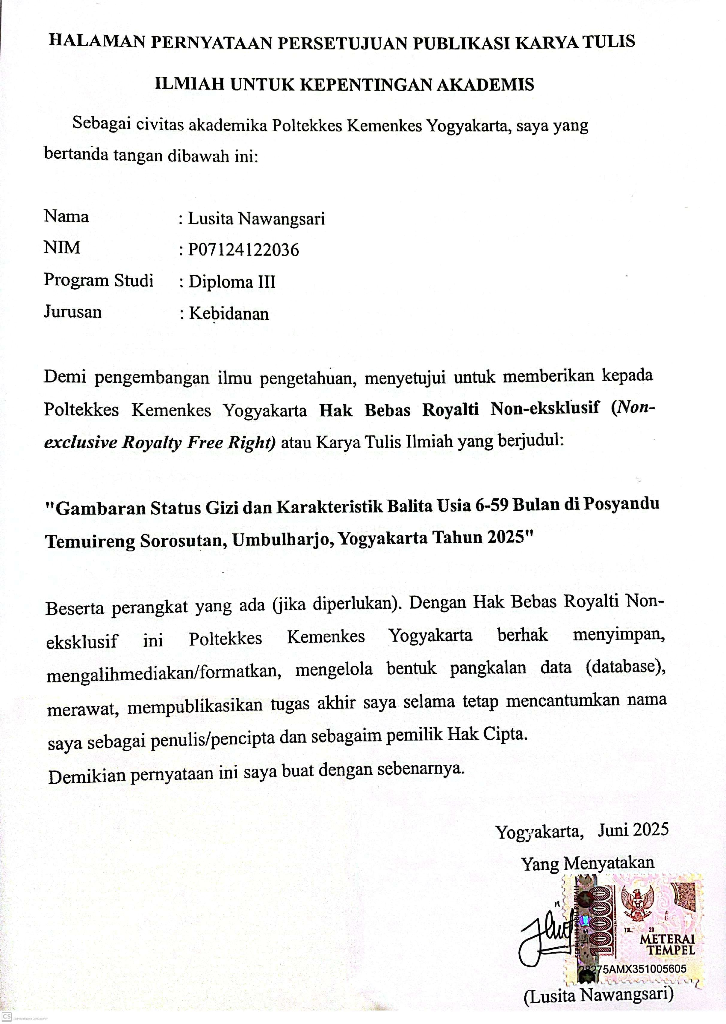

# KATA PENGANTAR

Puji syukur penulis panjatkan kepada Tuhan Yang Maha Esa, karena atas berkat dan rahmat-Nya, penulis dapat menyelesaikan Karya Tulis Ilmiah (KTI) ini. Penulisan Karya Tulis Ilmiah (KTI) ini dilakukan dalam rangka memenuhi salah satu syarat untuk melakukan penelitian.Karya Tulis Ilmiah (KTI) ini terwujud atas bimbingan dan arahan serta bantuan dari berbagai pihak yang tidak bisa penulis sebutkan satu persatu. Penulis pada kesempatan kali ini menyampaikan ucapan terima kasih kepada:

1. Dr. Iswanto, S.Pd., M.Kes selaku Direktur Poltekkes Kemenkes Yogyakarta atas kesempatan belajar di Poltekkes Kemenkes Yogyakarta
2. Dr. Heni Puji Wahyumingsih, S.SiT., M.Keb selaku Ketua Jurusan Kebidanan atas kesempatan belajar di Poltekkes Kemenkes Yogyakarta Jurusan Kebidanan
3. Mina Yumei Santi, SST., M.Kes selaku Ketua Prodi DIII Kebidanan Poltekkes Kemenkes Yogyakarta
4. Munica Rita Hernayanti, S.SiT.,M.Kes selaku pembimbing I yang telah memberikan bimbingan, arahan, dan masukan kepada penulis sehingga penulis dapat menyelesaikannya.
5. Wafi Nur Muslihatun.,S.SiT.,M.Kes(Epid) selaku pembimbing II yang telah memberikan bimbingan, arahan, dan masukan kepada penulis sehingga penulis dapat menyelesaikannya.
6. Ana Kurniati, S.ST., M.Keb selaku Ketua Dewan Penguji yang telah memberikan arahan kebijakan dan bimbingan dalam penyusunan karya tulis ilmiah.
7. Kepala Dinas Kesehatan Kota Yogyakarta yang telah memberikan izin untuk melakukan Penelitian di Posyandu Temuireng
8. Kepala Puskesmas Umbulharjo 1 yang telah memberikan izin untuk melakukan Penelitian di Posyandu Temuireng
9. Kader Posyandu Temuireng yang telah memberikan izin untuk melakukan penelitian.
10. Orang tua dan keluarga yang telah memberikan dukungan material dan moral
11. Dalam menyusunan penelitian ini, banyak pihak yang turut berpartisipasi yang tidak dapat penulis sebutkan satu per satu.

Akhir kata, penulis berharap adanya masukan dan saran dalam penyusunan Karya Tulis Ilmiah ini agar penelitian dapat berjalan dengan baik.

Yogyakarta, 25 Juni 2025

Peneliti

# DAFTAR ISI

HALAMAN JUDUL……………………………………………………….…….ii

HALAMAN PERSETUJUAN PEMBIMBING Error! Bookmark not defined.

HALAMAN PENGESAHAN Error! Bookmark not defined.

HALAMAN PERNYATAAN ORISINILITAS vError! Bookmark not defined.

KATA PENGANTAR viii

DAFTAR ISI ix

DAFTAR TABEL x

DAFTAR GAMBAR xi

DAFTAR LAMPIRAN xii

ABSTRAK xiv

BAB I PENDAHULUAN 1

A. Latar Belakang 1

B. Rumusan Masalah 6

D. Ruang Lingkup 8

E. Manfaat Penelitian 8

F. Keaslian Penelitian 10

BAB II TINJAUAN PUSTAKA 11

A. Telaah Pustaka 11

B. Kerangka Teori Kesehatan Menurut H. L Blum 32

C. Kerangka Konsep 33

D. Pertanyaan Penelitian 33

BAB III METODE PENELITIAN 34

A. Jenis dan Desain Penelitian 34

B. Subjek Penelitian 36

C. Waktu dan Tempat Penelitian 36

D. Variabel Penelitian 36

E. Definisi Operasional 36

F. Jenis dan Teknik Pengumpulan Data 39

G. Alat Ukur / Instrumen dan Bahan Penelitian 39

H. Prosedur Penelitian 39

I. Manajemen Data 41

J. Etika Penelitian 44

BAB IV HASIL DAN PEMBAHASAN 47

A. Hasil Penelitian 47

B. Pembahasan 54

C. Keterbatasan Penelitian 84

BAB V KESIMPULAN DAN SARAN 85

A. Kesimpulan 85

B. Saran 86

DAFTAR PUSTAKA 88

LAMPIRAN 94

# DAFTAR TABEL

Tabel 1. Laporan Seksi Gizi Dinas Kesehatan DIY tentang prevalensi Kurang Energi Kronik Protein (Gizi Buruk dan Kurang) 5

Tabel 2. Keaslian Penelitian 10

Tabel 3. Kategori Gizi anak usia 0-60 bulan 21

Tabel 4. Definisi Operasional 37

Tabel 5. Gambaran Status Gizi pada Balita Usia 6-59 Bulan Berdasarkan BB menurut PB dan BB menururt TB di Wilayah Kerja Puskesmas Umbulharjo 1 (Posyandu Temuireng ) 48

Tabel 6. Gambaran Karakteristik Balita Usia 6-59 Bulan di Wilayah Kerja Puskesmas Umbulharjo 1 (Posyandu Temuireng ) 49

Tabel 7. Gambaran Status Gizi pada Balita Usia 6-59 Bulan di Wilayah Kerja Puskesmas Umbulharjo 1 (Posyandu Temuireng ) Berdasarkan tabulasi Silang. 51

# DAFTAR GAMBAR

Gambar 1. Kerangka Teori Kesehatan Menurut H. L Blum dalam Fitriany, Farouk dan Taqwa (2016) 32

Gambar 2. Kerangka Konsep Penelitian 33

Gambar 3. Desain Penelitian 35

# DAFTAR LAMPIRAN

Lampiran 1. Realisasi Anggaran Penelitian 95

Lampiran 2. Jadwal Penelitian 96

Lampiran 3. Permohonan Menjadi Responden 97

Lampiran 4. Persetujuan Setelah Penjelasan 98

Lampiran 5. Data Tabulasi 99

Lampiran 6. Tabel *Z-Score* Indeks BB/PB 112

Lampiran 7. Surat Permohonan Izin Penelitian ke Dinas Kesehatan Kota Yogyakarta 116

Lampiran 8. Surat Permohonan Izin Penelitian ke Puskesmas Umbulharjo 1 117

Lampiran 9. Surat Permohonan Izin Penelitian ke Posyandu Temuireng 118

Lampiran 10. Surat Izin Penelitian dari Dinas Kesehatan Kota Yogyakarta 119

Lampiran 11. Lembar Disposisi Puskesmas Umbulharjo 1 120

Lampiran 12. Surat Izin Selesai Penelitian **Error! Bookmark not defined.**

Lampiran 13. Dokumentasi 121

***OVERVIEW OF NUTRITIONAL STATUS AND CHARACTERISTICS AGED 6-59 MONTHS AT POSYANDU TEMUIRENG,SOROSUTAN,UMBULHARJO,YOGYAKARTA 2025***

*Lusita Nawangsari¹, Munica Rita Hernayanti², Wafi Nur Muslihatun ³*

*¹²³Midwifery Department, Yogyakarta Ministry of Health Polytechnic*

*Jl. Mangkuyudan MJ III/304, Yogyakarta, 55143*

*Email :* [*lusita.nawangsari03@gmail.com*](mailto:lusita.nawangsari03@gmail.com)

***ABSTRACT***

***Background****: Double Burden of Malnutrition (DBM) is a condition where malnutrition (stunting, wasting, and micronutrient deficiency) co-exists with overweight and obesity throughout life. The most rapid growth and development of body weight occurs during early childhood. Inadequate nutrition during this period can have short-term and long-term effects on the child's life. The Health Profile of Yogyakarta City in 2023 showed that the highest number of under-five children with severe malnutrition was in Umbulharjo 1 Health Center, with 42 cases.*

***Objective****: To determine the nutritional status and characteristics of children aged 6-59 months at Posyandu Temuireng.*

*Method: This study used a descriptive survey design with a cross-sectional approach, involving 40 respondents. The instruments used for data collection were scales, length measuring tools, and data collection forms, and the data were analyzed using frequency distribution.*

***Results****: The nutritional status of the children was good (82.5%), underweight (7.5%), at risk of overweight (7.5%), and overweight (2.5%). The characteristics of the children were: male (57.5%), female (42.5%), aged 6-11 months (17.5%), toddlers 12-23 months (45%), preschoolers 24-59 months (37.5%), normal birth weight (97.5%), low birth weight (2.5%), normal birth length (80%), short birth length (20%), exclusive breastfeeding (80%), non-exclusive breastfeeding (20%), not premature (87.5%), premature (12.5%), non-Chronic Energy Deficiency (95%), Chronic Energy Deficiency (5%), singleton pregnancy (100%), high education (47.5%), secondary education (42.5%), and primary education (10%).*

***Conclusion:*** *Almost all children had good nutritional status, but some had undernutrition, were at risk of overweight, and were overweight. The characteristics of the children showed that most were male, toddlers, had normal birth weight, normal birth length, and received exclusive breastfeeding. Most mothers had normal nutritional status and high education.*

*Keywords: Nutritional status of under-five children, characteristics of under-five children.*

**GAMBARAN STATUS GIZI DAN KARAKTERISTIK PADA BALITA USIA 6-59 BULAN DI POSYANDU TEMUIRENG, SOROSUTAN, UMBULHARJO, YOGYAKARTA TAHUN 2025**

Lusita Nawangsari¹, Munica Rita Hernayanti², Wafi Nur Muslihatun ³

¹²³Jurusan Kebidanan Poltekkes Kemenkes Yogyakarta

Jln. Mangkuyudan MJ III/304, Yogyakarta, 55143

Email: [lusita.nawangsari03@gmail.com](mailto:lusita.nawangsari03@gmail.com)

**ABSTRAK**

**Latar Belakang:** Masalah Gizi Ganda (MGG) merupakan kondisi adanya masalah gizi buruk (*stunting, wasting*, dan *defisiensi mikronutrien*) disertai dengan gizi lebih dan obesitas sepanjang hidup. Masa pertumbuhan dan perkembangan berat badan paling pesat terjadi pada masa balita. Apabila asupan nutrisi saat balita tidak adekuat akan berdampak pada jangka pendek dan panjang kehidupan balita tersebut. Profil Kesehatan Kota Yogyakarta tahun 2023 menunjukkan jumlah tertinggi balita gizi buruk yang dirawat berada di Puskesmas Umbulharjo 1 sebesar 42 balita.

**Tujuan:** Untuk mengetahui gambaran status gizi dan karakteristik pada balita usia 6-59 bulan di Posyandu Temuireng.

**Metode:** Jenis penelitian survei deskriptif dengan desain penelitian *Study Cross Sectiona,l* didapatkan sempel 40 responden. Instrumen yang digunakan untuk pengumpulan data yaitu timbangan, alat ukur panjang, format pengumpulan data dan dilakukan analisis secara distribusi frekuensi.

**Hasil:** Balita berstatus gizi baik (82,5%), gizi kurang (7,5%), berisiko gizi lebih (7,5%),gizi lebih (2,5%) dan karakteristik jenis kelamin laki-laki (57,5%), perempuan (42,5%), usia bayi 6 – 11 bulan (17,5%), toodler 12-23 (45%), preschool 24-59 bulan (37,5%), berat badan lahir normal (97,5%), berat badan lahir rendah (2,5%), panjang badan lahir normal (80%), panjang badan lahir pendek (20%), riwayat pemberian ASI eksklusif ya (80%), tidak (20%), tidak prematur (87,5%), kelahiran prematur (12,5%), non KEK (95%), KEK (5%), kehamilan tunggal (100%), pendidikan tinggi (47,5%), pendidikan menengah (42,5%), dan pendidikan dasar (10%).

**Kesimpulan:** Hampir seluruh balita berstatus gizi baik tetapi masih ada sebagian kecil memiliki gizi kurang, berisiko gizi lebih, serta gizi lebih. Karakteristik balita menunjukkan sebagian besar berjenis kelamin laki-laki, berusia toddler, memiliki berat badan lahir normal, panjang badan lahir normal, mendapatkan ASI eksklusif, sebagian besar ibu memiliki status gizi normal dan pendidikan tinggi.

**Kata Kunci:** Status gizi balita, karakteristik balita

# BAB I PENDAHULUAN

## Latar Belakang

Hampir semua negara di dunia baik negara berpenghasilan tinggi maupun rendah mengalami MGG atau Masalah Gizi Ganda. Masalah Gizi Ganda (MGG) merupakan kondisi adanya masalah gizi buruk (*stunting, wasting*, dan *defisiensi mikronutrien*) disertai dengan gizi lebih dan *obesitas* sepanjang hidup. Menurut *Global Nutrition Report* 2020 dari 143 negara di dunia, yaitu sebanyak 124 negara (86,7%) memiliki setidaknya dua masalah gizi serius. Dari 124 negara ada 37 negara memiliki tiga masalah gizi serius (*stunting* balita, anemia, dan kelebihan berat badan pada wanita dewasa). Masalah Gizi Ganda telah menjadi perhatian di Indonesia walaupun prioritas utama pemerintah Indonesia masih pada gizi buruk, khususnya stunting dan gizi buruk (Diana dan Tanziha, 2020).

UNICEF mencatat 45,4 juta atau 6,7% anak usia di bawah 5 tahun di dunia menderita *wasting* atau kekurangan berat badan pada tahun 2020. *Wasting* menurut Organisasi Kesehatan Dunia (WHO) merupakan salah satu masalah kesehatan utama karena berhubungan langsung dengan angka kejadian suatu penyakit (*morbiditas*) (Rizaty, 2021). *Wasting* menurut kamus Kemeterian Kesehatan adalah kurangnya berat badan menurut panjang/tinggi badan anak (PB/TB). *Wasting* berhubungan dengan permasalahan gizi yang bersifat akut dan berkaitan dengan asupan yang kurang atau penyakit infeksi sehingga dapat berdampak pada gangguan pertumbuhan pada anak. Kategori status gizi berdasarkan indeks Berat Badan menurut Panjang/Tinggi Badan (BB/PB atau BB/TB) yang disebut *wasting* jika *Z-score* <-2 SD (gizi buruk dan gizi kurang) (Dinkes Kota Yogyakarta, 2021). Selain itu ada gizi lebih yang disebabkan adanya ketidakseimbangan antara asupan dan pengeluaran energi yang berdampak pada seseorang memiliki berat badan melebihi normal. Sehingga kelebihan jumlah asupan energi ini disimpan dalam bentuk cadangan lemak (Amalia, Sulastri dan Semiarty, 2021). Menurut Peraturan Menteri Nomor 2 Tahun 2020 status gizi lebih berdasarkan indeks Berat Badan menurut Panjang/Tinggi Badan (BB/PB atau BB/TB) didapatkan bila nilai *Z-score* >+2 SD sampai dengan +3 SD.

Menurut Bank Pembangunan Asia, Indonesia adalah negara tertinggi kedua di Asia Tenggara dengan prevalensi anak penderita [stunting](https://databoks.katadata.co.id/tags/stunting) usia di bawah lima tahun pada 2020. Bank Pembangunan Asia (*Asian Development Bank*/ADB) memaparkan prevalensi anak penderita [stunting](https://databoks.katadata.co.id/tags/stunting) usia di bawah lima tahun Indonesia mencapai 31,8% pada 2020, sedangkan peringkat tertinggi sebesar 48,8% ditempati Timor Leste. Kemudian disusul urutan ketiga dengan prevalensi 30,2% adalah Laos, urutan kempat Kamboja sebesar 29,9%, urutan kelima Filipina sebesar 28,7%, dan dengan terendah adalah Singapura sebesar 2,8% (Mutia, 2021).

Menurut Rencana Pembangunan Jangka Menengah Nasional (RPJMN) 2020-2024, salah satu prioritas pembangunan adalah dengan meningkatkan status gizi masyarakat dengan menurunkan prevalensi *stunting* dan *wasting* masing-masing menjadi 14% dan 7% di tahun 2024 (Kementrian Kesehatan RI, 2020). Hasil Studi Status Gizi Indonesia (SSGI) tahun 2021 yang dikeluarkan oleh Kementerian Kesehatan, yaitu tahun 2018 angka *wasting* sebesar 10,2%, tahun 2019 turun menjadi 7,4%, dan tahun 2021 menjadi 7,1% (Ray dan Supriatin, 2021). Walaupun angka *wasting* mengalami penurunan, angka tersebut masih belum sesuai target RPJMN 2020-2024 sebesar 7%. Adapun sasaran pokok untuk dapat menurunkan angka *wasting* dan *stunting*, yaitu prevalensi ibu hamil Kurang Energi Kronik, persentase kabupaten/kota yang melaksanakan surveilans gizi, persentase puskesmas mampu tata laksana gizi buruk pada balita, persentase bayi usia kurang dari 6 bulan mendapatkan ASI Eksklusif dan persentase balita mendapat suplementasi gizi mikro (Kementrian Kesehatan RI, 2020). Indonesia juga masih ditemukan balita gemuk, dimana menurut anggapan masyarakat anak yang gemuk adalah anak yang sehat. Padahal balita dengan gizi lebih dan obesitas ini memiliki dampak buruk dalam jangka pendek maupun jangka panjang (Rachmawati, 2019). Menurut Hasil Studi Status Gizi Indonesia (SSGI) tahun 2022 untuk kasus balita *overweight* tahun 2019 angka sebesar 4,5% dan tahun 2021 turun menjadi 3,8% (Liza Munira, 2023).

Masa pertumbuhan dan perkembangan berat badan yang paling pesat terjadi pada masa balita dibanding kelompok umur lain. Pada 1000 hari pertama kehidupan, yaitu dimulai dari awal kosepsi sampai dengan anak berusia dua tahun (Septikasari, 2018). Asupan nutrisi yang tidak adekuat berdampak pada jangka pendek meliputi gangguan perkembangan otak, *intra uterine growth retardation*, gangguan pertumbuhan dan perkembangan, serta gangguan *metabolic programming*. Untuk dampak jangka panjang dapat mengakibatkan kurangnya kemampuan kognitif dan pendidikan, pendek serta meningkatnya risiko beberapa penyakit yang terjadi pada usia dewasa seperti *diabetes*, *obesitas,* penyakit jantung koroner dan *stroke* (Cunha et al., 2015). Sedangkan menurut Dinas Kesehatan DIY (2020) apabila terjadi gizi yang kurang ataupun buruk maka berimbas pada menurunnya daya tahan tubuh terhadap berbagai penyakit. Penyakit infeksi yang menganggu pertumbuhan dan perkembangan fisik, serta mental dan jaringan otak, tidak hanya gizi buruk dan kurang yang berdampak pada balita, tetapi kegemukan pada balita dapat meningkatkan risiko terjadinya berbagai penyakit tidak menular meliputi penyakit *kardiovaskular*, *diabetes melitus, hipertensi,* gangguan hormon, gangguan tulang, *sleep apnea,* dan sebagainya, kemudian berdampak juga pada tumbuh kembang anak, khususnya masalah perkembangan psikososial (Rossa Rahmadia and Mardiyah, 2023). Kegemukan membuat balita kurang aktif dan sering mengalami keterlambatan pada perkembangan motorik, serta aspek perkembangan lainnya. Dampak panjangnyapun saat dewasa mengalami *obesitas,* penyakit metabolik, dan degeneratif (Rachmawati, 2019).

Tabel 1. Laporan Seksi Gizi Dinas Kesehatan DIY tentang prevalensi Kurang Energi Kronik Protein (Gizi Buruk dan Kurang)

|  |  |  |  |  |
| --- | --- | --- | --- | --- |
| **No** | **Kabupaten/Kota** | **2018** | **2019** | **2020** |
| 1 | Kulon Progo | 11.84 | 9.89 | 10.40 |
| 2 | Bantul | 8.46 | 8.62 | 7.90 |
| 3 | Gunung Kidul | 7.06 | 7.18 | 9.20 |
| 4 | Sleman | 7.84 | 8.17 | 6.50 |
| 5 | Yogyakarta | 8.53 | 8.46 | 10.70 |
| **DIY 7.94** | | | **8.35** | **8.30** |

Menurut Laporan Seksi Gizi Dinas Kesehatan DIY tentang prevalensi Kurang Energi Kronik Protein (Gizi Buruk dan Kurang), Daerah Istimewa Yogyakarta tahun 2021 memiliki prevalensi sebesar 7,94%, tahun 2022 meningkat menjadi 8,35%, dan tahun 2020 menurun menjadi 8, 30%. Sedangkan dilihat dari kabupaten/kota yang ada di DIY prevalensi Kurang Energi Kronik Protein (Gizi Buruk dan Kurang) pada tahun 2020, prevalensi paling tinggi balita KEP (Kurang Energi Kronik Protein) adalah Kota Yogyakarta sebesar 10,70% dan terendah di Sleman sebesar 6,50%. Dilihat dari tahun 2021 Kota Yogyakarta memiliki prevalensi KEP sebesar 8,53%, pada tahun 2022 menurun menjadi 8,46%, dan meningkat drastis ditahun 20203 menjadi 10,70% (Dinas Kesehatan DIY, 2023).

Menurut Peraturan Walikota Yogyakarta Nomor 57 Tahun 2022 Tentang Rencana Kerja Pemerintah Daerah Tahun 2023, Cakupan Balita Gizi Buruk Mendapat Perawatan di Kota Yogyakarta dari Tahun 2021- 2024 mengalami peningkatan. Tahun 2023 Cakupan Balita Gizi Buruk Mendapat Perawatan sebanyak 82 balita dan meningkat pada tahun 2024 menjadi sebanyak 86 balita. Kemudian pada tahun 2021 sebanyak 160 balita dan meningkat kembali pada tahun 2022 menjadi sebanyak 168 balita.

Kota Yogyakarta memiliki 14 kecamatan dan memiliki 18 puskesmas. Dari 18 puskesmas yang ada di Kota Yogyakarta ada 5 puskesmas dengan jumlah tertinggi dirawatnya kasus balita gizi buruk Tahun 2020 - 2024, yaitu Puskesmas Umbulharjo 1 sebesar 42 balita gizi buruk, Puskesmas Gondokusuman 1 sebesar 22 balita gizi buruk, Puskesmas Kraton sebesar 18 balita gizi buruk, Puskesmas Jetis sebesar 16 balita gizi buruk, dan Puskesmas Gedongtengen sebesar 14 balita gizi buruk (Dinkes Kota Yogyakarta, 2023). Dari pemaparan tadi dapat disimpulkan jumlah kasus dirawatnya balita gizi buruk tertinggi adalah Puskesmas Umbulharjo 1 sebanyak 42 balita.

Berdasarkan uraian yang telah dipaparkan di atas tentang kasus gizi buruk pada balita maka penulis tertarik untuk meneliti tentang “Gambaran Status Gizi & Karakteristik Balita Usia 6-59 Bulan di wilayah kerja Puskesmas Umbulharjo 1 dengan mengambil tempat penelitian Posyandu Temuireng Sorosutan, Umbulharjo Yogyakarta ”.

## Rumusan Masalah

Berdasarkan latar belakang yang telah dipaparkan Tahun 2023 Cakupan Balita Gizi Buruk Mendapat Perawatan sebanyak 82 balita dan meningkat pada tahun 2024 menjadi sebanyak 86 balita. Kemudian pada tahun 2021 sebanyak 150 balita dan meningkat kembali pada tahun 2022 menjadi sebanyak 162 balita dan ada 5 puskesmas dengan jumlah tertinggi dirawatnya kasus balita gizi buruk Tahun 2020 – 2024 , yaitu pertama Puskesmas Umbulharjo 1 sebesar 38 balita gizi buruk dengan mengambil salah satu Posyandu untuk penelitian yang ada di wilayah kerja Puskesmas Umbulharjo 1 maka peneliti tertarik untuk melakukan penelitian dengan rumusan masalah “Gambaran Status Gizi & Karakteristik Balita Usia 6-59 Bulan di Posyandu Temuireng Sorosutan, Umbulharjo Yogyakarta Tahun 2025”.Berdasarkan latar belakang yang telah dipaparkan peneliti tertarik untuk melakukan penelitian dengan rumusan masalah “Gambaran Status Gizi & Karakteristik Balita Usia 6-59 Bulan di Wilayah Kerja Puskesmas Umbulharjo 1 Tahun 2025”.

1. **Tujuan Penelitian**
   1. Tujuan Umum

Mengetahui Gambaran Status Gizi dan Karakteristik pada Balita Usia 6-59 Bulan berdasarkan Berat Badan menurut Panjang Badan atau Tinggi Badan di Posyandu Temuireng Sorosutan, Umbulharjo Yogyakarta Tahun 2025.

* 1. Tujuan Khusus
     1. Mengetahui status gizi balita meliputi berat badan menurut panjang badan atau berat badan menurut tinggi badan di Posyandu Temuireng.
     2. Mengetahui karakteristik balita meliputi jenis kelamin, usia, berat badan lahir, panjang badan lahir, riwayat pemberian ASI eksklusif,riwayat kehamilan prematur, riwayat kehamilan ganda, LILA ibu awal kehamilan dan pendidikan terakhir ibu balita di Posyandu Temuireng
     3. Mengetahui Status Gizi Balita usia 6-59 bulan berdasarkan karakteristik balita meliputi jenis kelamin, usia, berat badan lahir, panjang badan lahir, riwayat pemberian ASI eksklusif,riwayat kehamilan ganda, LILA ibu awal kehamilan, dan pendidikan terakhir ibu di Posyandu Temuireng.

## Ruang Lingkup

Ruang lingkup penelitian ini adalah pelayanan kesehatan ibu dan anak yang berfokus pada status gizi balita.

## Manfaat Penelitian

* 1. Manfaat Teoritis

Penelitian ini diharapkan dapat memberikan tambahan kepustakaan dan pengetahuan yang bermanfaat untuk meningkatkan wawasan terkait pelayanan kebidanan ibu dan anak yang berfokus pada status gizi balita.

* 1. Manfaat Praktis
     1. Bagi Bidan di Puskemas Umbulharjo 1

Dapat digunakan sebagai sumber informasi dan pengetahuan terkait gambaran status gizi dan karakteristik balita usia 6-59 bulan di Posyandu Temuireng. Kemudian apabila ditemukan kasus gizi buruk bisa segera ditindaklanjuti dan bisa merencanakan program pencegahan gizi buruk.

* + 1. Bagi Kader Kesehatan di Wilayah Kerja Puskemas Umbulharjo 1

Dapat digunakan sumber informasi terkait gambaran status gizi dan karakteristik balita usia 6-59 bulan di Posyandu Temuireng. Apabila ditemukan kasus gizi yang tidak normal bisa berkolaborasi dengan puskesmas untuk penanganannya.

* + 1. Bagi Ibu yang memiliki Balita usia 6-59 Bulan

Dapat mengetahui gambaran status gizi pada balita sehingga dapat memantau pertumbuhan dan perkembangannya.

* + 1. Bagi Penelitian Selanjutnya

Dapat digunakan sebagai sumber informasi dan referensi untuk penelitian selanjutnya terkait pelayanan kebidanan Ibu dan Anak yang berfokus pada status gizi balita.

## Keaslian Penelitian

Tabel 2. Keaslian Penelitian

|  |  |  |  |  |  |
| --- | --- | --- | --- | --- | --- |
| **No** | **Peneliti** | **Judul Penelitian** | **Jenis/Metode penelitian** | **Hasil Penelitian** | **Persamaan/ Perbedaan** |
| 1 | Nurshifa Eka Putri dan Sadiah Achmad (2021) | Gambaran Status Gizi pada Balita di Puskesmas Karang Harja Bekasi | Metode penelitian deskriptif dengan desain cross-sectional | Hasil penelitian menunjukkan 902 balita di Puskesmas Karang Harja Bekasi tahun 2019, dengan 771 balita (85,5%) memiliki status gizi baik, 62 balita (6,9%) gizi kurang, 59 orang (6,5%) gizi lebih, dan 10 orang (1,1%) gizi buruk. Studi ini menyimpulkan bahwa sebagian besar balita memiliki status gizi baik, namun masih ada balita dengan status gizi rendah. | Persamaan: Topik penelitian dan metode penelitian deskriptif. Perbedaan: Tempat, waktu, sampel, dan judul penelitian. |
| 2 | Ika Atifatus Sholikha, Dian Pitaloka Priasmoro, dan Mustriwi (2022) | Gambaran Status Gizi Anak Usia Toddler (1-3 Tahun) di Posyandu Duta Sehat | Jenis penelitian deskriptif kuantitati | Hasil penelitian menunjukkan 20 anak usia toddler (1-3 tahun) di Posyandu Duta Sehat, dengan 60% memiliki status gizi baik (normal), yang ditandai dengan berat badan sesuai dengan tinggi badan. | Persamaan: Topik penelitian dan metode penelitian deskriptif. Perbedaan: Tempat, waktu, sampel, dan judul penelitian. |
| 3 | Rabiatul,Addawiah, Oswati, Hasanah, dan Hellena Deli (2020 | Gambaran kejadian Stunting dan Wasting pada Bayi dan Balita di Tenayan Raya, Pekanbaru | Metode Deskriptif kuantitatif yang bersifat retrospektif dengan pendekatan analisis univariat data sekunder. Pengambilan sampel menggunakan teknik total sampling, didapatkan 409 anak usia 0-59 bulan. | Hasil Penelitian Tersebut adalah sebanyak 50,6% responden perempuan. Ditemukan angka kejadian stunting sebanyak 17,8%, dengan kategori pendek (11,7%) dan sangat pendek (6,1%). Angka kejadian wasting sebesar 12,2%, dengan kategori gizi kurang (8,1%) dan gizi buruk (4,2%). Berdasarkan usia, kejadian stunting lebih banyak terjadi pada toddler (18,9%), dan wasting lebih banyak terjadi pada preschool (15,3%). | Topik penelitian dan metode penelitian deskriptif berbeda dalam hal tempat, waktu, sampel, dan judul penelitian, yang masing-masing menggambarkan lokasi, periode, subjek, dan fokus utama dari penelitian tersebut. |

# BAB II TINJAUAN PUSTAKA

## Telaah Pustaka

### Status Gizi Balita

* + 1. Status Gizi

Status gizi adalah kondisi tubuh akibat konsumsi makanan dan zat gizi yang sangat dibutuhkan bagi tubuh sebagai sumber energi, pertumbuhan, perkembangan, pemeliharaan jaringan tubuh, dan pengatur proses tubuh. Penilaian status gizi balita dilakukan berdasarkan pengukuran antropometri dengan variabel berat badan, tinggi badan, dan umur (Auliya dalam Septikasari, 2023). Pengertian lain dari status gizi adalah keadaan tubuh sebagai akibat dari pemakaian, penyerapan, dan penggunaan makanan (Numaliza dan Herlina, 2022). Sedangkan menurut Putri (2021), status gizi adalah keadaan tubuh sebagai akibat dari konsumsi makanan dan penggunaan gizi, yang didefinisikan sebagai keseimbangan energi yang masuk dan dilepaskan oleh tubuh. Dari ketiga definisi di atas dapat disimpulkan bahwa status gizi adalah keadaan tubuh sebagai akibat konsumsi makanan dan penggunaan zat gizi sebagai energi, pertumbuhan, perkembangan tubuh.

* + 1. Balita

Menurut Kamus Kementerian Kesehatan, balita adalah anak yang berusia 0 - 59 bulan. Pengelompokan usia balita dibagi menjadi bayi (0-12 bulan), *toodler* (13-36 bulan), dan *preschool* (37-59 bulan) (Addawiah, Oswati Hasanah dan Deli, 2022). Masa balita merupakan masa pertumbuhan dan perkembangan berat badan yang paling pesat dibanding dengan kelompok umur lain, masa ini tidak terulang sehingga disebut *window of opportunity*. Untuk mengetahui apakah balita tumbuh dan berkembang secara normal atau tidak, penilaian tumbuh kembang balita yang mudah diamati adalah pola tumbuh kembang fisik, salah satunya dalam mengukur berat badan balita (Soetjiningsih, 2023).

* + 1. Indeks Standar Antropometri Status Gizi

Menurut Peraturan Menteri Kesehatan Republik Indonesia Nomor 2 Tahun 2020 tentang Standar Antropometri Anak, antropometri adalah suatu metode yang digunakan untuk menilai ukuran, proporsi, dan komposisi tubuh manusia. Sedangkan standar antropometri anak adalah kumpulan data tentang ukuran, proporsi, komposisi tubuh sebagai rujukan untuk menilai status gizi dan tren pertumbuhan anak. Penilaian status gizi dilakukan dengan membandingkan hasil pengukuran berat badan (BB) dan panjang/tinggi badan (PB/TB) dengan Standar Antropometri Anak apakah sesuai atau tidak.

* + - 1. Berat badan adalah ukuran yang memberikan gambaran massa jaringan, termasuk cairan tubuh. Dimana berat badan sangat peka jika ada perubahan mendadak baik disebabkan penyakit infeksi ataupun konsumsi makanan yang menurun. Data berat badan dapat diperoleh dengan menggunakan timbangan dacin/timbangan injak. Namun timbangan dacin hanya digunakan untuk menimbang anak sampai umur 2 tahun atau selama anak masih bisa dibaringkan/duduk tenang (Septikasari, 2018).
      2. Panjang Badan (PB) digunakan pada anak umur 0-24 bulan dan diukur dengan terlentang.
      3. Tinggi Badan (TB) digunakan pada anak umur > 24 bulan dan diukur dengan berdiri.

Kemudian nilai status gizi, didapatkan dengan membandingkan angka berat badan dan tinggi badan setiap anak dikonversikan dalam bentuk nilai terstandar (*Z-score*) *antropometri*. Selanjutnya dari indikator tersebut akan diidentifikasi anak menjadi beberapa kategori status gizi, yaitu gizi buruk (*severely wasted*), gizi kurang (*wasted*), gizi baik (normal), berisiko gizi lebih (*possible risk of overweight*), gizi lebih (*overweight*), dan obesitas (*obese*).

* + 1. Pengukuran Panjang/Tinggi Badan
       1. Alat ukur panjang badan *(infantometer/ lenghthboard)*

Menurut Keputusan Menteri Kesehatan Republik Indonesia Nomor HK.01.07/MENKES/51/2022 Tentang Standar Alat Antropometri dan Alat Deteksi Dini Perkembangan Anak, adapun kriteria alat dan cara penggunaan alat ukur panjang badan, yaitu

* + - * 1. Kriteria alat ukur panjang badan, meliputi mengukur panjang badan anak umur 0–24 bulan atau yang belum dapat berdiri, kuat dan tahan lama, mempunyai ketelitian minimal 0,1 cm, ukuran maksimal 150 cm, harus dipastikan bahwa alat geser di bagian kaki dapat digerakkan dengan mudah. Kemudian kemudahan mobilisasi jika digunakan untuk kunjungan rumah dan memiliki Standar Nasional Indonesia (SNI).
        2. Cara penggunaan alat ukur panjang badan, yaitu

1). Alat harus dipastikan dalam kondisi baik dan lengkap, alat penunjuk ukuran (meteran) dapat terbaca jelas dan tidak terhapus atau tertutup.

2). Alat ditempatkan pada tempat yang datar, rata dan keras.

3). Alat ukur panjang badan dipasang sesuai petunjuk.

4). Pada bagian kepala papan ukur dapat diberikan alas kain yang tipis dan tidak mengganggu pergerakan alat geser.

5). Panel bagian kepala diposisikan pada sebelah kiri pengukur. Posisi pembantu pengukur berada di belakang panel bagian kepala.

6). Anak dibaringkan dengan puncak kepala menempel pada panel bagian kepala (yang tetap). Pembantu pengukur memegang dagu dan pipi anak dari arah belakang panel bagian kepala. Garis imajiner (dari titik cuping telinga ke ujung mata) harus tegak lurus dengan lantai tempat anak dibaringkan.

7). Pengukur memegang dan menekan lutut anak agar kaki rata dengan permukaan alat ukur.

8). Alat geser digerakkan ke arah telapak kaki anak hingga posisi telapak kaki tegak lurus menempel pada

alat geser. Pengukur dapat mengusap telapak kaki anak agar anak dapat menegakkan telapak kakinya ke atas, dan telapak kaki segera ditempatkan menempel pada alat geser.

9). Pembacaan hasil pengukuran harus dilakukan dengan cepat dan seksama karena anak akan banyak bergerak.

10). Hasil pembacaan disampaikan kepada pembantu pengukur untuk segera dicatat.

* + - 1. Alat ukur tinggi badan *(microtoise)*

Menurut Keputusan Menteri Kesehatan Republik Indonesia Nomor HK.01.07/MENKES/51/2022 Tentang Standar Alat Antropometri dan Alat Deteksi Dini Perkembangan Anak adapun kriteria alat dan cara penggunaan alat ukur tinggi badan *(microtoise),* yaitu

* + - * 1. Kriteria alat ukur tinggi badan, meliputi mengukur tinggi badan anak mulai usia lebih dari 24 bulan atau yang sudah bisa berdiri, mempunyai ketelitian 0,1 cm, ukuran maksimal 200 cm, pita ukur mudah ditarik dan kembali ke posisi semula, terbuat dari bahan yang kuat dan tahan lama, dan memiliki Standar Nasional Indonesia (SNI).
        2. Cara penggunaan alat ukur tinggi badan, yaitu

1). Pemasangan *microtoise* memerlukan setidaknya dua orang.

2). Satu orang meletakkan *microtoise* di lantai yang datar dan menempel pada dinding yang rata.

3). Satu orang lainnya menarik pita meteran tegak lurus ke atas sampai angka pada jendela baca menunjukkan nol. Kursi dapat digunakan agar pemasangan *microtoise* dapat dilakukan dengan tepat. Untuk memastikan *microtoise* terpasang dengan tegak lurus, dapat digunakan bandul yang ditempatkan di dekat *microtoise*.

4). Bagian atas pita meteran direkatkan di dinding dengan memakai paku atau dengan lakban/selotip yang menempel dengan kuat dan tidak mungkin akan bergeser.

5). Selanjutnya, kepala *microtoise* dapat digeser ke atas.

6). Sepatu/alas kaki, kaus kaki, hiasan rambut, dan tutup kepala pada anak dilepaskan.

7). Pengukur utama memposisikan anak berdiri tegak lurus di bawah *microtoise* membelakangi dinding, pandangan anak lurus ke depan. Kepala harus dalam posisi garis imajiner.

8). Pengukur memastikan 5 bagian tubuh anak menempel di dinding yaitu: bagian belakang kepala, punggung, bokong, betis dan tumit. Pada anak dengan obesitas, minimal 2 bagian tubuh menempel di dinding, yaitu punggung dan bokong.

9). Pembantu pengukur memposisikan kedua lutut dan tumit anak rapat sambil menekan perut anak agar anak berdiri dengan tegak.

10). Pengukur menarik kepala *microtoise* sampai menyentuh puncak kepala anak dalam posisi tegak lurus ke dinding.

11). Pengukur membaca angka pada jendela baca tepat pada garis merah dengan arah baca dari atas ke bawah.

* + 1. Penimbangan Berat Badan
       1. Timbangan Dacin

Menurut Keputusan Menteri Kesehatan Republik Indonesia Nomor HK.01.07/MENKES/51/2022 Tentang Standar Alat Antropometri dan Alat Deteksi Dini Perkembangan Anak adapun kriteria alat, cara pemasangan, dan cara penggunaan timbangan dacin, yaitu

* + - * 1. Kriteria alat timbangan dacin, meliputi kuat dan tahan lama, ketelitian 100 gram atau 0,1 kg, kapasitas 25 kg, bahan terbuat dari besi padat yang dilapisi kuningan, dan memiliki Standar Nasional Indonesia (SNI). Kemudian untuk kriteria sarung timbang, meliputi ukuran sarung 90x90 cm, terbuat dari kain blacu *(grey cotton)* tebal, berkualitas baik, dan kuat. Lalu dijahit dan dipasang mata ayam untuk lobang pengait ke timbangan.
        2. Cara pemasangan timbangan dacin, yaitu

1). Dacin digantungkan pada tempat yang kokoh seperti pelana.

2). Memeriksa kekokohan pemasangan dacin dengan cara menarik batang dacin ke bawah.

3). Meletakkan bandul geser pada angka nol dan memeriksa ujung kedua paku timbang harus dalam posisi lurus.

4). Meletakkan sarung/kotak/celana timbang yang kosong pada dacin.

5). Menyeimbangkan dacin yang telah dibebani dengan sarung/kotak/celana timbang dengan memasang kantung plastik berisikan pasir/beras/kerikil di ujung batang dacin, sampai kedua jarum timbang di atasnya tegak lurus.

c). Cara penggunaan timbangan dacin, yaitu

1). Balita memakai pakaian seminimal mungkin (sepatu, popok, topi, baju, aksesoris, jaket, dan celana yang tebal harus dilepas).

2). Balita diletakkan ke dalam sarung/kotak/celana timbang.

3). Bandul digeser sampai jarum tegak lurus lalu baca berat badan balita dengan cara melihat angka di ujung bandul geser bagian dalam.

4). Hasil penimbangan dicatat dalam kg dan ons (satu angka di belakang koma).

5). Bandul dikembalikan ke angka nol dan balita dapat dikeluarkan dari sarung/ kotak/ celana timbang.

* + - 1. Alat ukur berat badan injak digital

Menurut Keputusan Menteri Kesehatan Republik Indonesia Nomor HK.01.07/MENKES/51/2022 Tentang Standar Alat Antropometri dan Alat Deteksi Dini Perkembangan Anak, adapun kriteria alat dan cara penggunaan alat ukur berat badan injak digital, yaitu

* + - * 1. Kriteria alat ukur berat badan injak digital, meliputi kuat dan tahan lama, mempunyai ketelitian 100 g atau 0,1 kg, kapasitas 150 kg, timbangan injak digital dapat berupa timbangan injak digital konvensional atau *tared*, yaitu dapat diatur ulang ke nol *(tared)* pada saat ibu/pengasuh masih di atas timbangan, sumber energi timbangan digital dapat berasal dari baterai atau cahaya. Timbangan yang menggunakan cahaya, harus diletakkan pada tempat dengan pencahayaan yang cukup pada saat digunakan. Lalu mudah dimobilisasikan untuk kunjungan rumah, bukan merupakan timbangan pegas *(bathroom scale),* memiliki Standar Nasional Indonesia (SNI).
        2. Cara penggunaan alat ukur berat badan injak digital, yaitu

1). Memastikan kelengkapan dan kebersihan timbangan.

2). Memasang baterai pada timbangan yang menggunakan baterai.

3), Meletakkan timbangan di tempat yang datar, keras, dan cukup cahaya.

4). Menyalakan timbangan dan memastikan bahwa angka yang muncul pada layar baca adalah 00,0.

5). Sepatu dan pakaian luar anak harus dilepaskan atau anak menggunakan pakaian seminimal mungkin.

6). Anak berdiri tepat di tengah timbangan saat angka pada layar timbangan menunjukan angka 00,0, serta tetap berada di atas timbangan sampai angka berat badan muncul pada layar timbangan dan sudah tidak berubah.

7). Untuk anak yang belum bisa berdiri atau tidak mau berdiri sendiri, penimbangan dilakukan bersama dengan ibunya.

* + 1. Rumus Z-score Status Gizi Balita

Standar rujukan yang dipakai untuk penentuan klasifikasi status gizi berdasarkan Peraturan Menteri Kesehatan Republik Indonesia Nomor 2 Tahun 2020 tentang Standar Antropometri Anak, untuk menggunakan rujukan baku *World Health Organization-National Centre For Health Statistics* (WHO- NCHS) dengan melihat nilai Z-score. Perhitungan untuk menentukan klasifikasi status gizi balita berdasarkan tabel z-score menggunakan persamaan berikut:

$$\text{Z-Score} \text{=} \frac{\text{NIS-NMBR}}{\text{Nilai Simpangan Baku Rujukan}}$$

(Budianita and Novriyanto, 2015):

Keterangan

NIS : Nilai Individual Subjek

NMBR : Nilai Median Baku Rujukan

NSBR : Nilai Simpangan Baku Rujukan

Tabel 3. Kategori Gizi anak usia 0-60 bulan

|  |  |  |  |  |
| --- | --- | --- | --- | --- |
| **No** | **Kategori Gizi** |  |  | **Ambang Batas (Z-Score)** |
| 1 | Gizi Buruk (*Severely Wasted)* |  |  | <-3 SD |
| 2 | Gizi Kurang (*Wasted)* |  |  | 3 SD sd <- 2 SD |
| 3 | Gizi Baik (Normal) |  |  | -2 SD sd +1 SD |
| 4 | Berisiko Gizi Lebih (*Possible Overweight)* | *Risk* | *Of* | > + 1 SD sd + 2 SD |
| 5 | Gizi Lebih (*Overweight)* |  |  | > + 2 SD sd + 3 SD |
| 6 | Obesitas (*Obese)* |  |  | > + 3 SD |

### Faktor-faktor yang Mempengaruhi Status Gizi

* + 1. Berat Badan Bayi Baru Lahir

Berat badan bayi lahir merupakan berat bayi setelah lahir yang ditimbang dalam waktu 1 jam pertama. Dimana normal berat bayi baru lahir antara 2.500 – 4.000 gram. Apabila berat bayi yang lahir >4.000 gram disebut bayi besar dan <2.500 gram disebut dengan Berat Bayi Lahir Rendah (Septikasari, 2024).

Menurut penelitian yang dilakukan oleh Septikasari et al. (2023) dijelaskan bahwa berat badan lahir bayi memiliki pengaruh kuat terhadap resiko kejadian gizi kurang pada anak usia 6-12 bulan. Anak dengan riwayat BBLR meningkatkan risiko kejadian gizi kurang sebesar 10 kali lebih besar dibandingkan anak yang tidak memiliki riwayat BBLR. Karena adanya riwayat BBLR, berpeluang mengalami gangguan pada sistem syaraf yang mengakibatkan pertumbuhan dan perkembangannya lebih lambat dibandingkan anak yang lahir dengan berat badan normal. Selain itu, juga memiliki daya tahan tubuh yang lebih rendah dibandingkan bayi yang lahir normal sehingga lebih rentan terserang penyakit terutama penyakit infeksius.

* + 1. Panjang Badan Bayi Baru Lahir

Panjang badan bayi baru lahir merupakan keadaan bayi berdasarkan panjang badan lahir yang diukur menggunakan *infantometer.* Bayi baru lahir dikatakan stunting apabila panjang badan lahir < 46,1 cm untuk laki – laki dan < 45,4 cm untuk perempuan (Yustiana dan Nuryanto, 2014). Sedangkan menurut Jamil, S. N., Sukma, F. dan Hamidah (2023) bayi baru lahir dikatakan normal jika panjang badan bayi lahir, yaitu 48- 52 cm.

Pertumbuhan linier bayi selama dalam rahim digambarkan oleh panjang lahir bayi (Supariasa dan Fajar dalam Sutrio dan Lupiana, 2023). Apabila ukuran linier rendah biasanya mengakibatkan status gizi kurang karena kekurangan energi dan protein yang diderita waktu lampau (Hidayati, 2023). Masalah kekurangan gizi diawali dengan perlambatan pertumbuhan janin atau yang disebut *Intra Uterine Growth Retardation* (IUGR). Panjang lahir bayi akan berpengaruh terhadap pertumbuhan selanjutnya. Karena jika bayi memiliki panjang lahir rendah maka berisiko 2,8 kali mengalami *stunting* dibanding bayi dengan panjang lahir normal (Anugraheni dan Kartasurya dalam Sutrio dan Lupiana, 2023).

* + 1. Pemberian ASI Eksklusif

Menurut Peraturan Pemerintah Republik Indonesia Nomor 33 Tahun 2012 Tentang Pemberian Air Susu Ibu Eksklusif, Air Susu Ibu (ASI) adalah cairan hasil sekresi kelenjar payudara ibu. Sedangkan Air Susu Ibu Eksklusif (ASI Eksklusif) adalah ASI yang diberikan kepada bayi sejak dilahirkan selama 6 (enam) bulan, tanpa menambahkan dan/atau mengganti dengan makanan atau minuman lain.

Menurut penelitian yang dilakukan Septikasari (2023) terdapat pengaruh sedang pada keberhasilan ASI eksklusif terhadap risiko kejadian gizi kurang anak usia 6-12 bulan. Pada anak yang tidak berhasil ASI eksklusif meningkatkan risiko gizi kurang sebesar 2,6 kali lebih besar dibandingkan anak yang berhasil ASI eksklusif. Pengaruh keberhasilan ASI eksklusif terhadap kejadian gizi kurang anak usia 6-12 bulan secara statistik signifikan.

ASI adalah makanan paling bagus untuk bayi baru lahir sampai dengan 6 bulan karena mengandung nutrisi esensial yang baik untuk pertumbuhan dan perkembangan bayi. Semua kebutuhan nutrisi bayi dari lahir sampai dengan usia 6 bulan akan dapat terpenuhi berkat ASI. Selain mengandung zat gizi tinggi untuk pertumbuhan dan perkembangan syaraf dan otak, ASI juga mengandung *colostrum* yang berfungsi sebagai zat kekebalan/*antibodi* sehingga akan melindungi bayi agar tidak mudah sakit (Septikasari, 2023). ASI eksklusif memiliki banyak manfaat lainnya, yaitu menurunkan angka kesakitan dan kematian karena diare dan penyakit infeksi saluran pernapasan, menurunkan risiko *obesitas* pada anak serta menurunkan risiko *hipertensi,* diabetes, dan kolesterol berlebih pada saat dewasa (Cunha et al dalam Septikasari, 2023). Menurut Setiyawati and Meilani (2023) kebutuhan dasar seorang bayi baru lahir adalah ASI eksklusif selama enam bulan. Jadwal khusus yang dapat diterapkan untuk pemberian ASl pada bayi sehingga ibu harus siap setiap saat bayi membutuhkan ASl. Dengan memberikan ASI eksklusif anak menjadi tidak mudah sakit dengan demikian status gizi anak juga menjadi lebih baik (Septikasari et.al., 2016).

* + 1. *Prematur*

Umur kehamilan menurut kamus Kementerian RI adalah usia janin yang dihitung dalam minggu dari hari pertama menstruasi terakhir (HPMT) ibu sampai hari kelahiran. Umur kehamilan ibu kurang/prematur mengakibatkan kurang sempurna perkembangan alat-alat organ tubuh bayi mempengaruhi berat badan bayi lahir yang memicu kejadian BBLR (Manuaba dalam Purwanto and Wahyuni, 2023). Persalinan kurang bulan *(prematur)* adalah persalinan sebelum usia kehamilan 37 minggu atau bayi berat lahir dengan 500-2499 gram (Mutiara *et al.*, 2021).Kehamilan *aterm/matures* adalah pengeluaran buah kehamilan antara 37 minggu dan 42 minggu atau bayi dengan berat badan 2500 gram atau lebih (Kurniarum, 2023).

Bayi yang lahir kurang bulan memiliki alat tubuh dan organ yang belum berfungsi normal untuk bertahan hidup di luar rahim. Pada BBLR sering terjadi komplikasi atau penyulit akibat kurang matangnya organ karena masa gestasi yang kurang (Simarmata dalam Purwanto and Wahyuni, 2021). BBLR berpeluang mengalami gangguan sistem syaraf yang mengakibatkan pertumbuhan dan perkembangannya lebih lambat serta memiliki daya tahan tubuh yang lebih rendah dibandingkan anak yang lahir dengan berat badan normal (Septikasari et.al., 2023).

* + 1. Kehamilan Ganda

Kehamilan kembar atau ganda adalah suatu kehamilan dimana terdapat dua atau lebih embrio atau janin sekaligus (Simbolon, 2023). Kehamilan ganda berisiko lebih tinggi terhadap masalah kesehatan ibu dan bayi. Karena kehamilan ini dapat meningkatkan insidensi IUGR, kelainan kongenital, dan presentasi abnormal. Selain itu, kehamilan ganda harus mendapat pengawasan kehamilan yang lebih intensif. Kebutuhan nutrisi yang dibutuhkan harus lebih besar. Apabila terjadi defisiensi nutrisi seperti anemia kehamilan, dapat mengganggu pertumbuhan janin dalam rahim (Ladewig dalam Purwanto dan Wahyuni, 2022). Tidak hanya itu, adapun dampak jangka panjang jika asupan nutrisi yang tidak adekuat, yaitu kurangnya kemampuan kognitif dan pendidikan, pendek serta meningkatnya risiko beberapa penyakit yang terjadi pada usia dewasa seperti *diabetes*, *obesitas,* penyakit jantung koroner dan *stroke* (Cunha et al., 2022).

* + 1. Status Gizi Ibu Ketika Hamil (LILA)

Status gizi ibu sebelum hamil secara signifikan berpengaruh terhadap status gizi anak. Status gizi ibu sebelum hamil menggambarkan potensi simpanan gizi untuk tumbuh kembang janin yang dapat diukur melalui indek masa tubuh (IMT) dan lingkar lengan atas (LILA). Di Indonesia, berat badan sebelum hamil biasanya tidak diketahui maka pengukuran LILA lebih umum digunakan untuk menentukan status gizi ibu sebelum hamil (Septikasari, 2022). Menurut Kurdanti, Khasana dan Wayansari (2022) LILA menggambarkan keadaan jaringan otot dan lapisan lemak di bawah kulit yang dapat digunakan sebagai parameter untuk melihat risiko KEK pada ibu hamil. Pengukuran LILA yaitu menggunakan pita ukur yang direntangkan melingkari titik tengah antara tulang *acromion* dan *olecranon* lengan kiri dengan keadaan rileks.

Nilai LILA relatif statis sehingga dapat diasumsikan tidak terdapat perbedaan yang signifikan antara LILA sebelum hamil dan LILA pada awal kehamilan (Septikasari, 2022). Ibu yang mengalami KEK memiliki LIlA < 23,5 cm sehingga ambang batas LILA untuk menentukan kurang energi kronis (KEK) adalah 23,5 cm (Septiani dan Sulistiawati, 2022). LILA kurang dari 23,5 cm adalah salah satu indikator kondisi KEK pada wanita prahamil yang menunjukan kekurangan cadangan zat gizi. Padahal zat gizi sangat diperlukan pada saat kehamilan. Apabila KEK terus berlanjut sampai dengan kehamilan lanjut maka menjadi lebih sulit untuk diatasi. Fisiologi tubuh ibu hamil sendiri mengalami peningkatan kebutuhan zat gizi seiring dengan perkembangan janin. Ibu hamil yang mengalami KEK akan menyebabkan terganggunya fungsi plasenta janinnya, dimana berat dan ukuran plasenta menjadi lebih kecil. Sehingga mengakibatkan pemompaan darah dari jantung tidak tercukupi, aliran darah ke plasenta menjadi berkurang, alhasil terjadi pengurangan distribusi zat gizi ke janin yang menyebabkan pertumbuhan janin terhambat (Karima dan Achadi dalam Septikasari, 2023). Oleh karena itu, dapat menyebabkan BBLR dan juga berkaitan dengan gangguan *metabolik programming* pada janin yang berakibat pada gangguan pertumbuhan dan perkembangan anak pada tahap berikutnya sehingga anak dengan riwayat ibu KEK berpeluang mengalami masalah gizi setelah dilahirkan (Septikasari et.al., 2016). Menurut penelitian yang dilakukan oleh Septikasari (2023) LILA awal kehamilan berpengaruh sedang terhadap status gizi anak, yaitu ibu dengan LILA kurang dari 23,5 cm (KEK) meningkatkan risiko gizi kurang pada anak sebesar 2,6 kali lebih tinggi dibandingkan dengan ibu tidak KEK.

* + 1. Pendidikan Ibu

Undang-Undang Republik Indonesia Nomor 20 Tahun 2003 Tentang Sistem Pendidikan Nasional, pendidikan adalah usaha sadar dan terencana untuk mewujudkan suasana belajar dan proses pembelajaran agar peserta didik secara aktif mengembangkan potensi dirinya untuk memiliki kekuatan spiritual keagamaan, pengendalian diri, kepribadian, kecerdasan, akhlak mulia, serta keterampilan yang diperlukan dirinya, masyarakat, bangsa dan negara. Menurut Soetijiningsih dalam Numaliza dan Herlina (2023) pendidikan orang tua merupakan salah satu faktor yang penting dalam status gizi. Karena dengan pendidikan yang baik, maka orang tua dapat menerima segala informasi dari luar tentang cara pengasuhan anak yang baik terutama bagaimana ibu memberikan makanan kepada anak, bagaimana menjaga kesehatan anak, pendidikannya, dan sebagainya (Numaliza dan Herlina, 2024). Menurut Numaliza and Herlina (2023) ibu yang berpendidikan rendah akan lebih beresiko 3 kali mempunyai balita dengan status gizi kurang dibandingkan dengan ibu yang berpendidikan tinggi terhadap status gizi balita.

Menurut Undang-Undang Republik Indonesia Nomor 20 Tahun 2023 tentang Sistem Pendidikan Nasional dibagi menjadi:

* + - 1. Pendidikan Tinggi (diploma, sarjana, magister, spesialis, dan doktor atau dapat berbentuk akademi, politeknik, sekolah tinggi, institut, atau universitas yang diselenggarakan perguruan tinggi).
      2. Pendidikan Menengah (Sekolah Menengah Atas (SMA), Madrasah Aliyah (MA), Sekolah Menengah Kejuruan (SMK), dan Madrasah Aliyah Kejuruan (MAK), atau bentuk lain yang sederajat)
      3. Pendidikan Dasar (Sekolah Dasar (SD) dan Madrasah Ibtidaiyah (MI) atau bentuk lain yang sederajat serta Sekolah Menengah Pertama (SMP) dan Madrasah Tsanawiyah (MTs), atau bentuk lain yang sederajat).

### Posyandu

* + 1. Pengertian Posyandu

Posyandu adalah pusat kegiatan masyarakat di mana masyarakat bisa mendapat pelayanan konprehensif seperti Keluarga Berencana dan Kesehatan antara lain: gizi, imunisasi, Kesehatan Ibu dan Anak, dan penanggulangan diare. Oleh karena itu, posyandu adalah salah satu bentuk Upaya Kesehatan Berbasis Masyarakat (UKBM) yang dikelola dan diselenggarakan dari, oleh, untuk, dan bersama masyarakat dalam pembangunan kesehatan guna memberdayakan masyarakat dan memberikan kemudahan kepada masyarakat dalam memperoleh pelayanan kesehatan dasar/sosial dasar untuk mempercepat penurunan Angka Kematian Ibu dan Angka Kematian Bayi (Umami, S. F. *et al.*, 2022).

* + 1. Tujuan Posyandu menurut Trimirasti (2022) adalah meningkatkan percepatan penurunan angka kematian ibu, bayi, dan balita melalui upaya pemberdayaan masyarakat,meningkatkan peran masyarakat dalam penyelenggaraan upaya kesehatan dasar, terutama yang berkaitan dengan penurunan angka kematian ibu, bayi, dan balita meningkatkan peran lintas sektor dalam penyelenggaraan posyandu untuk penurunan angka kematian ibu,bayi,balita dan meningkatkan cakupan dan jangkauan pelayanan kesehatan dasar, terutama yang berkaitan dengan penurunan angka kematian ibu, bayi, dan balita.
    2. Fungsi Posyandu menurut Trimirasti (2022) adalah sebagai Wadah pemberdayaan masyarakat dalam alih informasi dan keterampilan dari petugas kepada masyarakat dalam mempercepat penurunan angka kematian ibu, bayi, dan balita dan wadah untuk meningkatkan pelayanan kesehatan dasar dalam penurunan angka kematian bayi, ibu, dan balita.
    3. Strata Posyandu ada 4 meliputi Posyandu Pratama merupakan posyandu yang belum mantap dengan ciri-ciri kegiatan belum terlaksana secara rutin dan jumlah kader terbatas, yaitu <5 orang. Penyebab tidak rutinnya kegiatan bulanan Posyandu, disamping jumlah kader yang terbatas disebabkan juga belum siapnya masyarakat (Sianturi, Maida Pardosi dan Surbakti, 2022). Posyandu Madya merupakan posyandu dengan ciri-ciri dapat melaksanakan kegiatan >8 kali/tahun. Kemudian rata- rata jumlah kader sebanyak 5 orang atau lebih, tetapi cakupan kelima kegiatan utamanya masih rendah (<50%) (Sianturi, Maida Pardosi dan Surbakti, 2023). Posyandu Purnama merupakan posyandu dengan ciri-ciri sudah melaksanakan kegiatan >8 kali/tahun. Kemudian rata- rata jumlah kader sebanyak 5 orang atau lebih. Cakupan kegiatan utama posyandu 50% dan mampu menyelenggarakan program tambahan. Kemudian posyandu telah memperoleh sumber pembiayaan dari dana sehat yang dikelola masyarakat, tetapi peserta masih terbatas (<50% KK di wilayah kerja Posyandu) (Sianturi, Maida Pardosi dan Surbakti, 2023). Posyandu Mandiri merupakan posyandu dengan ciri-ciri sudah dapat melaksanakan kegiatan >8 kali/tahun dan rata-rata kader sebanyak 5 (lima) orang atau lebih. Cakupan kegiatan utama posyandu 50%, mampu menyelenggarakan program tambahan dan memperoleh sumber pembiayaan dari dana sehat yang dikelola masyarakat dengan peserta >50% KK di wilayah kerja Posyandu (Sianturi, Maida Pardosi dan Surbakti, 2022).
    4. Pembagian Meja Posyandu menurut Umami, S. F. *et al.* (2022) **:**

Meja I : Pendaftaran

Meja II : Penimbangan bayi dan anak balita

Meja III : Pengisian KMS

Meja IV : Penyuluhan perorangan

Meja V : Pelayanan oleh tenaga professional meliputi pelayanan KIA, KB, Imunisasi dan pengobatan, serta pelayanan lain sesuai dengan kebutuhan.

* + 1. Kegiatan Posyandu menurut Sianturi, Maida Pardosi, dan Surbakti (2023**)** meliputi Kesehatan Ibu dan Anak, Keluarga Berencana, Imunisasi, Peningkatan Gizi dan Penanggulangan Diare.

## Kerangka Teori Kesehatan Menurut H. L Blum

Status Gizi Balita

(Usia 6-59 Bulan di Puskesmas Umbulharjo)

4 Faktor Utama yang Mempengaruhi Status Kesehatan Balita Berdasarkan Teori H. L. Blum

Genetik (*Heredity*)

1. Riwayat BB Lahir
2. Penyakit bawaan

Pelayanan Kesehatan (*Health Care Services*)

1. Akses gizi
2. Imusinasi
3. Konseling gizi
4. Posyandu

Lingkungan (*Environment*)

1. Sanitasi
2. Air bersih
3. Ekonomi
4. Sosial budaya

Perilaku Ibu (*Lifestyle*)

1. Pola makan
2. Pemberian ASI
3. Pemberian MPASI
4. Pola asuh

Intervensi Untuk Meningkatkan Status Gizi

Program posyandu

Intervensi gizi

Intervensi PMT

Gambar 1. Kerangka Teori Kesehatan Menurut H. L Blum dalam Fitriany, Farouk dan Taqwa (2016)

## Kerangka Konsep

**Keturunan/Genetik**

1. Berat Badan Lahir Balita
2. Panjang Badan Lahir Balita
3. *Prematur*
4. Kehamilan Ganda



Gambaran Status Gizi dan Karakteristik Balita Usia 6-59 Bulan di Posyandu Temuireng Tahun

2025

Pelayanan Kesehatan

**Lingkungan** Pendidikan Ibu Balita

**Perilaku**

1. Pemberian ASI Eksklusif
2. LILA Ibu Balita (Status Gizi) Ketika Hamil

Keterangan:

: Diteliti : Tidak di analisis

Gambar 2. Kerangka Konsep Penelitian

## Pertanyaan Penelitian

Pertanyaan penelitian yang harus dijawab dalam kesimpulan penelitian ini adalah “Bagaimana gambaran status gizi dan karakteristik balita usia 6-59 bulan di Posyandu Temuireng, Sorosutan, Umbulharjo, Yogyakarta tahun 2025?”

# BAB III METODE PENELITIAN

## Jenis dan Desain Penelitian

Jenis penelitian ini dilaksanakan dengan penelitian survei. Penelitian survei adalah penelitian yang dilakukan tanpa melakukan intervensi terhadap subjek penelitian masyarakat, sehingga disebut juga noneksperimen (Notoatmodjo, 2022). Penelitian ini merupakan penelitian survei deskriptif, yaitu untuk mendeskripsikan atau menguraikan suatu keadaan di dalam suatu komunitas atau masyarakat (Notoatmodjo, 2022b). Desain penelitian adalah rencana penelitian yang disusun sedemikian rupa sehingga peneliti dapat memperoleh jawaban terhadap pertanyaan penelitiannya (Sastroasmoro, 2022). Pada penelitian ini penulis menggunakan desain penelitian *Study Cross Sectional*. *Study Cross Sectional* merupakan pengumpulan data sekaligus pada suatu saat *(poin time approach).* Artinya, setiap subjek penelitian hanya diobservasi sekali saja dan pengukuran dilakukan terhadap status karakter atau variable subjek saat pemeriksaan (Siyoto and Sodik, 2022).

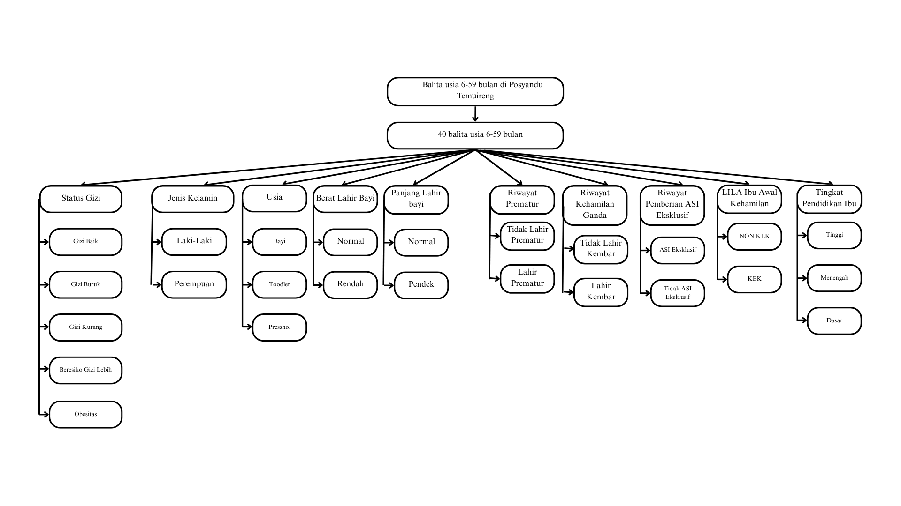

Gambar 3. Desain Penelitian

## Subjek Penelitian

Penelitian ini dilakukan pada hari sabtu 07 Juni 2025 di Posyandu Temuireng, Sorosutan,Umbulharjo, Yogyakarta tepatnya di Balai Padukuhan RT 09. Subjek dalam penelitian ini balita usia 6-59 bulan dan mendapat persetujuan ibu balita untuk menjadi responden. Total balita yang bergabung dalam kegiatan posyandu yaitu 40 balita.

## Waktu dan Tempat Penelitian

Penelitian dan pengambilan data dilakukan di Posyandu Temuireng, Sorosutan,Umbulharjo,Yogyakarta bulan Juni di Posyandu Temuireng. Penelitian ini dilakukan pada tanggal 07 Juni 2025.

## Variabel Penelitian

Variabel adalah ciri yang dimiliki oleh anggota dari sebuah kelompok yang berbeda dengan kelompok lain (Notoatmodjo, 2022). Variabel dalam penelitian ini adalah jenis kelamin balita, usia balita, berat badan lahir, panjang badan lahir, pemberian ASI Eksklusif, *prematur,* kehamilan ganda, LILA ibu balita saat awal kehamilan, pendidikan ibu balita, dan status gizi pada balita berdasarkan Berat Badan menurut Panjang Badan dan Berat Badan menurut Tinggi Badan Balita.

## Definisi Operasional

Definisi operasional merupakan uraian tentang batasan variabel yang bersangkutan. serta pengembangan instrumen atau alat ukur (Notoatmodjo, 2022). Definisi operasional dalam penelitian ini meliputi:

Tabel 4. Definisi Operasional

| **No** | **Variabel** | **Definisi Operasional** | **Kategori** |  | **Alat Ukur** | **Skala** |
| --- | --- | --- | --- | --- | --- | --- |
| 1 | Status Gizi Balita | Penilaian status gizi dilakukan dengan membandingkan hasil pengukuran berat badan (BB) dan panjang/tinggi badan (PB/TB). Data ini didapatkan dengan memasukkan data hasil pengukuran berat badan dan panjang/tinggi badan ke aplikasi *WHO Antro.* Kemudian di tulis pada format pendataan yang telah disediakan peneliti. | 1. Gizi Baik SD sd +1 SD) 2. Gizi Kurang (3 SD sd <- 2 SD) 3. Gizi Buruk (<-3SD) 4. Berisiko Gizi Lebih (> + 1 SD sd + 2 SD) 5. Gizi Lebih (> + 2 SD sd + 3 SD) 6. Obesitas (> + 3 SD) | (-2 | Format Pendataan | Ordinal |
| 2 | Jenis Kelamin Balita | Jenis kelamin merupakan perbedaan biologis antara laki- laki dan perempuan yang dapat dilihat dari alat kelamin serta perbedaan genetik. Data ini didapatkan dari pengakuan ibu balita yang tertulis diformat pendataan. | 1. Laki-laki 2. Perempuan |  | Format Pendataan | Nominal |
| 3 | Usia Balita | Menurut Kamus Kementerian Kesehatan, balita adalah anak yang berusia 0 - 59 bulan. Data ini didapatkan dari perhitungan tanggal pengukuran dan penimbangan dikurangi tanggal lahir balita. Kemudian, data tersebut ditulis pada format pendataan yang telah disediakan oleh peneliti. | 1. Bayi   (6-59 bulan)   1. Toodler (13-36 bulan) 2. Preschool (37-59 bulan) |  | Format Pendataan | Ordinal |
| 4 | Berat Badan Lahir Balita | Berat badan bayi lahir merupakan berat bayi setelah lahir yang ditimbang dalam waktu 1 jam pertama. Data ini didapatkan dari pengakuan ibu balita yang tertulis di format pendataan. | 1. Berat Badan Lahir Normal   (>2500 gram)   1. Berat Badan Lahir Rendah (<2500 gram) |  | Format Pendataan | Ordinal |
| 5 | Panjang Badan Lahir balita | Panjang badan bayi baru lahir merupakan keadaan bayi berdasarkan panjang badan lahir yang diukur menggunakan infantometer. Data ini didapatkan dari pengakuan ibu balita yang tertulis di format pendataan. | 1. Normal (>48 cm) 2. Pendek   (<48 cm) |  | Format Pendataan | Ordinal |
| 6 | Riwayat Prematur | Prematur adalah persalinan sebelum usia kehamilan 37 minggu. Data ini didapatkan dari pengakuan ibu balita yang tertulis di format pendataan. | 1. Tidak (≥ 37 minggu) 2. Ya (< 37 minggu) |  | Format Pendataan | Nominal |
| 7 | Riwayat Kehamilan Ganda | Kehamilan ganda dapat didefinisikan sebagai suatu kehamilan di mana terdapat dua atau lebih embrio atau janin sekaligus. Data ini didapatkan dari pengakuan ibu balita di format pendataan. | 1. Tidak Lahir kembar 2. Lahir kembar |  | Format Pendataan | Nominal |
| 8 | Riwayat Pemberian Asi Eklusif Balita | ASI Eksklusif adalah ASI yang diberikan kepada bayi sejak dilahirkan selama 6 (enam) bulan, tanpa menambahkan dan/atau mengganti dengan makanan atau minuman lain. Data ini didapatkan dari pengakuan ibu balita yang tertulis di format pendataan | 1. YaASI Eksklusif 2. Tidak ASI Eksklusif |  | Format Pendataan | Nominal |
| 9 | LILA Ibu saat Awal Kehamilan | LILA (Lingkar Lengan Atas) menggambarkan keadaan jaringan otot dan lapisan lemak di bawah kulit yang dapat digunakan sebagai parameter untuk melihat risiko KEK pada ibu hamil. Data ini didapatkan dari pengakuan ibu balita yang tertulis di format pendataan. | 1. Non KEK (≥23,5 cm) 2. Non KEK (< 23,5 cm) |  | Format Pendataan | Ordinal |
| 10 | Tingkat Pendidikan Ibu | Tingkat pendidikan adalah pendidikan formal terakhir yang ditempuh oleh ibu balita. Data ini didapatkan dari pengakuan ibu balita yang tertulis di format pendataan. | 1. Pendidikan Tinggi 2. Pendidikan Menengah 3. Pendidikan Dasar |  | Format Pendataan | Ordinal |

## Jenis dan Teknik Pengumpulan Data

Jenis data yang pilih dalam penelitian ini merupakan data primer. Peneliti memberikan format pendataan kepada ibu yang memiliki balita usia 6-59 bulan di Posyandu Temuireng dan mendampingi saat mengisi format diisi sesuai dengan buku KIA. Kemudian data dicatat dalam master tabel..

## Alat Ukur / Instrumen dan Bahan Penelitian

Instrumen dan bahan adalah segala alat, bahan, dan sarana yang dibutuhkan untuk kegiatan penelitian (Yuniati, 2021). Instrumen dalam penelitian ini adalah alat pengukur panjang badan (*infantometer)* untuk di bawah 24 bulan, alat pengukur tinggi badan (*microtoise)* di atas 24 bulan, timbangan seperti timbangan digital/dacin di bawah 24 bulan dan timbangan injak di atas 24 bulan, dan memberikan format pendaataan serta pengkategorian status gizi balita berupa table *Z-Score*. Terkait alat yang digunakan sudah sesuai standar dan sudah dilakukan kalibrasi sehingga sudah akurat.

## Prosedur Penelitian

* 1. Persiapan penelitian:
     1. Peneliti mengumpulkan berbagai sumber, seperti artikel, jurnal dan buku.
     2. Kemudian studi pendahuluan, pembuatan usulan penelitian, konsultasi dengan dosen pembimbing.
     3. Seminar usulan penelitian, revisi hasil usulan penelitian.
     4. Melakukan perizinan penelitian.
     5. Bekerjasama dengan kader setempat untuk memberitahukan kepada ibu balita bahwa akan dilakukan penelitian terkait “Gambaran Status Gizi dan Karakteristik Balita Usia 6-59 Bulan di Posyandu Temuireng” saat pelaksanaan posyandu. Harapannya ibu balita bersedia/setuju mengisi format pendataan. Kemudian meminta ibu balita saat pelaksanaan posyandu membawa buku KIA untuk mempermudah pendataan.
     6. Membuat tim penelitian yang berkolaborasi dengan kader posyandu setempat dan petugas puskesmas.
  2. Pelaksanaan penelitian:
     1. Peneliti datang ke posyandu Temuireng untuk melakukan penelitian.
     2. Kader dan peneliti melakukan pengukuran panjang/tinggi badan dan penimbangan berat badan pada balita.
     3. Peneliti memberikan format pendataan kepada ibu balita dan peneliti mendampingi dalam pengisiannya.
     4. Peneliti memeriksa format pendataan apakah sudah terisi semua atau belum. Apabila ada yang terlewat maka pengisian dilengkapi saat itu juga.
     5. Mencatat hasil pengukuran serta penimbangan balita
     6. Peneliti merekap hasil format pendataan pada master tabel.
  3. Penyelesaian
     1. Pengolahan data

Peneliti mengolah data mulai dari *editing, coding, data entry,* dan *cleaning* kemudian menganalisis data.

* + 1. Menyusun laporan

Penyajian hasil penelitian dalam bentuk tertulis

* + 1. Uji Hasil

Proses evaluasi dan analisis

* + 1. Publikasi

Proses penyebaran hasil penelitian

## Manajemen Data

* 1. *Editing*

Peneliti melakukan penyuntingan*/editing* dari hasil data yang diambil. *Editing* adalah kegiatan untuk pengecekan dan perbaikan isian formulir atau kuesioner (Notoatmodjo, 2018). Peneliti memeriksa kembali apakah format pendataan sudah diisi lengkap atau belum dan melihat apakah tulisan jawaban dari pertanyaan jelas dan terbaca atau tidak.

* 1. *Coding*

Peneliti melakukan *coding* dari hasil data yang telah didapat, yaitu dengan mengubah data yang awalnya kalimat (huruf) menjadi bentuk data angka atau bilangan (Notoatmodjo, 2018). Sehingga bermanfaat dalam proses memasukkan data.

* + 1. Status gizi pada balita berdasarkan Berat Badan menurut Panjang Badan/ Tinggi Badan
       1. Gizi Baik (-2 SD sd +1 SD) : 1
       2. Gizi Kurang (3 SD sd < - 2 SD) : 2
       3. Gizi Buruk (< -3 SD) : 3

|  |  |
| --- | --- |
| 4) Berisiko Gizi Lebih (> + 1 SD sd + 2 SD) | : 4 |
| 5) Gizi Lebih (> + 2 SD sd + 3 SD) | : 5 |
| 6) Obesitas (+ 3 SD) | : 6 |
| b. Jenis kelamin balita  1) Laki-laki | : 1 |
| 2) Perempuan | : 2 |
| c. Usia balita  1) Bayi (6-11 bulan) | : 1 |
| 2) *Toodler* (12-23 bulan) | : 2 |
| 3) Preschool (24-59 bulan) | : 3 |
| d. Berat Badan Lahir  1) Berat Badan Lahir Normal (2500 gram) | : 1 |
| 2) Berat Badan Lahir Rendah (<2500 gram) | : 2 |
| e. Panjang Badan Lahir  1) Normal (>48 cm) | : 1 |
| 2) Pendek (< 48 cm) | : 2 |
| f. Pemberian ASI Eksklusif  1) Ya | : 1 |
| 2) Tidak | : 2 |
| g. *Prematur*  1) Tidak (>37 minggu) | : 1 |
| 2) Ya (<37 minggu) | : 2 |

|  |  |
| --- | --- |
| h. Kehamilan Ganda |  |
| 1) Tidak | : 1 |
| 2) Ya | : 2 |
| i. LILA Ibu balita saat awal kehamilan |  |
| 1) Non KEK (>23,5 cm) | : 1 |
| 2) KEK (< 23,5 cm) | : 2 |
| j. Pendidikan ibu balita |  |
| 1) Pendidikan Tinggi | : 1 |
| 2) Pendidikan Menengah | : 2 |
| 3) Pendidikan Dasar | : 3 |
| 3. Data *Entry* |  |

Menurut Notoatmodjo (2018) data *entry* adalah memasukkan data yang sudah diubah menjadi kode ke *software computer*. Dalam penelitian ini *software computer* yang digunakan adalah *Microsoft Excel.* Proses ini diperlukan ketelitian dalam memasukkan data, jika tidak akan terjadi bias.

1. Pembersihan Data (*Cleaning*)

Menurut Notoatmodjo (2018) setelah semua data dari setiap sumber sudah dimasukkan, tinjau kembali data yang telah dimasukkan untuk melihat adakah kesalahan kode, ketidaklengkapan, dan sebagainya. Jika ada kesalahan maka peneliti akan mengoreksi data tersebut.

1. Analisis Data

Menurut Notoatmodjo (2018) analisis data bertujuan untuk memperoleh gambaran hasil penelitian dalam tujuan penelitian, membuktikan hipotesis, dan memperoleh kesimpulan dari penelitian. Hal ini merupakan kontribusi dalam pengembangan ilmu yang bersangkutan. Analisis data penelitian ini menggunakan analisis deskriptif. Analisis deskriptif/*univariate* bertujuan untuk menjelaskan atau mendeskripsikan karakteristik setiap variable penelitian (Notoatmodjo, 2018). Sehingga data yang didapatkan berupa distribusi frekuensi dan persentase dari tiap variabel. Kemudian dilanjutkan dengan analisis bivariat dengan membandingkan distribusi silang antara variabel yang bersangkutan. Dalam melakukan analisis data peneliti juga mengklasifikasikan hasil persentase pengolahan data menurut Arikunto (2019), yaitu

* 1. Jika memiliki persentase 0% :Tidak seorangpun
  2. Jika memiliki persentase 1%-25% : Sebagian kecil
  3. Jika memiliki persentase 26%-49% :Hampir setengahnya
  4. Jika memiliki persentase 50% : Setengahnya
  5. Jika memiliki persentase 51%-75% : Sebagian besar
  6. Jika memiliki persentase 76%-99% : Hampir seluruhnya
  7. Jika memiliki persentase 100% : Seluruhnya

## Etika Penelitian

Kode etik penelitian adalah pedoman etika antara pihak peneliti, subjek penelitian, dan masyarakat karena mendapat dampak hasil penelitian dari setiap kegiatan penelitian yang dilakukan. Etika penelitian ini meliputi perilaku peneliti atau perlakuan peneliti kepada subjek penelitian dan sesuatu yang dihasilkan peneliti untuk masyarakat (Notoatmodjo, 2018).

Pelaksanaan penelitian ini menggunakan prinsip dasar dan kaidah etika penelitian dalam Notoatmodjo, ( 2018 ) yaitu

* 1. Menghormati Harkat dan Martabat Manusia

Penelitian ini mempertimbangkan hak responden dengan memberikan kebebasan kepada responden untuk memberikan informasi ataupun tidak. menyiapkan *inform consent* (formulir persetujuan) sebagai ungkapan peneliti menghormati harkat dan martabat responden.

* 1. Menghormati Privasi dan Kerahasiaan Subjek Penelitian

Penelitian ini menggunakan Inisial sebagai pengganti identitas responden, seperti nama menggunakan inisial. Peneliti menjaga kerahasiaan identitas dan privasi dari subjek penelitian.

* 1. Keadilan dan *Inklusivitas*/Keterbukaan

Prinsip keadilan dilakukan dengan menjamin perlakuan sama tanpa membedakan agama, etnis, ekonomi, pendidikan, dan sebagainya. Kemudian dalam prinsip keterbukaan, Peneliti menjelaskan prosedur yang akan dilakukan dalam penelitian ini.

* 1. Memperhitungkan Manfaat dan Kerugian yang Ditimbulkan Penelitian ini hendaknya dapat memperoleh manfaat yang maksimal baik bagi masyarakat umumnya maupun dari subjek penelitian. Peneliti meminimalisir adanya dampak yang dapat merugikan bagi subjek penelitian atau masyarakat sekitar.

# BAB IV HASIL DAN PEMBAHASAN

## Hasil Penelitian

1. **Gambaran Umum**

Penelitian ini dilaksanakan di Posyandu Temuireng tanggal 07 Juni 2025. Posyandu Temuireng adalah Posyandu berstrata mandiri yang berada di wilayah kerja Puskesmas Umbulharjo 1. Kegiatan Posyandu Temuireng dilaksanakan di Balai RW 9, Jalan Wijaya Kusuma No 100 RT 33/RW 09 Sorogenen, Sorosutan, Umbulharjo, Yogyakarta. Pelaksanaan Posyandu ini dilakukan setiap bulan pada tanggal 07 yang dimulai pukul 16.00 WIB dan memiliki kader yang berjumlah 15 orang. Untuk urutan kegiatan tiap meja di Posyandu ini meliputi, Meja 1 berupa pendaftaran, Meja 2 berupa pengukuran dan penimbangan balita, Meja 3 berupa pencatatan hasil pemeriksaan, Meja 4 berupa penyuluhan oleh kader (BKB), Meja 5 penyuluhan/tindakan dari tenaga kesehatan professional, dan Meja 6 berupa Pemberian Makanan Tambahan. Selain itu, kader Posyandu Temuireng bersama Puskesmas Umbulharjo 1 memiliki beberapa program terkait pencegahan ataupun penanganan terkait gizi balita yang bermasalah, seperti Bina Keluarga Balita, Tim Pendamping Keluarga, adanya pelatihan terkait pembuatan MPASI, dan penyuluhan Isi Piringku.

Berdasarkan data terbaru pada tanggal 07 Juni 2025 Posyandu Temuireng memiliki jumlah balita sebanyak 51 balita. Namun dari 51 balita yang terdaftar ada 2 balita tidak termasuk dalam kategori responden penelitian ini karena usia dibawah 6 bulan, 3 balita sedang berada di luar kota/luar pulau, serta 6 balita tidak datang. Sehingga untuk jumlah responden yang didapatkan oleh peneliti sebanyak 40 responden.

1. **Hasil Penelitian**

Berdasarkan penelitian yang dilakukan tanggal 07 Juni 2025 di Posyandu Temuireng didapatkan data sebagai berikut:

* 1. Gambaran status gizi pada balita usia 6-59 bulan berdasarkan Berat Badan menurut Panjang Badan atau Tinggi Badan di Wilayah Kerja Puskesmas Umbulharjo 1 (Posyandu Temuireng).

Tabel 5. Gambaran Status Gizi pada Balita Usia 6-59 Bulan Berdasarkan BB menurut PB dan BB menururt TB di Wilayah Kerja Puskesmas Umbulharjo 1 (Posyandu Temuireng )

|  |  |  |
| --- | --- | --- |
| **Status Gizi Balita** | **Frekuensi (f)** | **Persentase (%)** |
| Gizi Baik | 33 | 82,5 |
| Gizi Kurang | 3 | 7,5 |
| Gizi Buruk | 0 | 0 |
| Berisiko Gizi Lebih | 3 | 7,5 |
| Gizi Lebih | 1 | 2,5 |
| Obesitas | 0 | 0 |
| **Total** | **40** | **100** |

Berdasarkan Tabel 5 dapat diketahui bahwa dari 40 balita usia 6-59 bulan di Posyandu Temuireng memiliki status gizi baik sebesar 82,5% yang berjumlah 33 balita. Kemudian dilanjutkan status gizi kurang dan berisiko gizi lebih masing-masing sebesar 7,5% yang berjumlah 3 balita, status gizi lebih 2,5% yang berjumlah 1 balita, dan tidak ditemukan kasus gizi buruk maupun obesitas.

* 1. Gambaran karakteristik balita di Wilayah Kerja Puskesmas Umbulharjo 1 (Posyandu Temuireng ) berdasarkan jenis kelamin, usia, berat badan lahir, panjang badan lahir, dan riwayat pemberian ASI Eksklusif, Prematur, Riwayat Kehamilan, LILA ibu awal kehamilan dan riwayat Pendidikan terakhir ibu.

Tabel . Gambaran Karakteristik Balita Usia 6-59 Bulan di Wilayah Kerja Puskesmas Umbulharjo 1 (Posyandu Temuireng )

|  |  |  |  |  |
| --- | --- | --- | --- | --- |
|  | **Frekuensi**  **(f)** | | **Persentase**  **(%)** | |
| **Jenis Kelamin** | |  | |  |
| Laki-laki | | 23 | | 57,5 |
| Perempuan | | 17 | | 42,5 |
| **Usia** | |  | |  |
| Bayi (6-11) | | 7 | | 17,5 |
| *Toodler* (12-23 bulan ) | | 18 | | 45 |
| *Preschool* (24-59 bulan ) | | 15 | | 37,5 |
| **Berat Badan Lahir** | |  | |  |
| Berat Badan Lahir Normal (≥2500 gram) | | 39 | | 97,5 |
| Berat Badan Lahir Rendah (<2500 gram) | | 1 | | 2,5 |
| **Panjang Badan Lahir** | |  | |  |
| Normal (≥48 cm) | | 32 | | 80 |
| Pendek (<48 cm) | | 8 | | 20 |
| **Pemberian ASI Ekslusif** | |  | |  |
| Ya | | 32 | | 80 |
| Tidak | | 8 | | 20 |
| ***Prematur*** | |  | |  |
| Tidak (≥37 minggu) | | 35 | | 87,5 |
| Ya (<37 minggu) | | 5 | | 12,5 |
| **Kehamilan Ganda** | |  | |  |
| Tidak | | 40 | | 100 |
| Ya | | 0 | | 0 |
| **LILA Sebelum Hamil** | | | | |
| Non KEK (≥23,5 cm) | | 38 | | 95 |
| KEK (<23,5 cm) | | 2 | | 5 |
| **Tingkat Pendidikan Terakhir** | | | | |
| Pendidikan Tinggi | | 19 | | 47,5 |
| Pendidikan Menengah | | 17 | | 42,5 |
| Pendidikan Dasar | | 4 | | 10 |
|  | |  | |  |

Berdasarkan tabel 6 dapat diketahui bahwa karakteristik balita yang berada di Posyandu Temuireng berjenis kelamin laki-laki sebesar 57,5% dan perempuan sebesar 42,5%. Kemudian balita berusia p*reschool* (24-59 bulan) sebesar 37,5%, *toodler* (12-26 bulan) sebesar 45%, dan bayi (6-12 bulan) sebesar 17,5%. Lalu balita yang memiliki berat badan lahir normal (≥2500 gram) sebesar 97,5% dan berat badan lahir rendah (<2500 gram) sebesar 2,5%. Sedangkan balita memiliki panjang badan lahir normal (≥48 cm) sebesar 80% dan pendek (<48 cm) sebesar 20%. Selain itu dengan riwayat pemberian ASI Eksklusif sebesar 80% dan tidak mendapat ASI Eksklusif sebesar 20%, tidak prematursebesar 87,5% dan *prematur* sebesar 12,5%, serta riwayat kehamilan tunggal sebesar 100%. LILA sebelum hamil tidak KEK sebesar 95% dan KEK sebesar 5%. Kemudian berpendidikan tinggi sebesar 47,5%, berpendidikan menengah sebesar 42,5%, dan berpendidikan dasar sebesar 10%.

* 1. Gambaran status gizi pada balita usia 6-59 bulan di Wilayah Kerja Puskesmas Umbulharjo 1 (Posyandu Temuireng) berdasarkan karakteristik balita, riwayat kehamilan, dan karakteristik ibu balita

Tabel 7. Gambaran Status Gizi pada Balita Usia 6-59 Bulan di Wilayah Kerja Puskesmas Umbulharjo 1 (Posyandu Temuireng ) Berdasarkan tabulasi Silang.

|  | **Gizi**  **Baik** | | **Gizi**  **Kurang** | | **Beresiko**  **Gizi Lebih** | | **Gizi**  **Lebih** | | **Total** | |
| --- | --- | --- | --- | --- | --- | --- | --- | --- | --- | --- |
|  | **f** | **%** | **f** | **%** | **f** | **%** | **f** | **%** | **F** | **%** |
| **JK** |  |  |  |  |  |  |  |  |  |  |
| Laki-Laki | 23 | 57,5 | 0 | 0 | 0 | 0 | 0 | 0 | **23** | **100** |
| Perempuan | 10 | 82 | 3 | 7,7 | 3 | 7,7 | 1 | 2,6 | **17** | **100** |
| **Usia** |  |  |  |  |  |  |  |  |  |  |
| Bayi (6-11 bulan ) | 5 | 84,6 | 1 | 7,7 | 1 | 7,7 | 0 | 0 | **7** | **100** |
| Toodler (12-23 bulan) | 16 | 84,6 | 1 | 7,7 | 1 | 7,7 | 0 | 0 | **18** | **100** |
| Presschol ( 24-59 bulan ) | 13 | 94,9 | 1 | 7,7 | 0 | 0 | 1 | 2,6 | **15** | **100** |
| **BBL** |  |  |  |  |  |  |  |  |  |  |
| Normal (>2500 gram) | 32 | 82 | 3 | 7,7 | 3 | 7,7 | 1 | 2,6 | **39** | **100** |
| Rendah (<2500 gram) | 1 | 100 | 0 | 0 | 0 | 0 | 0 | 0 | **1** | **100** |
| **PBL** |  |  |  |  |  |  |  |  |  |  |
| Normal (>48 cm) | 26 | 81,2 | 2 | 6,3 | 3 | 9,4 | 1 | 3,1 | **32** | **100** |
| Pendek (<48 cm) | 1 | 12,5 | 7 | 87,5 | 0 | 0 | 0 | 0 | **8** | **100** |
| **ASI Ekslusif** |  |  |  |  |  |  |  |  |  |  |
| Ya | 27 | 84,3 | 2 | 6,3 | 2 | 6,3 | 1 | 3,1 | **32** | **100** |
| Tidak | 1 | 12,5 | 6 | 75 | 1 | 12,5 | 0 | 0 | **8** | **100** |
| ***Prematur*** |  |  |  |  |  |  |  |  |  |  |
| Tidak (>37 minggu) | 28 | 80 | 3 | 8,6 | 3 | 8,6 | 1 | 2,9 | **35** | **100** |
| Ya (<37 minggu) | 5 | 12,5 | 0 | 0 | 0 | 0 | 0 | 0 | **5** | **100** |
| **Kehamilan**  **Ganda** |  |  |  |  |  |  |  |  |  |  |
| Tidak | 33 | 82,5 | 33 | 7,5 | 3 | 7,5 | 1 | 2,5 | **40** | **100** |
| Ya | 0 | 0 | 0 | 0 | 0 | 0 | 0 | 0 | **0** | **0** |
| **LILA** |  |  |  |  |  |  |  |  |  |  |
| Non KEK (>23,5 cm) | 31 | 81,6 | 3 | 7.9 | 3 | 7,9 | 1 | 2,6 | **38** | **100** |
| KEK (< 23,5 cm) | 2 | 5 | 0 | 0 | 0 | 0 | 0 | 0 | **2** | **100** |
| **Tingkat Pendidikan Terakhir** | | | | | | | | | | |
| Pendidikan Tinggi | 17 | 89,4 | 0 | 0 | 1 | 5,3 | 1 | 5,3 | **19** | **100** |
| Pendidikan Menengah | 2 | 11,8 | 13 | 76,4 | 2 | 11,8 | 0 | 0 | **17** | **100** |
| Pendidikan Dasar | 1 | 25 | 3 | 75 | 0 | 0 | 0 | 0 | **4** | **100** |

Berdasarkan tabel 7 Pada karakteristik balita usia 6-59 bulan menunjukkan balita yang berada di Posyandu Temuireng berjenis kelamin laki-laki sebesar 57,5% dan perempuan sebesar 42,5%. Kemudian balita berusia p*reschool* (24-59 bulan) sebesar 37,5%, *toodler* (12-26 bulan) sebesar 45%, dan bayi (6-12 bulan) sebesar 17,5% dengan riwayat berat badan normal (>2500 gram) yang memiliki status gizi kurang sebesar 7,7%, gizi baik sebesar 82%, berisiko gizi lebih sebesar 7,7%, dan gizi lebih sebesar 2,6%. Sedangkan riwayat balita berat badan lahir rendah (<2500 gram) memiliki status gizi baik 100%. Lalu berdasarkan riwayat panjang badan lahir balita normal (>48 cm) yang memiliki status gizi kurang sebesar 6,3%, gizi baik 81,2%, berisiko gizi lebih sebesar 9,4%, dan gizi lebih sebesar 3,1%. Sedangkan riwayat balita panjang badan lahir balita pendek (<48 cm) yang memiliki status gizi kurang 12,5% dan gizi baik 87,5%. Kemudian balita dengan riwayat pemberian ASI Eksklusif yang memiliki status gizi kurang sebesar 6,3%, gizi baik 84,3%, berisiko gizi lebih sebesar 6,3%, dan gizi lebih sebesar 3,1%. Balita dengan riwayat tidak ASI Eksklusif yang memiliki status gizi kurang sebesar 12,5%, gizi baik 75%, dan berisiko gizi lebih sebesar 12,5%. Selain itu pada karakteristik balita ini tidak ditemukan kasus status gizi buruk maupun obesitas.

Berdasarkan riwayat kehamilan, balita dengan riwayat tidak prematur yang memiliki status gizi kurang sebesar 8,6%, gizi baik 80%, berisiko gizi lebih sebesar 8,6%, dan gizi lebih sebesar 2,9%. Balita dengan riwayat prematur memiliki status gizi baik 100%. Untuk balita dengan riwayat ibu hamil tunggal yang memiliki status gizi kurang sebesar 7,5%, gizi baik 82,5%, berisiko gizi lebih sebesar 7,5%, dan gizi lebih sebesar 2,5%. Sedangkan balita dengan riwayat ibu hamil ganda tidak ada, sehingga 100% kehamilan tunggal. Selain itu pada riwayat kehamilan ini tidak ditemukan kasus status gizi buruk maupun obesitas.

Berdasarkan karakteristik ibu balita, yaitu LILA sebelum hamil tidak KEK dengan balita yang memiliki status gizi kurang sebesar 7,9%, gizi baik sebesar 81,6%, berisiko gizi lebih sebesar 7,9%, dan gizi lebih sebesar 2,6%. Sedangkan ibu balita yang memiliki LILA sebelum hamil KEK, balita dengan status gizi baik sebesar 100%. Kemudian dari segi tingkat pendidikan terakhir didapatkan hasil, yaitu ibu yang berpendidikan tinggi didapatkan balita dengan status berisiko gizi lebih sebesar 5,3%, gizi baik 89,4%, dan gizi lebih sebesar 5,3%. Kemudian ibu yang berpendidikan menengah didapatkan balita dengan gizi kurang sebesar 11,8%, status gizi baik 76,4%, dan berisiko gizi lebih sebesar 11,8%. Sedangkan ibu yang berpendidikan dasar didapatkan balita dengan status gizi kurang sebesar 25% dan gizi baik 75%. Selain itu pada karakteristik ibu balita ini tidak ditemukan kasus status gizi buruk maupun obesitas.

## Pembahasan

* 1. Gambaran status gizi pada balita usia 6-59 berdasarkan Berat Badan menurut Panjang Badan atau Tinggi Badan di Wilayah Kerja Puskesmas Umbulharjo 1 (Posyandu Temuireng ).

Berdasarkan penelitian yang dilakukan tanggal 07 Juni 2025 di Posyandu Temuireng didapatkan 40 balita sebagai responden. Dari membandingkan hasil pengukuran berat badan (BB) dan panjang/tinggi badan (PB/TB) didapatkan gambaran status gizi balita, yaitu sebesar 82,5% balita memiliki gizi baik atau berjumlah 33 balita, sebesar 7,5% balita memiliki gizi kurang atau berjumlah 3 balita, sebesar 7,5% balita berisiko gizi lebih atau berjumlah 3 balita, dan sebesar 2,5% balita memiliki status gizi lebih atau 1 balita. Sehingga didapatkan bahwa hampir seluruh balita di Posyandu Temuireng memiliki gizi baik.

Status gizi adalah kondisi tubuh akibat konsumsi makanan dan zat gizi yang sangat dibutuhkan bagi tubuh sebagai sumber energi, pertumbuhan, perkembangan, pemeliharaan jaringan tubuh, dan pengatur proses tubuh (Auliya dalam Septikasari, 2023). Penilaian status gizi dilakukan dengan membandingkan hasil pengukuran berat badan (BB) dan panjang/tinggi badan (PB/TB) setiap anak yang dikonversikan dalam bentuk nilai terstandar (Z-score) antropometri. Standar rujukan yang dipakai untuk penentuan klasifikasi status gizi berdasarkan Peraturan Menteri Kesehatan Republik Indonesia Nomor 2 Tahun 2023 tentang Standar Antropometri Anak, menggunakan rujukan baku World Health Organization-National Centre For Health Statistics (WHO-NCHS) dengan melihat nilai Z-score.

Status gizi yang dimiliki tiap balita berbeda karena berkaitan dengan asupan gizi dan kebutuhannya. Apabila asupan gizi dengan kebutuhan tubuh seimbang akan menghasilkan status gizi baik. Namun apabila asupan gizi dengan kebutuhan tubuh tidak seimbang akan timbul masalah status gizi. Selain itu asupan gizi yang kurang dalam makanan dapat menyebabkan kekurangan gizi dan begitu juga sebaliknya jika asupan gizinya berlebihan akan menderita gizi lebih (Putri and Achmad, 2023).

Kebutuhan asupan gizi setiap individu ini tergantung pada usia, jenis kelamin, aktivitas, berat badan, dan tinggi badan. Kelebihan asupan gizi daripada kebutuhan akan disimpan dalam bentuk cadangan dalam tubuh. Contohnya seseorang yang kelebihan asupan karbohidrat mengakibatkan glukosa darah meningkat. Sehingga akan disimpan dengan bentuk lemak dalam jaringan adiposa tubuh. Sebaliknya jika asupan karbohidrat dibandingkan kebutuhan tubuhnya kurang, maka cadangan lemak akan terjadi proses katabolisme menjadi glukosa darah sehingga menjadi energi. Kekurangan asupan gizi dari makanan ini akan menyebabkan kemerosotan jaringan yang ditandai dengan penurunan berat badan atau terhambatnya pertumbuhan tinggi badan (Putri and Achmad, 2021).

Berdasarkan penelitian yang dilakukan di Posyandu Temuireng 9 hampir seluruhnya memiliki gizi baik. Berdasarkan informasi dari kader di Posyandu tersebut sudah ada beberapa program yang dijalankan untuk pencegahan/penanganan gizi balita yang bermasalah seperti rutinnya pemeriksaan berat badan dan tinggi badan balita tiap bulan, Pemberian Tambahan Makanan pada balita, adanya Tim Pendamping Keluarga bagi gizi balita yang bermasalah, adanya pelatihan terkait pembuatan MPASI, dan penyuluhan Isi Piringku. Walaupun begitu, masih ada sebagian kecil balita dengan gizi kurang, berisiko gizi lebih, dan gizi lebih yang perlu mendapat perhatian.

* 1. Gambaran karakteristik balita di Wilayah Kerja Puskesmas Umbulharjo 1 (Posyandu Temuireng) berdasarkan jenis kelamin, usia, berat badan lahir, panjang badan lahir, dan pemberian ASI Eksklusif.
     1. Jenis Kelamin

Berdasarkan tabel 6 dapat diketahui bahwa karakteristik balita yang berada di Posyandu Temuireng berjenis kelamin laki- laki lebih banyak dari pada perempuan, yaitu sebesar 57,5% balita laki-laki dan sebesar 42,5% perempuan. Hal ini selaras dengan jumlah data balita di Kalurahan Sorosutan per 12 Januari 2025, yaitu jumlah balita laki-laki lebih banyak dari pada balita perempuan. Dimana menurut data dari Puskesmas Umbulharjo 1 di Kalurahan Sorosutan terdapat 336 balita laki-laki dan 311 balita perempuan.

* + 1. Usia

Usia balita merupakan masa terjadinya proses pertumbuhan dan perkembangan yang sangat pesat. Pada masa ini asupan zat gizi yang cukup perlu dibutuhkan terkait jumlah dan kualitas yang lebih banyak. Hal ini karena balita umumnya memiliki aktivitas fisik yang cukup tinggi dan masih dalam proses belajar (Wulandari, 2022). Menurut Addawiah, Oswati Hasanah and Deli (2020) pengelompokan usia balita dibagi menjadi bayi (6-11 bulan), *toodler* (12-23 bulan), dan *preschool* (24-59 bulan). Berdasarkan penelitian yang sudah dilakukan peneliti, didapatkan paling banyak balita di Posyandu Temuireng adalah berusia 12-23 bulan atau *toodler*. Rincian usia balita dalam penelitian ini, yaitu balita berusia p*reschool* (24-59 bulan) sebesar 37,5%, *toodler* (12-23 bulan) sebesar 45%, dan bayi (6-11 bulan) sebesar 17,5%.

* + 1. Berat Badan Lahir

Berdasarkan penelitian yang telah dilakukan didapatkan data balita dengan riwayat berat badan lahir normal (≥2500 gram) sebesar 97,5% dan berat badan lahir rendah (<2500 gram) sebesar 2,5%. Artinya jumlah balita dengan riwayat lahir berat badan normal lebih banyak dibandingkan lahir rendah. Berat badan bayi lahir merupakan berat bayi setelah lahir yang ditimbang dalam

waktu 1 jam pertama. Dimana normal berat bayi baru lahir antara

2.500 – 4.000 gram. Apabila berat bayi yang lahir >4.000 gram disebut bayi besar dan <2.500 gram disebut dengan Berat Bayi Lahir Rendah (Septikasari, 2023).

Bayi yang lahir dengan BBLR, mulai dari kandungan sudah terjadi *retardasi* pertumbuhan *interauterin.* Kemudian berlanjut sampai usia seterusnya setelah dilahirkan, dimana akan mengalami pertumbuhan dan perkembangan yang lebih lambat daripada bayi lahir normal dan sering gagal menyusul tingkat pertumbuhan yang seharusnya dicapai. Bayi BBLR juga mengalami gangguan saluran pencernaan karena saluran pencernaan belum berfungsi, misalnya kurang dapat menyerap lemak dan mencerna protein. Akibatnya terjadi kekurangan cadangan zat gizi dalam tubuh. Sehingga pertumbuhannya terganggu dan jika terus berlanjut tanpa pemberian makanan yang mencukupi, sering mengalami infeksi, dan perawatan kesehatan yang tidak baik, dapat menyebabkan anak mengalami stunting (Nasution, Nurdiati and Huriyati, 2024). Menurut penelitian yang dilakukan Septikasari et.al. (2024), riwayat Berat Badan Lahir Rendah berpeluang mengalami gangguan pada sistem syaraf yang mengakibatkan pertumbuhan dan perkembangannya lebih lambat, serta memiliki daya tahan tubuh yang lebih rendah dibandingkan anak yang lahir dengan berat badan normal (Septikasari, 2023)

* + 1. Panjang Badan Lahir

Riwayat balita dengan panjang badan lahir normal (≥48 cm) sebesar 80% dan pendek (< 48 cm) sebesar 20%. Artinya hampir seluruh balita di Posyandu Temuireng 9 memiliki riwayat panjang lahir normal. Panjang badan bayi baru lahir merupakan keadaan bayi berdasarkan panjang badan lahir yang diukur menggunakan *infantometer.* Kemudian panjang badan lahir ini adalah salah satu faktor determinan dalam keterlambatan tumbuh kembangnya (Dasantos, Dimiati and Husnah, 2023). Pertumbuhan linier bayi selama dalam rahim digambarkan oleh panjang lahir bayi (Supariasa and Fajar dalam Sutrio and Lupiana, 2022). Apabila ukuran linier rendah biasanya mengakibatkan status gizi kurang karena kekurangan energi dan protein yang diderita waktu lampau (Hidayati, 2023). Masalah kekurangan gizi diawali dengan perlambatan pertumbuhan janin atau yang disebut *Intra Uterine Growth Retardation* (IUGR). Dimana panjang lahir bayi akan berpengaruh terhadap pertumbuhan selanjutnya (Anugraheni and Kartasurya dalam Sutrio and Lupiana, 2023).

* + 1. Pemberian ASI Eksklusif

Hasil penelitian yang telah dilakukan di Posyandu Temuireng, didapatkan bahwa riwayat mendapat ASI Eksklusif sebesar 80% dan tidak mendapat ASI Eksklusif sebesar 20%. Artinya hampir seluruh balita di Posyandu Temuireng mendapat ASI Eksklusif.

Menurut Peraturan Pemerintah Republik Indonesia Nomor 33 Tahun 2023 Air Susu Ibu Eksklusif (ASI Eksklusif) adalah ASI yang diberikan kepada bayi sejak dilahirkan selama 6 (enam) bulan, tanpa menambahkan dan/atau mengganti dengan makanan atau minuman lain. ASI adalah makanan paling bagus untuk bayi baru lahir sampai dengan 6 bulan karena mengandung nutrisi esensial yang baik untuk pertumbuhan dan perkembangan bayi. Semua kebutuhan nutrisi bayi dari lahir sampai dengan usia 6 bulan akan dapat terpenuhi berkat ASI. Selain mengandung zat gizi tinggi untuk pertumbuhan dan perkembangan syaraf dan otak, ASI juga mengandung *colostrum* yang berfungsi sebagai zat kekebalan/*antibodi* sehingga akan melindungi bayi agar tidak mudah sakit (Septikasari, 2023). ASI eksklusif memiliki banyak manfaat lainnya, yaitu menurunkan angka kesakitan dan kematian karena diare dan penyakit infeksi saluran pernapasan, menurunkan risiko *obesitas* pada anak serta menurunkan risiko *hipertensi,* diabetes, dan kolesterol berlebih pada saat dewasa (Cunha et al dalam Septikasari, 2023).

* + 1. *Prematur*

Dari penelitian ini didapatkan balita dengan riwayat tidak *prematur* sebesar 87,5% dan *prematur* sebesar 12,5%. Artinya jumlah dengan lahir tidak prematur lebih banyak daripada lahir prematur. Persalinan kurang bulan *(prematur)* adalah persalinan sebelum usia kehamilan 37 minggu atau bayi berat lahir dengan 500-2499 gram (Mutiara *et al.*, 2023). Sedangkan kehamilan *aterm/matures* adalah pengeluaran buah kehamilan antara 37 minggu dan 42 minggu atau bayi dengan berat badan 2500 gram atau lebih (Kurniarum, 2016). Bayi yang lahir kurang bulan memiliki alat tubuh dan organ yang belum berfungsi normal untuk bertahan hidup di luar rahim. Pada BBLR sering terjadi komplikasi atau penyulit akibat kurang matangnya organ karena masa gestasi yang kurang (Simarmata dalam Purwanto and Wahyuni, 2023). Sehingga berpeluang mengalami gangguan sistem syaraf yang mengakibatkan pertumbuhan dan perkembangannya lebih lambat serta memiliki daya tahan tubuh yang lebih rendah (Septikasari et.al., 2023).

* + 1. Kehamilan Ganda

Dalam penelitian ini seluruh ibu balita memiliki riwayat hamil tunggal sebesar 100% dan tidak ditemukan hamil ganda. Kehamilan kembar atau ganda adalah suatu kehamilan dimana terdapat dua atau lebih embrio atau janin sekaligus (Simbolon, 2023). Pada kehamilan kembar untuk berat badan kedua janin tidak sama, bisa selisih antara 500-1000 gram. Hal ini terjadi karena pembagian darah pada plasenta dimana kedua janin tidak sama. Pada kehamilan ganda *distensi uterus* berlebihan, sehingga melewati batas toleransi dan sering terjadi *partus prematurus*. Ibu dengan kehamilan ganda akan beresiko mengalami BBLR karena asupan makanan dari ibu ke janin harus terbagi dua. Sehingga janin kembar memperoleh asupan makanan dari ibu lebih sedikit daripada janin tunggal (Sari and Hasmita, 2023).

Kehamilan ganda berisiko lebih tinggi terhadap masalah kesehatan ibu dan bayi. Karena kehamilan ini dapat meningkatkan insidensi IUGR, kelainan kongenital, dan presentasi abnormal. Selain itu, kehamilan ganda harus mendapat pengawasan kehamilan yang lebih intensif (Ladewig dalam Purwanto and Wahyuni, 2023).

* + 1. LILA Ibu Sebelum Hamil

Hasil penelitian ini didapatkan ibu yang memiliki LILA sebelum hamil tidak KEK sebesar 95% dan KEK sebesar 5%. Menurut Kurdanti, Khasana and Wayansari (2023) LILA menggambarkan keadaan jaringan otot dan lapisan lemak di bawah kulit yang dapat digunakan sebagai parameter untuk melihat risiko KEK pada ibu hamil. Ibu yang mengalami KEK memiliki LILA <23,5 cm sehingga ambang batas LILA untuk menentukan kurang energi kronis (KEK) adalah 23,5 cm (Septiani and Sulistiawati, 2023). Ibu hamil yang mengalami KEK akan menyebabkan terganggunya fungsi plasenta janinnya, dimana berat dan ukuran plasenta menjadi lebih kecil. Sehingga mengakibatkan pemompaan darah dari jantung tidak tercukupi, aliran darah ke plasenta menjadi berkurang, alhasil terjadi pengurangan distribusi zat gizi ke janin yang menyebabkan pertumbuhan janin terhambat (Karima dan Achadi dalam Septikasari, 2023). Oleh karena itu, dapat menyebabkan BBLR dan juga berkaitan dengan gangguan metabolik programming pada janin yang berakibat pada gangguan pertumbuhan dan perkembangan anak pada tahap berikutnya sehingga anak dengan riwayat ibu KEK berpeluang mengalami masalah gizi setelah dilahirkan (Septikasari et.al., 2022).

* + 1. Tingkat Pendidikan Terakhir

Hasil penelitian ini didapatkan ibu berpendidikan tinggi sebesar 47,5%, berpendidikan menengah sebesar 42,5%, dan berpendidikan dasar sebesar 10%. Sehingga paling banyak ibu memiliki pendidikan tinggi di Posyandu Temuireng 9. Pendidikan menurut Undang-Undang Republik Indonesia Nomor 20 Tahun 2003 adalah usaha sadar dan terencana untuk mewujudkan suasana belajar dan proses pembelajaran agar peserta didik secara aktif mengembangkan potensi dirinya untuk memiliki kekuatan spiritual keagamaan, pengendalian diri, kepribadian, kecerdasan, akhlak mulia, serta keterampilan yang diperlukan dirinya, masyarakat, bangsa dan negara. Menurut Soetijiningsih dalam Numaliza and Herlina (2023) pendidikan orang tua merupakan salah satu faktor yang penting dalam status gizi. Karena dengan pendidikan yang baik, maka orang tua dapat menerima segala informasi dari luar tentang cara pengasuhan anak yang baik terutama bagaimana ibu memberikan makanan kepada anak, bagaimana menjaga kesehatan anak, pendidikannya, dan sebagainya (Numaliza and Herlina, 2023).

* 1. Gambaran status gizi pada balita usia 6-59 bulan di Wilayah Kerja Puskesmas Umbulharjo 1 (Posyandu Temuireng ) berdasarkan karakteristik balita, riwayat kehamilan, dan karakteristik ibu balita.
     1. Gambaran Status Gizi Balita Berdasarkan Berat Badan Lahir

Berdasarkan penelitian riwayat balita berat badan lahir rendah (<2500 gram) memiliki status gizi baik 100% (1 balita) dan tidak ada permasalahan gizi kurang, gizi lebih maupun obesitas. Sejalan dengan penelitian yang dilakukan Oktavia, Widajanti and Aruben (2023) menyatakan bahwa berdasarkan analisis menggunakan *rank spearman* bahwa tidak ada hubungan antara riwayat BBLR dengan status gizi buruk pada balita. Namun tidak sejalan dengan Septikasari et.al. (2023) menyatakan bahwa berat badan lahir bayi memiliki pengaruh kuat terhadap resiko kejadian gizi kurang dimana riwayat BBLR meningkatkan risiko kejadian gizi kurang. Karena berpeluang mengalami gangguan sistem syaraf yang mengakibatkan pertumbuhan dan perkembangannya lebih lambat, serta memiliki daya tahan tubuh yang lebih rendah dibandingkan anak yang lahir dengan berat badan normal. Selain itu, menurut penelitian Khayati and Sundari (2022) didapatkan hubungan secara *statistic* antara berat badan lahir dengan pertumbuhan balita yang diukur dengan menggunakan berat badan per tinggi badan. Balita dengan BBLR memiliki risiko 3 kali lebih besar mengalami status gizi kurang (Fatikasari, Wahyani and Ratnasari, 2022).

Menurut peneliti adanya bayi yang lahir dengan BBLR memiliki gizi baik dan tidak ada permasalahan gizi, kemungkinan disebabkan oleh salah satunya faktor pola asuh orang tua. Dimana orang tua yang lebih memperhatikan anaknya status gizinya pun akan terjaga. Pola asuh orang tua diwujudkan dengan tersedianya pangan, perawatan kesehatan, serta sumber lainnya untuk kelangsungan pangan, pertumbuhan dan perkembangan anak. Pengasuhan berkaitan erat dengan pertumbuhan dan perkembangan anak berusia di bawah lima tahun. Karena masa tersebut anak masih sangat membutuhkan suplai makanan dan gizi dalam jumlah yang memadai. Selain itu penyediaan makanan bergizi sangat penting, karena anak balita sedang mengalami proses pertumbuhan dan perkembangan yang pesat (Gusrianti, Azkha and Bachtiar, 2022).

Menurut Domili et al. (2021) pola asuh pemberian makanan oleh orang tua mempengaruhi status gizi balita. Semakin baik pola asuh yang diberikan orang tua semakin baik pula status gizi balita begitupun sebaliknya jika pola asuh orang tua kurang baik dalam pemberian makanan maka status gizi balita akan terganggu. Adanya petugas kesehatan memberikan penyuluhan kepada orang tua juga memiliki peran menunjang perkembangan dan pertumbuhan anak dengan baik. Petugas kesehatan bisa mengedukasi orang tua agar lebih peka melakukan pola asih, asah, asuh yang baik dan benar.

Selain itu, dari penelitian yang telah dilakukan terlihat riwayat berat badan normal (>2500 gram) yang memiliki status gizi kurang sebesar 7,7%, gizi baik sebesar 82%, berisiko gizi lebih sebesar 7,7%, dan gizi lebih sebesar 2,6%. Artinya pada riwayat berat badan lahir normal hampir seluruhnya memiliki status gizi baik, tetapi masih ada sebagian kecil berstatus gizi kurang, berisiko gizi lebih, dan gizi lebih. Hal ini tidak sejalan dengan hasil penelitian yang dilakukan Rossa Rahmadia and Mardiyah (2023) bahwa bayi yang memiliki riwayat berat badan lahir besar berpeluang mengalami kegemukan di kemudian hari terkait peningkatan massa jaringan tubuh. Sementara pada bayi BBLR, kecenderungan gizi lebih terkait peningkatan massa lemak dalam tubuh. Kemudian menurut Suriani (2023) berdasarkan hasil analisis hubungan antara berat badan lahir dengan kegemukan diperoleh kejadian kegemukan pada anak balita yang memiliki berat lahir beresiko (<2500 gr dan >4000gr) yaitu sebesar 80,0%, sedangkan pada anak balita yang memiliki berat lahir tidak beresiko (2500- 4000 gr) yang mengalami kegemukan yaitu sebesar 7,6%.

Sehingga peneliti berpendapat adanya balita yang berstatus gizi kurang, berisiko gizi lebih, dan gizi lebih dengan riwayat berat lahir normal bisa dikarenakan pola pemberian makanan yang mengakibatkan permasalahan gizi tersebut. Pola pemberian makan pada balita dapat didefinisikan sebagai keahlian ibu atau pengasuh saat memberi makan kepada balita mulai dari menyusun menu dan jadwal makan, cara pengolahan, cara penyajian, cara pemberian makan, serta menciptakan suasana makan kepada balita, agar kebutuhan gizinya tercukupi. Pengaturan dan pemberian makanan secara tepat dan seimbang, akan mendukung status gizi dan tumbuh kembang yang optimal pada balita. Sebaliknya, pola pemberian makan yang salah dapat menyebabkan balita mengalami malnutrisi, baik itu gizi kurang maupun gizi berlebih (Rossa Rahmadia and Mardiyah, 2023).

* + 1. Gambaran Status Gizi Berdasarkan Panjang Badan Lahir

Berdasarkan penelitian ini riwayat balita panjang badan lahir balita pendek (<48 cm) yang memiliki status gizi kurang 12,5% dan gizi baik 87,5%. Artinya hampir seluruhnya balita memiliki gizi baik dan sebagian kecil masih ditemukan kasus gizi kurang. Jika dilihat lebih jelas dari 8 balita (12,5%) dengan riwayat panjang badan lahir balita pendek 7 diantaranya mendapat ASI Eksklusif. Sehingga peneliti berpendapat status gizi baik pada riwayat panjang badan lahir balita pendek bisa karena balita mendapat ASI Eksklusif. ASI adalah makanan paling bagus untuk bayi baru lahir sampai dengan 6 bulan karena mengandung nutrisi esensial yang baik untuk pertumbuhan dan perkembangan bayi. ASI juga mengandung colostrum yang berfungsi sebagai zat kekebalan/antibodi sehingga akan melindungi bayi agar tidak mudah sakit (Septikasari, 2018). Semakin tinggi pemberian ASI eksklusif maka akan semakin baik (normal) status gizi pada anak (Jum, Fauziah and Gama, 2022).

Selain itu, terdapat riwayat balita panjang badan lahir pendek dengan gizi kurang. Hal ini sesuai dengan penelitian Anugraheni and Kartasurya dalam Sutrio and Lupiana (2023) dimana panjang lahir rendah berisiko mengalami stunting dibanding bayi dengan panjang lahir normal. Karena jika panjang lahir rendah biasanya mengakibatkan status gizi kurang yang diakibatkan kekurangan energi dan protein yang diderita waktu lampau. Bayi yang lahir dengan panjang lahir pendek menunjukkan asupan gizi ibu yang kurang selama masa kehamilan, sehingga pertumbuhan janin didalam kandungan tidak optimal. Asupan gizi yang baik penting untuk menunjang pertumbuhan anak yang lahir dengan panjang lahir pendek agar mendapatkan panjang badan yang normal seiring bertambahnya usia. Penentuan asupan yang baik sangat penting untuk mengejar panjang badan. Panjang badan bayi saat lahir merupakan salah satu faktor risiko kejadian stunting pada balita. Panjang badan bayi saat lahir yang pendek dipengaruhi oleh pemenuhan nutrisi bayi tersebut saat masih dalam kandungan (Putri, 2023). Dampak stunting bisa berakibat pada jangka pendek, yaitu menyebabkan terganggunya otak, kecerdasan, gangguan pertumbuhan fisik, dan gangguan metabolisme. Jangka panjang, yaitu rendahnya kinerja syaraf kognitif dan hasil belajar, rendahnya imunitas jadi rentan sakit, risiko tinggi munculnya penyakit diabetes, kegemukan, jantung dan pembuluh darah, kanker, serangan kelumpuhan dan ketidakmampuan pada lansia, serta penurunan daya produksi sehingga ekonomi menurun (Achadi. D dalam Yuningsih, 2022). Walaupun panjang lahir dikaitkan dengan kejadian stunting, stunting berpengaruh terhadap status gizi. Hal ini sesuai dengan penelitian yang dilakukan Yuningsih (2022) bahwa ada hubungan status gizi dengan stunting. Dimana anak yang malnutrisi berakibat pada keterlambatan dan menyebabkan stunting. Suatu kondisi yang mengalami kekurangan gizi buruk kronis yang terjadi pada anak balita dalam jangka waktu lama disebut juga stunting (Yuningsih, 2022).

Kemudian pada riwayat panjang badan lahir balita normal (≥48 cm) ditemukan status gizi kurang sebesar 6,3%, gizi baik 81,2%, berisiko gizi lebih sebesar 9,4%, dan gizi lebih sebesar 3,1%. Artinya walaupun hampir seluruhnya memiliki gizi baik masih ditemukan beberapa permasalahan gizi pada riwayat panjang badan lahir balita normal. Adanya gizi kurang pada riwayat panjang lahir normal menurut peneliti bisa disebabkan oleh asupan makanan yang masuk ke tubuh balita. Sejalan dengan penelitian Dwi Lestari (2016) bahwa terdapat hubungan yang signifikan antara asupan makanan dengan gizi kurang balita. Dimana kurangnya asupan makanan balita berpeluang 9,677 kali lebih besar mendapatkan gizi kurang dibandingkan dengan balita yang mempunyai asupan makanan yang baik. Karena makanan yang seimbang akan dibutuhkan tubuh untuk pemeliharaan, perbaikan sel-sel tubuh, pertumbuhan dan perkembangan (UNICEF dalam Dwi Lestari, 2023)

Selain itu ditemukan terkait berisiko gizi lebih dan gizi lebih. Peneliti berasumsi adanya permasalahan gizi ini mungkin disebabkan balita yang sering mengonsumsi makanan jajan. Menurut penelitian yang dilakukan Herawati and Yunita (2023) secara statistik ada hubungan yang signifikan antara kebiasaan mengkonsumsi makan jajan dengan gizi lebih pada balita di wilayah kerja Puskesmas Kepenuhan Hulu. Menurut Syahroni et al. (2021) ada berbagai permasalah konsumsi makanan anak usia 4-6 tahun antara lain: mengkonsumsi makanan dengan jenis yang terbatas, sangat sulit untuk mengatur kebiasaan makan, tidak menyukai makanan seperti sayuran dan buah, serta lebih suka mengkonsumsi makanan ringan seperti junkfood . Selain itu menurut peneliti adanya gizi lebih pada balita bisa juga disebabkan karena kurangnya perhatian dari orang tua terkait kecukupan gizi anak. Terkadang anak dibiarkan untuk mengonsumsi makanan apa saja asalkan tidak rewel, padahal makanan tersebut belum tentu memiliki kandungan gizi yang dibutuhkan. Kemudian bisa juga karena kurang kontrolnya porsi makan anak, sehingga mereka terkadang mengonsumsi melebihi dari kebutuhan tubuhnya yang bisa berakibat pada gizi lebih.

* + 1. Gambaran Status Gizi balita Berdasarkan ASI Eksklusif

Balita dengan riwayat tidak ASI Eksklusif yang memiliki status gizi kurang sebesar 12,5%, gizi baik 75%, dan berisiko gizi lebih sebesar 12,5%. Artinya dalam penelitian ini selain didapatkan permasalahan gizi ditemukan pula gizi baik pada riwayat tidak ASI Eksklusif. Adanya gizi baik pada balita dengan riwayat tidak ASI Eksklusif menurut peneliti disebabkan karena kepatuhan ibu untuk datang ke posyandu. ibu yang merasa bayinya tidak mendapat ASI Eksklusif akan merasa penting sekali untuk datang ke posyandu. Karena balita akan lebih terpantau mulai dari pertumbuhan, perkembangan, dan status gizinya. Selain itu ibu balita juga akan mendapat banyak informasi tentang balita sehingga status gizi balita menjadi baik. Hal ini sejalan dengan penelitian Sugiyarti, Aprilia and Hati (2024) bahwa ada hubungan antara tingkat kepatuhan kunjungan posyandu dengan status gizi balita. Semakin patuh balita berkunjung ke posyandu, maka status gizi balita akan baik.

Sedangkan untuk ditemukannya gizi kurang pada riwayat tidak ASI Eksklusif sesuai dengan penelitian yang dilakukan Septikasari et.al., (2023) ada pengaruh sedang pada keberhasilan ASI eksklusif dengan risiko gizi kurang dimana anak yang tidak berhasil ASI eksklusif akan meningkatkan risiko gizi kurang sebesar 2,6 kali lebih besar dibandingkan anak yang berhasil ASI eksklusif. ASI adalah makanan paling bagus untuk bayi baru lahir sampai dengan 6 bulan karena mengandung nutrisi esensial yang baik untuk pertumbuhan dan perkembangan bayi. Semua kebutuhan nutrisi bayi dari lahir sampai dengan usia 6 bulan akan dapat terpenuhi berkat ASI. Selain mengandung zat gizi tinggi untuk pertumbuhan dan perkembangan syaraf dan otak, ASI juga mengandung colostrum yang berfungsi sebagai zat kekebalan/antibodi sehingga akan melindungi bayi agar tidak mudah sakit (Septikasari, 2024). Menurut Setiyawati and Meilani (2024) kebutuhan dasar seorang bayi baru lahir adalah ASI eksklusif selama enam bulan, jadwal khusus yang dapat diterapkan untuk pemberian ASl pada bayi sehingga ibu harus siap setiap saat bayi membutuhkan ASl. Sejalan dengan penelitian yang menyatakan bahwa pemberian ASI Eksklusif memiliki hubungan dengan kejadian gizi kurang pada balita. Anak yang berumur 1-5 tahun dengan pemberian ASI yang tidak eksklusif lebih berisiko mengalami gizi kurang 7 kali lipat (Andriani, Wismaningsih and Indrasari, 2015). Semakin tinggi pemberian ASI eksklusif maka akan semakin baik (normal) status gizi pada anak (Jum, Fauziah and Gama, 2022).

Selanjutnya balita berisiko gizi lebih dengan riwayat tidak ASI Eksklusif sebesar 12,5%. Sejalan dengan penelitian yang dilakukan Rossa Rahmadia and Mardiyah (2023) bahwa balita dengan riwayat tidak ASI eksklusif berisiko 12 kali mengalami kejadian gizi lebih daripada dengan riwayat ASI eksklusif. Sehingga balita yang mendapatkan ASI dengan baik memiliki peluang yang lebih rendah untuk mengalami gizi lebih. Menyusui dengan tepat dapat mencegah terjadinya kejadian gizi lebih pada balita, karena membantu mengendalikan pemasukan energi yang berkaitan dengan respon internal dalam menyadari rasa kenyang. ASI eksklusif umumnya memiliki efek perlindungan yang signifikan secara statistik terhadap overweight/obesitas karena memiliki kadar insulin dan hormon leptin yang lebih seimbang (Rossa Rahmadia and Mardiyah, 2023).

Menurut hasil penelitian yang telah dilakukan didapatkan riwayat pemberian ASI Eksklusif dengan status gizi kurang sebesar 6,3%, gizi baik 84,3%, berisiko gizi lebih sebesar 6,3%, dan gizi lebih sebesar 3,1%. Artinya walaupun hampir seluruhnya memiliki status gizi baik, namun masih ditemukan terkait gizi bermasalah. Menurut peneliti adanya status gizi yang kurang bisa disebabkan karena faktor pendapatan. Apabila keluarga memiliki pendapatan rendah akan kesulitan dalam mencukupi kebutuhan gizi dari segi jumlah dan variasi yang terbatas. Hal ini sesuai dengan penelitian Wati (2023) bahwa ada hubungan yang signifikan antara tingkat pendapatan keluarga dengan status gizi anak balita. Pendapatan merupakan faktor penting dalam menentukan kualitas dan kuantitas hidangan keluarga. Semakin tinggi penghasilan, akan besar juga persentase untuk membeli buah, sayur, dan jenis bahan makanan lainnya (Parsiki dalam Wati, 2023). Kemudian sejalan dengan penelitian Jago, Marni and Limbu (2023) bahwa terdapat hubungan antara pendapatan keluarga dengan status gizi pada balita. Dimana rendahnya pendapatan adalah salah satu penyebab rendahnya konsumsi pangan dan gizi yang mengakibatkan kurangnya status gizi. Sedangkan adanya kasus berisiko gizi lebih dan gizi lebih pada riwayat ASI Eksklusif menurut peneliti mungkin bisa dipengaruhi pola makan setelah usia 6 bulan, dimana ibu sering menyiapkan masakan cepat saji. Hal ini sesuai dengan penelitian Herawati and Yunita (2024) bahwa ada hubungan antara faktor kebiasaan menyiapkan masakan cepat saji ibu dengan gizi lebih. Pada anak yang lebih suka makan masakan ibu tersebut dan tidak teratur dalam pola makannya, balita akan beresiko mengalami kegemukan.

* + 1. Gambaran Status Gizi Balita Berdasarkan *Prematur*

Berdasarkan riwayat kehamilan, balita dengan riwayat prematur memiliki status gizi baik sebesar 100% (5 balita ) dan tidak ada permasalahan gizi kurang, gizi lebih maupun obesitas. Prematur dapat mengakibatkan kurang sempurna perkembangan alat-alat organ tubuh bayi sehingga berdampak pada berat badan bayi lahir yang memicu BBLR (Manuaba dalam Purwanto and Wahyuni, 2023). Pada BBLR sering terjadi komplikasi atau penyulit akibat kurang matangnya organ karena masa gestasi yang kurang (Simarmata dalam Purwanto and Wahyuni, 2023). Kejadian BBLR ini berpeluang untuk mengalami gangguan sistem syaraf yang berdampak pada pertumbuhan dan perkembangannya lebih lambat. Selain itu daya tahan tubuh yang lebih rendah dibandingkan anak yang lahir dengan berat badan normal. Berat badan lahir bayi memiliki pengaruh kuat terhadap resiko kejadian gizi kurang dimana riwayat BBLR meningkatkan risiko kejadian gizi kurang (Septikasari et.al., 2023). Oleh karena itu, peneliti berpendapat adanya status gizi baik pada riwayat prematur sama seperti pada BBLR yang memiliki status gizi baik. Pola asuh yang diberikan oleh orang tua berdampak pada status gizi anaknya yang lebih terjaga.

Pola asuh orang tua diwujudkan dengan tersedianya pangan, perawatan kesehatan, serta sumber lainnya untuk kelangsungan pangan, pertumbuhan dan perkembangan anak. Selain itu penyediaan makanan bergizi sangat penting, karena anak balita sedang mengalami proses pertumbuhan dan perkembangan yang pesat (Gusrianti, Azkha and Bachtiar, 2023). Hal ini didukung oleh Domili et al. (2021) dimana semakin baik pola asuh yang diberikan orang tua semakin baik pula status gizi balita begitupun sebaliknya jika pola asuh orang tua kurang baik dalam pemberian makanan maka status gizi balita akan terganggu.

Kemudian balita dengan riwayat tidak prematur yang memiliki status gizi kurang sebesar 8,6% dan gizi baik 80%. Hampir seluruh balita dengan riwayat tidak prematur memiliki status gizi baik, namun masih ditemukan status gizi kurang. Terkait ditemukan kasus gizi kurang pada balita tidak prematur, peneliti berpendapat mungkin terdapat faktor lain seperti penyakit infeksi.

Menurut Nuzula, Oktaviana and Anggari (2023) status gizi kurang pada balita berkaitan erat dengan faktor langsung berupa penyakit infeksi. Penyakit infeksi secara statistik menunjukkan hubungan yang signifikan dimana keduanya saling mempengaruhi. Adanya suatu penyakit mengakibatkan nafsu makan anak menurun

dan mengurangi asupan makanannya. Akibatnya zat gizi yang masuk ke tubuh anak berkurang. Dampak penyakit infeksi lainnya, yaitu muntah yang dapat berdampak pada kehilangan zat gizi. Hal ini sejalan dengan penelitian yang dilakukan Jayani (2023) bahwa terdapat hubungan antara penyakit infeksi dengan status gizi balita. Dimana penyakit infeksi sangat erat hubungannya dengan status gizi kurang. Melalui mekanisme pertahanan tubuh balita yang kekurangan konsumsi makanan membuat kemampuan tubuh untuk membentuk energi baru berkurang. Sehingga menyebabkan pembentukan kekebalan tubuh terganggu dan berlanjut menyebabkan tubuh rawan terhadap serangan infeksi. Pada umumnya keluarga telah memiliki pengetahuan tentang penyakit infeksi pada anak. Namun banyak masyarakat yang beranggapan penyakit bisa sembuh dengan sendirinya. Selain itu akibat keterbatasan ekonomi dan geografi membuat masyarakat mengurungkan niat untuk memeriksakan anaknya ke tenaga kesehatan (Jayani, 2024).

Selain itu ditemukan balita berisiko gizi lebih dengan riwayat tidak prematur sebesar 8,6%, balita gizi lebih dengan riwayat tidak prematur sebesar 2,9%, tidak ditemukan balita gizi buruk dan obesitas. Menurut peneliti hal ini mungkin bisa disebabkan oleh kesibukan ibu sehingga kurang memperhatikan kebutuhan gizi anaknya. Ibu yang bekerja menghabiskan waktu di

tempat kerja kurang lebih 8 jam dalam sehari mempunyai keterbatasan waktu dalam menyiapkan makan. Makanan yang diolah ibu sendiri kandungan gizinya tidak akan sama dengan makanan yang dibeli jadi atau didapatkan di toko. Sehingga dapat menyebabkan gizi lebih pada anak, jika keadaan gizi yang dikonsumsi tidak seimbang tersebut berlangsung setiap hari tanpa terkontrol (Prassadianratry, 2023). Sehingga menurut Prassadianratry (2023) terdapat hubungan antara pekerjaan dengan status gizi lebih. Tempat kerja kurang lebih 8 jam dalam sehari mempunyai keterbatasan waktu dalam menyiapkan makan. Makanan yang diolah ibu sendiri kandungan gizinya tidak akan sama dengan makanan yang dibeli jadi atau didapatkan di toko. Sehingga dapat menyebabkan gizi lebih pada anak, jika keadaan gizi yang dikonsumsi tidak seimbang tersebut berlangsung setiap hari tanpa terkontrol (Prassadianratry, 2023). Sehingga menurut Prassadianratry (2023) terdapat hubungan antara pekerjaan dengan status gizi.

* + 1. Gambaran Status Gizi Balita Berdasarkan Kehamilan Ganda

Kehamilan ganda pada penelitian ini tidak ditemukan sehingga untuk seluruhnya memiliki riwayat kehamilan tunggal. Untuk gambaran status gizi balita usia 6-59 bulan dengan riwayat ibu hamil tunggal, yaitu status gizi baik 82,5%, balita gizi kurang dengan riwayat ibu hamil tunggal sebesar 7,5%, balita yang berisiko gizi lebih 7,5%, gizi lebih 2,5%, tidak ada kasus gizi buruk dan obesitas.

Menurut Ladewig kehamilan ganda berisiko lebih tinggi terhadap masalah kesehatan ibu dan bayi. Selain itu, kehamilan ganda harus mendapat pengawasan kehamilan yang lebih intensif terutama kebutuhan nutrisi yang lebih besar. Apabila terjadi kekurangan nutrisi mengakibatkan anemia kehamilan, dapat mengganggu pertumbuhan janin dalam rahim (Purwanto and

Wahyuni, 2023). Untuk dampak jangka panjang yang dapat terjadi, yaitu kurangnya kemampuan kognitif dan pendidikan, pendek serta meningkatnya risiko beberapa penyakit yang terjadi pada usia dewasa (Cunha et al., 2023).

Namun dari data yang telah dipaparkan didapatkan bahwa dari kehamilan tunggalpun ditemukan beberapa balita dengan permasalahan gizi. Hal ini bisa disebabkan diluar faktor yang peneliti teliti. Misalnya dari jarak kehamilan ibu. Menurut Raraningrum and Sulistyowati (2021) ada hubungan antara jarak kelahiran dengan status gizi balita. Anak yang masih berusia dibawah 2 tahun masih sangat memerlukan perawatan ibunya, baik perawatan makanan maupun perawatan kesehatan dan kasih sayang, jika dalam masa 2 tahun itu ibu sudah hamil lagi maka bukan saja perhatian ibu terhadap anak saja yang berkurang, tetapi pemberian ASI juga dapat terhenti. Selain anak belum dipersiapkan secara baik untuk menerima makanan pengganti ASI, terkadang mutu gizi makanan tersebut juga sangat rendah, hal ini akan lebih cepat mendorong anak ke keadaan yang lebih buruk yaitu gizi tidak mencukupi, yang apabila tidak segera diperbaiki, maka dapat menyebabkan kematian. Karena itu, maka upaya meningkatkan kesejahteraan keluarga, disamping memperbaiki gizi juga perlu memperhatikan pengaturan jarak kelahiran dan kehamilan (Marimbi dalam Hidayah, 2021). Menurut Hidayah (2021) anak anak yang lahir dengan jarak kelahiran 3 sampai 5 tahun dengan kelahiran sebelumnya memiliki tingkat kelangsungan hidup 2,5 kali lebih tinggi dibandingkan mereka yang lahir dengan jarak kelahiran < 2 tahun. Jarak kelahiran merupakan hal yang sangat berkaitan dengan status gizi. Karena dapat diasumsikan ibu yang memiliki anak dengan jarak kelahiran lebih dari dua tahun akan memiliki banyak waktu untuk mempersiapkan kebutuhan anaknya baik dari segi perhatian ataupun kebutuhan makanan. Sehingga merupakan hal yang sangat penting bagi ibu untuk memperhatikan pengaturan jarak kelahiran antara anak yang satu dengan yang lainnya.

Selain itu menurut peneliti bisa disebabkan oleh riwayat kunjungan ANC. Sejalan dengan penelitian yang dilakukan Triveni (2023) bahwa ada hubungan signifikan antara kunjungan antenatal dengan kejadian wasting. Status kesehatan ibu dan balita dipantau mulai dari kehamilan, karena pemenuhan gizi ketika hamil sangat mempengaruhi keadaan status gizi ibu dan balita setelah melahirkan. Ketika ibu tidak datang untuk memeriksakan kesehatannya beserta janinnya, ibu tidak mengetahui tentang keadaan janinnya dan informasi yang harus didapatkan baik itu tentang pemenuhan gizi ataupun pengetahuan lain tentang kesehatan ibu dan balita.

* + 1. Gambaran Status Gizi Balita Berdasarkan LILA Ibu Sebelum Hamil

Berdasarkan karakteristik ibu balita, LILA sebelum hamil tidak KEK dengan balita berstatus gizi kurang sebesar 7,9%, gizi baik sebesar 81,6%, berisiko gizi lebih sebesar 7,9%, dan gizi lebih sebesar 2,6%. Walaupun persentase terbesar memiliki gizi baik, tetapi pada LILA tidak KEK didapatkan permasalahan gizi lain.

Permasalahan terkait balita gizi kurang pada LILA ibu sebelum hamil tidak KEK menurut peneliti bisa dikarenakan kurang kunjungan pemeriksaan kehamilan dan takut untuk periksa. Ketika ibu tidak datang untuk memeriksakan kesehatannya beserta janinnya, ibu tidak mengetahui tentang keadaan janinnya dan informasi yang harus didapatkan baik itu tentang pemenuhan gizi ataupun pengetahuan lain tentang kesehatan ibu dan balita (Triveni, 2023). Dimana menurut penelitian Triveni (2023) menjelaskan ada hubungan signifikan antara kunjungan antenatal dengan kejadian wasting.

Dari penelitian ini ditemukan pula balita berisiko gizi lebih dengan karakteristik ibu LILA ibu non KEK sebesar 7,9% dan balita gizi lebih karakteristik ibu LILA ibu non KEK sebesar 2,6%. Menurut peneliti ini bisa terjadi karena faktor keturunan. Hal ini sejalan dengan penelitian yang dilakukan oleh Prassadianratry (2024) bahwa keturunan obesitas memiliki hubungan dengan status

gizi lebih pada balita. Keluarga yang orang tuanya juga gemuk cenderung mempunyai kebiasaan makan yang berlebihan, dan diturunkan ke anaknya. Obesitas cenderung terjadi dalam keluarga, atau secara keturunan. Jika salah satu orang tua memiliki berat badan berlebihan, maka anak juga memiliki risiko besar mengalami hal serupa. Kecenderungan tersebut ada dan sering tampak dalam kehidupan dan lingkungan kita sehari-hari (Prassadianratry, 2023).

Sedangkan ibu balita yang memiliki LILA sebelum hamil KEK memiliki balita dengan status gizi baik sebesar 100%. Hal ini bisa terjadi karena adanya program Pemberian Tambahan Makanan Pemulihan (PMT-P) bagi ibu hamil dengan KEK. Program PMT-P bertujuan untuk memperbaiki status gizi dan kesehatan sehingga dapat mengurangi kerentanan terhadap berbagai penyakit yang menyerang ibu hamil dan balita. Adanya program PMT-P pada ibu hamil KEK memberikan hasil yang baik terhadap perubahan status gizi ibu hamil. Hasil Uji Wilcoxon menunjukan terdapat perbedaan yang bermakna ukuran LILA sebelum PMT-P dan setelah PMT-P diberikan selama 90 hari (Pastuty, KM and Herawati, 2023).

Selain itu adanya pemberian konseling tentang pola makan dapat memperbaiki pola makan yang berdampak pada kesehatan ibu. Walaupun tidak berkaitan langsung dengan kenaikan status gizi tetapi konseling akan mengubah perilaku pola makan ibu sehingga berdampak langsung pada status gizi ibu hamil (Simanulang, B and Wijayanti, 2023). Hasil penelitian Simanulang, B and Wijayanti (2023) menyatakan bahwa setelah diberikan konseling gizi pola makan dapat meningkatkan status gizi ibu, Hal ini terlihat ketika status gizi ibu hamil mengalami peningkatan sebelum dan sesudah diberikan konseling pola makan. Karena yang dibutuhkan ibu hamil KEK bukan hanya makanan tambahan tetapi juga pengetahuan ibu tentang pola makan. Sehingga ibu dapat mengelola makanan yang dikonsumsi sesuai kebutuhan ibu dan bayinya.

* + 1. Gambaran Status Gizi Balita Berdasarkan Tingkat Pendidikan Terakhir

Dari segi tingkat pendidikan terakhir didapatkan hasil, yaitu ibu yang berpendidikan tinggi didapatkan balita dengan status gizi kurang tidak ada kasus, berisiko gizi lebih sebesar 5,3%, gizi baik 89,4%, dan gizi lebih sebesar 5,3%. Kemudian ibu yang berpendidikan menengah didapatkan balita dengan gizi kurang sebesar 11,8%, status gizi baik 76,4%, dan berisiko gizi lebih sebesar 11,8%. Sedangkan ibu yang berpendidikan dasar didapatkan balita dengan status gizi kurang sebesar 25% dan gizi baik 75%. Selain itu pada karakteristik ibu balita ini tidak ditemukan kasus status gizi buruk maupun obesitas. Artinya semakin tinggi pendidikan ibu, persentase gizi baik balita meningkat dan semakin rendah tingkat pendidikan ibu persentase status gizi yang bermasalah semakin meningkat. Hal ini sesuai dengan penelitian Numaliza and Herlina (2023) dimana ada hubungan antara pendidikan ibu terhadap status gizi balita. Ibu berpendidikan rendah lebih beresiko 3 kali mempunyai balita dengan status gizi kurang dibandingkan dengan ibu berpendidikan tinggi. Orang tua dengan pendidikan yang baik dapat menerima segala informasi dari luar tentang cara pengasuhan anak yang baik terutama bagaimana ibu memberikan makanan kepada anak, bagaimana menjaga kesehatan anak, pendidikannya, dan sebagainya. Menurut Soetijiningsih dalam Numaliza and Herlina, (2023) bahwa pendidikan orang tua merupakan salah satu faktor yang penting dalam status gizi. Kemudian hal ini juga sesuai dengan penelitian Wati (2023) ada hubungan yang signifikan antara tingkat pendidikan ibu dengan status gizi anak balita. Dimana peran seorang ibu sangat penting dalam kesehatan dan pertumbuhan anaknya.

Anak yang lahir dari ibu dengan latar pendidikan lebih tinggi akan mendapat kesempatan hidup serta tumbuh lebih baik. Karena berkaitan pula dengan keterbukaan ibu dalam menerima perubahan atau hal baru guna pemeliharaan kesehatan anak. Tinggi rendahnya tingkat pendidikan ibu berkaitan erat dengan tingkat pengetahuan terhadap perawatan kesehatan, proses kehamilan dan pasca persalinan, serta kesadaran terhadap kesehatan dan gizi anak- anak dan keluarganya. Tingkat pendidikan ini pula menentukan mudah tidaknya seseorang menyerap dan memahami pengetahuan gizi yang diperoleh. Pendidikan diperlukan agar seseorang lebih tanggap terhadap masalah gizi didalam keluarga dan bisa mengambil tindakan secepatnya (Suriani, 2023)

Namun dari hasil penelitian ini masih ada ibu dengan pendidikan tinggi memiliki balita dengan gizi lebih. Menurut peneliti hal ini bisa terjadi mungkin dikarenakan ibu berpendidikan tinggi yang memiliki berpengetahuan baik belum tentu diimbangi dengan perilaku dan sikap mengasuh anak yang tinggi. Sejalan dengan Marelda (2024), pengetahuan yang baik belum tentu diikuti dengan perilaku dan sikap mengasuh anak yang tinggi. Menurut hasil penelitian Marelda (2024) yang menggunakan uji Kolmogorov-Smirnov tidak ada hubungan signifikan antara pengetahuan dengan status gizi pada balita. Sehingga ibu kurang peduli terhadap kondisi anaknya terutama terkait asupan gizi. Selain itu ibu kemungkinan merasa kurang minat terhadap ilmu pengetahuan yang baru akhirnya merasa puas atas pengetahuan yang sudah dimilikinya.

## Keterbatasan Penelitian

Hambatan dalam penelitian ini adalah ketika proses perizinan dari kampus dikeluarkan surat permohonan izin penelitian yang lama. Sehingga pelaksanaan penelitian sedikit terhambat.

# BAB V KESIMPULAN DAN SARAN

## Kesimpulan

Berdasarkan hasil penelitian Gambaran Status Gizi dan Karakteristik Balita Usia 6- 59 Bulan Posyandu Temuireng, Sorosutan, Umbulharjo, Yogyakarta Tahun 2025 di dapat ditarik kesimpulan sebagai berikut:

* 1. Hampir seluruh balita usia 6-59 bulan di Posyandu Temuireng, Sorosutan, Umbulharjo, Yogyakarta Tahun 2025 berstatus gizi baik dan sebagian kecil memiliki gizi kurang berisiko gizi lebih, serta gizi lebih.
  2. Karakteristik balita di Wilayah Kerja Puskesmas Umbulharjo 1 (Posyandu Temuireng) sebagian besar balita berjenis kelamin laki-laki, hampir setengahnya *toodler* (12-23 bulan), hampir seluruhnya berat badan lahir normal (≥2500 gram), hampir seluruhnya panjang badan lahir normal (≥48 cm), dan hampir seluruhnya diberi ASI Eksklusif, hampir seluruhnya tidak *prematur* (≥37 minggu) dan seluruhnya riwayat kehamilan tunggal, hampir seluruhnya LILA saat awal kehamilan tidak KEK (≥23,5 cm) dan hampir setengahnya pendidikan terakhir ibu adalah pendidikan tinggi.
  3. Gambaran status gizi pada balita usia 6-59 bulan di Wilayah Kerja Puskesmas Umbulharjo 1 (Posyandu Temuireng) berdasarkan karakteristik balita, riwayat kehamilan, karakteristik ibu balita yaitu:
     1. Balita dengan status gizi baik lebih banyak dengan berat badan lahir normal
     2. Balita dengan status gizi baik lebih banyak dengan Panjang badan lahir normal diberikan ASI Eksklusif
     3. Balita yang status gizi kurang lebih banyak yang lahir premature, bukan kehamilan ganda, Ibu tidak KEK saat hamil, tingkat pendidikan menengah.

## Saran

* 1. Bagi Bidan di Puskemas Umbulharjo 1

Sebaiknya bidan meningkatkan berbagai program terkait pencegahan/penangan gizi yang bermasalah, baik yang sudah diselenggarakan di Posyandu Temuireng atau bisa menambah program terkait gizi balita. Karena masih ditemukan sebagian kecil balita memiliki gizi kurang, berisiko gizi lebih, serta gizi lebih walaupun hampir seluruhnya berstatus gizi baik sehingga dapat tertangani lebih awal.

* 1. Bagi Kader Kesehatan di Wilayah Kerja Puskemas Umbulharjo 1

Sebaiknya kader selalu mengingatkan dan mengajak ibu yang memiliki balita untuk mengikuti kegiatan posyandu dan berbagai program yang diselenggarakan bersama puskesmas. Karena masih ditemukan sebagian kecil balita memiliki gizi kurang, berisiko gizi lebih, serta gizi lebih. Kemudian kader bisa berkolaborasi dengan pihak puskesmas atas kasus yang ditemukan untuk ditindaklanjuti.

* 1. Bagi Ibu yang memiliki Balita usia 6-59 Bulan

Karena masih ditemukan balita dengan gizi kurang, berisiko gizi lebih, dan gizi lebih, ibu balita sebaiknya lebih memantau asupan makanan yang masuk ke tubuh balita. Selain itu, ibu balita sebaiknya aktif mengikuti kegiatan posyandu dan program dari puskesmas sebagai wadah untuk memantau gizi, pertumbuhan, dan perkembangan balita.

* 1. Bagi Penelitian Selanjutnya

Sebaiknya dapat melakukan penelitian lebih mendalam dengan menambah variabel dan faktor-faktor yang mempengaruhi status gizi balita.

# DAFTAR PUSTAKA

Addawiah, R., Oswati Hasanah and Deli, H. (2020) ‘Gambaran Kejadian Stunting dan Wasting pada Bayi dan Balita di Tenayan Raya Pekanbaru’, *Journal of Nutrition College*, 9(4), pp. 228–234. doi: 10.14710/jnc.v9i4.28482.

Alfarisi, R., Nurmalasari, Y. and Nabilla, S. (2019) ‘Status Gizi Ibu Hamil dapat Menyebabkan Kejadian Stunting pada Balita’, *Jurnal Kebidanan*, 5(3), pp. 271–278. Available at: [http://eprints.ums.ac.id/70051/11/NASPUB.pdf.](http://eprints.ums.ac.id/70051/11/NASPUB.pdf)

Amalia, N., Sulastri, D. and Semiarty, R. (2016) ‘Hubungan Konsumsi Junk Food dengan Status Gizi Lebih pada Siswa SD Pertiwi 2 Padang’, *Jurnal Kesehatan Andalas*, 5(1), pp. 185–190. doi: 10.25077/jka.v5i1.466.

Andriani, R., Wismaningsih, E. R. and Indrasari, R. O. (2015) ‘Hubungan Pemberian ASI Eksklusif dengan Kejadian Status Gizi Kurang pada BalitaUmur1-5 Tahun’, *Jurnal Wiyata*, 2(1), pp. 44–47. Available at: https://ojs.iik.ac.id/index.php/wiyata/article/view/35/35.

Arikunto, S. (2019) *Prosedur Penelitian Suatu Pendekatan Pratktik*. Jakarta: Rineka Cipta.

Budianita, E. and Novriyanto (2015) ‘Klasifikasi Status Gizi Balita Berdasarkan Indikator Antropometri Berat Badan Menurut Umur Menggunakan Learning Vector Quantization’, *(Seminar Nasional Teknologi Informasi, Komunikasi dan Industr) SNTIK*, (November), pp. 213–220. Available at: ejournal.uin-suska.ac.id › SNTIKI › article › download%0A.

Dasantos, P. T., Dimiati, H. and Husnah (2020) ‘Hubungan Berat Badan Lahir Dan Panjang Badan Lahir dengan Stinting pada Balita di Kabupaten Pidie’, 6(2), pp. 29–43. Available at: https://ojs.unimal.ac.id/averrous/article/download/2649/2004.

Diana, R. (2020) Double-Duty Actions untuk Menurunkan Masalah Gizi Ganda Indonesia, UNAIR NEWS. Available at: https://news.unair.ac.id/2020/12/30/double-duty-actions-untuk- menurunkan-masalah-gizi-ganda-indonesia/?lang=id (Accessed. 11 October 2022).

Dinas Kesehatan DIY (2020) *Profil Kesehatan D.I Yogyakarta Tahun 2020*, *Profil Kesehatan Daerah Istimewa Yogyakarta Tahun 2020*. Yogyakarta. Available at: https://dinkes.jogjaprov.go.id/download/download/113.

Dinkes Kota Yogyakarta (2021) *Profil Kesehatan Kota Yogyakarta Tahun 2021*. Yogyakarta.Availableat: https://kesehatan.jogjakota.go.id/uploads/dokumen/profil_dinkes_2021_da ta_2020.pdf.

Dwi Lestari, N. (2016) ‘Analisis Determinan Gizi Kurang pada Balita di Kulon progo, Yogyakarta’, *Indonesian Journal of Nursing Practices*, 1(1), pp. 15–21. doi: 10.18196/ijnp.1146.

Fatikasari, R., Wahyani, A. D. and Ratnasari, D. (2022) ‘Hubungan Berat Bayi Lahir dan Status Gizi Balita Usia 24-59 Bulan di Desa Pesantun, Kecamatan Wanasari, Kabupaten Brebes’, 4(01), pp. 16–26. Available at: [http://jurnal.umus.ac.id/index.php/JIGK/article/view/786/514.](http://jurnal.umus.ac.id/index.php/JIGK/article/view/786/514)

Gusrianti, Azkha, N. and Bachtiar, H. (2019) ‘Artikel Penelitian Analisis Faktor yang Berhubungan dengan Status Gizi Balita di Kelurahan Limau Manis Selatan Wilayah Kerja Puskesmas Pauh Kota Padang’, *Jurnal Kesehatan Andalas*, 8(4), pp. 109–114. Available at: [http://jurnal.fk.unand.ac.id/index.php/jka/article/view/1126/1012.](http://jurnal.fk.unand.ac.id/index.php/jka/article/view/1126/1012)

Hidayati, N. (2021) ‘Berat Badan dan Panjang Badan Lahir Meningkatkan Kejadian Stunting’, *Jurnal Ilmiah Kesehatan Vol*, 14(1), pp. 8–17. doi: 10.26630/jkm.v12i1.1734.

Hidayah, N. (2021) ‘Jarak Kelahiran Terhadap Status Gizi Balita Di Wilayah Kerja Puskesmas Muara Fajar Tahun 2016’, *Jurnal Endurance*, 6(1), pp. 11–15. doi: 10.22216/jen.v6i1.131.

Herawati, R. and Yunita, Y. (2014) ‘Faktor – Faktor yang Berhubungan dengan Gizi Lebih pada Balita di Wilayah Kerja Puskesmas Kepenuhan Hulu’, *Jurnal Maternity and Neonatal*, 1(5), pp. 230–239. Available at: https://media.neliti.com/media/publications/138382-ID-faktor-faktor-yang- berhubungan-dengan-gi.pdf.

Jamil, S. N., Sukma, F. and Hamidah (2017) *Buku Ajar Asuhan Kebidanan Pada Neonatus, Bayi, Balita, dan Anak Pra Sekolah*. Jakarta: Fakultas Kedokteran dan Kesehatan Universitas Muhammadiyah Jakarta.

Jago, F., Marni and Limbu, R. (2019) ‘Pengetahuan Ibu, Pola Makan Balita, dan Pendapatan Keluarga dengan Status Gizi pada Balita di Wilayah Kerja Puskesmas Danga Kecamatan Aesesa Kabupaten Nagekeo’, *Journal of Community Health*, 1(1), pp. 16–22. doi: 10.35508/ljch.v1i1.2153.

Jayani, I. (2015) ‘Hubungan antara Penyakit Infeksi dengan Status Gizi pada Balita di Puskesmas Jambon Kecamatan Jambon Kabupaten Ponorogo’, *Java Health Journal*, 2(1), pp. 1–8. Available at: [http://jhj.fik-](http://jhj.fik-/) unik.ac.id/index.php/JHJ/article/view/25/22.

Juni Astuti, N. N. (2018) *Hubungan Tingkat Pengetahuan Ibu Tentang Pemberian Makanan dengan Status Gizi Balita di Puskesmas Kediri I Tabanan Tahun 2018*, *Repository Poltekkes Denpasar*. Available at: <http://repository.poltekkes-denpasar.ac.id/6335/5/BAB> IV.pdf (Accessed: 6 January 2023).

Jum, J., Fauziah, H. and Gama, A. W. (2022) ‘Hubungan Pemberian ASI Ekslusif Terhadap Status Gizi Bayi 6-12 Bulan Wilayah Kerja Puskesmas Paccerakkang’, *Alami Journal (Alauddin Islamic Medical) Journal*, 6(1),

pp. 12–20. doi: 10.24252/alami.v6i1.27053.

Keputusan Menteri Kesehatan Republik Indonesia Nomor HK.01.07/MENKES/51/2022 Tentang Standar Alat Antropometri dan Alat Deteksi Dini Perkembangan Anak

Kementrian Kesehatan RI (2020) *Rencana Aksi Kegiatan Direktorat Gizi Masyarakat Tahun 2020-2025*. Available at: https://gizi.kemkes.go.id/katalog/rak-pembinaan-gizi-masyarakat.pdf.

Kurdanti, W., Khasana, T. M. and Wayansari, L. (2020) ‘Lingkar lengan atas, Indeks Massa Tubuh, dan Tinggi Fundus Ibu Hamil sebagai Prediktor Berat Badan Lahir’, *Jurnal Gizi Klinik Indonesia*, 16(4), p. 168. doi: 10.22146/ijcn.49314.

Kurniarum, A. (2016) *Asuhan Kebidanan Persalinan dan Bayi Baru Lahir*. Cetakan Pertama, *Pusdik SDM Kesehatan*. Cet. 1. Jakarta Selatan. doi: 10.1088/1751-8113/44/8/085201.

Khayati, Y. N. and Sundari (2019) ‘Hubungan Berat Badan Lahir dengan Pertumbuhan dan Perkembangan’, *Indonesian Journal of Midwifery (IJM)*, 2(2), pp. 58–63. doi: 10.35473/ijm.v2i2.266.

Liza Munira, S. (2023) *Hasil Survei Status Gizi Indonesia (SSGI) 2022*. Jakarta. Available at: [https://ayosehat.kemkes.go.id/pub/files/files46531._MATERI_KABKPK_ SOS_SSGI.pdf](https://ayosehat.kemkes.go.id/pub/files/files46531._MATERI_KABKPK_%20SOS_SSGI.pdf).

Marelda, A. R. (2014) *Hubungan Tingkat Pendapatan Keluarga, Pendidikan dan Pengetahuan dengan Status Gizi Pada Balita di Desa Parit Baru*

*Kabupaten Kubu Raya Kalimantan Barat Tahun 2014*. Pontianak. doi: 10.1128/AEM.70.2.837-844.2004.

Mutiara, V. siska *et al.* (2021) ‘Faktor-Faktor yang Berhubungan dengan Persalinan Prematur’, *Professional Health Journal*, 2(2), pp. 112–121. doi: 10.54832/phj.v2i2.143.

Mutia, A. (2021) *Prevalensi Stunting Balita Indonesia Tertinggi ke-2 di Asia Tenggara*, *Databooks*. Available at: <https://databoks.katadata.co.id/datapublish/2021/11/25/prevalensi-> stunting-balita-indonesia-tertinggi-ke-2-di-asia-tenggara (Accessed: 31 January 2023).

Nasution, D., Nurdiati, D. S. and Huriyati, E. (2014) ‘Berat badan lahir rendah (BBLR) dengan Kejadian Stunting pada Anak Asia 6-24 Bulan’, *Jurnal Gizi Klinik Indonesia*, 11(1), pp. 31–37. doi: 10.22146/ijcn.18881.

Notoatmodjo, S. (2018a) *Metodologi Penelitian Kesehatan*. Cet. 3. Jakarta: PT Rineka Cipta.

Notoatmodjo, S. (2018b) *Metodologi Penelitian Kesehatan*. Cet 3. Jakarta: PT Asdi Mahasatya.

Numaliza and Herlina, S. (2018) ‘Hubungan Pengetahuan dan Pendidikan Ibu terhadap Status Gizi Balita’, *Kesmas*, 1(1), pp. 44–48. Available at: https://media.neliti.com/media/publications/256300-hubungan- pengetahuan-dan-pendidikan-ibu-b2c22a56.pdf.

Nuzula, F., Oktaviana, M. N. and Anggari, R. S. (2017) ‘Analisis terhadap Faktor- Faktor Penyebab Gizi Kurang pada Balita di Desa Banyuanyar Kecamatan Kalibaru Banyuwangi’, *Jurnal Ilmiah Kesehatan Rustida*, 3(2), pp. 359–364. Available at: https://e- journal.akesrustida.ac.id/index.php/jikr/article/view/13.

Oktavia, S., Widajanti, L. and Aruben, R. (2017) ‘Faktor-Faktor yang Berhubungan dengan Status Gizi Buruk pada Balita di Kota Semarang Tahun 2017 (Studi di Rumah Pemulihan Gizi Banyumanik Kota Semarang)’, *Jurnal Kesehatan Masyarakat*, 5(3), pp. 186–192. Available at: [http://ejournal-s1.undip.ac.id/index.php/jkm.](http://ejournal-s1.undip.ac.id/index.php/jkm)

Pastuty, R., KM, R. and Herawati, T. (2018) ‘Efektifitas Program Pemberian Makanan Tambahan-Pemulihan Pada Ibu Hamil Kurang Energi Kronik Di Kota Palembang’, *Jurnal Ilmu Kesehatan Masyarakat*, 9(3), pp. 179–188. doi: 10.26553/jikm.v9i3.310.

Prassadianratry, A. E. (2015) *Faktor Risiko Yang Berhubungan Dengan Status Gizi Lebih Pada Balita Di Wilayah Kerja Puskesmas Umbulharjo I Yogyakarta Tahun 2015*, *Naskah Publikasi*. Yogyakarta. Available at: <http://digilib.unisayogya.ac.id/306/1/Algiffany> Enharningtyas Prassadianratry_201310105085_NASKAH PUBLIKASI.pdf.

Putri, N. P. P. (2019) *Hubungan Panjang Badan Lahir dengan Kejadian Stunting pada Balita di Puskesmas Sentolo I Kulon Progo*. Yogyakarta. Available at: [http://eprints.poltekkesjogja.ac.id/2211/.](http://eprints.poltekkesjogja.ac.id/2211/)

Peraturan Menteri Kesehatan Republik Indonesia Nomor 2 Tahun 2020 tentang Standar Antropometri Anak

Peraturan Pemerintah Republik Indonesia Nomor 33 Tahun 2012 Tentang Pemberian Air Susu Ibu Eksklusif

Peraturan Walikota Yogyakarta Nomor 57 Tahun 2022 Tentang Rencana Kerja Pemerintah Daerah Tahun 2023

Purwanto, A. D. and Wahyuni, C. U. (2016) ‘Hubungan Antara Umur Kehamilan, Kehamilan Ganda,Hipertensi dan Anemia dengan Kejadian Bayi Berat Lahir Rendah’, *Jurnal Berkala Epidemiologi*, 4(3), pp. 349–359. doi: 10.20473/jbe.v4i3.

Rachmawati, P. D. (2019) *Faktor yang Berkontribusi pada Balita Overweight dan Obesitas*, *UNAIR NEWS*. Available at: https://news.unair.ac.id/2019/11/10/faktor-yang-berkontribusi-pada-balita- overweight-dan-obesitas/?lang=id.

Raraningrum, V. and Sulistyowati, R. (2021) ‘Hubungan Jarak Kelahiran dengan Status Gizi Balita’, *Jurnal Ilmiah Kesehatan Rustida*, 8(1), pp. 69–74. doi: 10.55500/jikr.v8i1.134.

Ray and Supriatin (2021) *Kemenkes: Angka Stunting 2021 Turun menjadi 24,4*

*Persen*, *merdeka.com*. Available at: https:/[/www.merdeka.c](http://www.merdeka.com/peristiwa/kemenkes-angka-stunting-2021-)o[m/peristiwa/kemenkes-angka-stunting-2021-](http://www.merdeka.com/peristiwa/kemenkes-angka-stunting-2021-) turun-menjadi-244-persen.html (Accessed: 12 October 2022).

Rossa Rahmadia, Z. and Mardiyah, S. (2023) ‘Faktor Yang Berhubungan Dengan Kejadian Gizi Lebih pada Balita Di Kelurahan Sungai Bambu’, *Jurnal Kesehatan Masyarakat*, 11(1), pp. 114–120. doi: 10.32832/hearty.v11i1.5554.

Sari, D. E. A. and Hasmita, Y. (2019) ‘Hubungan Umur, Paritas, Anemia Dan Kehamilan Ganda dengan Kejadian BBLRDi RSUD Puri Husada Tembilahan Tahun 2015-2017’, *Jurnal Kesehatan Husada Gemilang*, 2(1), pp. 1–7. Available at: https://jurnal.umpp.ac.id/index.php/jik/article/download/524/361.

Septiani, B. D. S. and Sulistiawati, F. (2022) ‘Pengaruh Pelatihan LILA terhadap Tingkat Pengetahuan mengenai Kurang Energi Kronik Pada Mahasiswa Program Studi S1 Gizi Universitas Nahdlatul Ulama Nusa Tenggara Barat’, *Medika : Jurnal Ilmiah Kesehatan*, 2(1), pp. 24–29. Available at: https://unu-ntb.e-journal.id/medika/article/download/244/163.

Sugiyarti, R., Aprilia, V. and Hati, S. F. (2014) ‘Kepatuhan Kunjungan Posyandu dan Status Gizi Balita di Posyandu Karangbendo Banguntapan, Bantul, Yogyakarta’, *Jurnal Ners and Widwefery Indonesia*, 2(3), pp. 141–146. doi: 10.21927/jnki.2014.2(3).141-146.

Sundari, R. M. (2018) *Hubungan Berat Badan Lahir Rendah (BBLR) dan Perilaku Pemberian ASI Eksklusif dengan Kejadian Stunting Baduta di Puskesmas Sangkrah Kota Surakarta*. Surakarta. Available at: <http://eprints.ums.ac.id/65255/8/NASKAH> PUBLIKASI RINA-OK.pdf.

Sutrio and Lupiana, M. (2019) ‘Berat Badan dan Panjang Badan Lahir Meningkatkan Kejadian Stunting’, *Jurnal Kesehatan Metro Sai Wawai*, 12(1), pp. 21–29. doi: 10.48144/jiks.v14i1.524.

Syahroni, M. H. A. *et al.* (2021) ‘Faktor-faktor yang Mempengaruhi Kebiasaan Makan Anak Usia Prasekolah (4-6 Tahun) Ditinjau dari Capaian Gizi Seimbang’, *Jurnal Tata Boga*, 10(1), pp. 12–22. Available at: https://media.neliti.com/media/publications/138382-ID-faktor-faktor-yang- berhubungan-dengan-gi.pdf.

Umami, S. F. *et al.* (2022) *Ilmu Kesehatan Ibu dan Anak*. Bandung: CV. Media Sains Indonesia. Available at: https:/[/www.google.co.id/books/](http://www.google.co.id/books/edition/Ilmu_Kesehatan_Ibu_dan_Anak/)e[dition/Ilmu_Kesehatan_Ibu_dan_Anak/](http://www.google.co.id/books/edition/Ilmu_Kesehatan_Ibu_dan_Anak/) XgdlEAAAQBAJ?hl=id&gbpv=1.

Undang-Undang Republik Indonesia Nomor 20 Tahun 2003 Tentang Sistem Pendidikan Nasional

Wati, S. P. (2018) ‘Hubungan Tingkat Pendidikan, Pengetahuan Ibu dan Pendapatan Orangtua dengan Status Gizi Anak Balita Usia 1-5 Tahun Di Desa Duwet Kecamatan Wonosari Kabupaten Klaten’, *Jurnal Fakultas Ilmu Kesehatan*, pp. 1–20. Available at: [http://eprints.ums.ac.id/70051/11/NASPUB.pdf.](http://eprints.ums.ac.id/70051/11/NASPUB.pdf)

Wulandari, T. W. R. (2016) *Kajian BBLR, Kelengkapan Imunisasi Dasar, dan Status Asi Eksklusif Terhadap Kejadian Stunting pada Anak Balita ( 12-60 Bulan) di Desa Sendangsari, Kecamatan Minggir, Sleman*, *Repository Poltekkes Kemenkes Yogyakarta*. Yogyakarta. Available at: [http://eprints.poltekkesjogja.ac.id/945/.](http://eprints.poltekkesjogja.ac.id/945/)

Yuniati, R. (2019) *Gambaran Karakteristik Akseptor Suntik di PMB Sri*

*Murningsih Bantul pada Tahun 2019*, *Poltekkes Kemenkes Yogyakarta*.

# LAMPIRAN

Lampiran 1. Realisasi Anggaran Penelitian

**ANGGARAN PENELITIAN**

|  |  |  |  |
| --- | --- | --- | --- |
| No. | Kegiatan | Bahan dan Alat | Biaya |
| 1. | Menyusun Proposal KTI | Cetak dan penggandaan | Rp 150.000 |
| 2. | Seminar Proposal KTI | Cetak, penggandaan dan jilid | Rp 150.000 |
| 3. | Revisi Proposal KTI | Cetak, penggandaan dan jilid | Rp. 150.000 |
| 4. | Perizinan Penelitian | Penggandaan dan transportasi | Rp 100.000 |
| 5. | Persiapan Penelitian | Penggandaan | Rp 100.000 |
| 6. | Pelaksanaan Penelitian | Transportasi, souvenir dan pengumpulan data | Rp 1.700.000 |
| 7. | Pengolahan Data | Kertas dan bolpoint | Rp 20.000 |
| 8. | Laporan KTI | Cetak dan penggandaan | Rp 150.000 |
| 9. | Sidang KTI | Cetak, penggandaan dan jilid | Rp 150.000 |
| 10. | Revisi Sidang KTI | Cetak, penggandaan dan jilid | Rp 150.000 |
| TOTAL | | | Rp 2.820.000 |

Lampiran 2. Jadwal Penelitian

**JADWAL PENELITIAN**

|  |  |  |  |  |  |  |  |  |  |  |  |  |  |  |  |  |  |  |  |  |  |  |  |  |  |  |  |  |  |  |  |  |  |  |  |  |  |
| --- | --- | --- | --- | --- | --- | --- | --- | --- | --- | --- | --- | --- | --- | --- | --- | --- | --- | --- | --- | --- | --- | --- | --- | --- | --- | --- | --- | --- | --- | --- | --- | --- | --- | --- | --- | --- | --- |
| **NO** | **KEGIATAN** | **WAKTU** | | | | | | | | | | | | | | | | | | | | | | | | | | | | | | | | | | | |
| **Oktober** | | | | **November** | | | | **Desember** | | | | **Januari** | | | | **Februari** | | | | **Maret** | | | | **April** | | | | **Mei** | | | | **Juni** | | | |
| **1** | **2** | **3** | **4** | **1** | **2** | **3** | **4** | **1** | **2** | **3** | **4** | **1** | **2** | **3** | **4** | **1** | **2** | **3** | **4** | **1** | **2** | **3** | **4** | **1** | **2** | **3** | **4** | **1** | **2** | **3** | **4** | **1** | **2** | **3** | **4** |
| 1 | Penyusunan proposal KTI |  |  |  |  |  |  |  |  |  |  |  |  |  |  |  |  |  |  |  |  |  |  |  |  |  |  |  |  |  |  |  |  |  |  |  |  |
| 2 | Seminar proposal KTI |  |  |  |  |  |  |  |  |  |  |  |  |  |  |  |  |  |  |  |  |  |  |  |  |  |  |  |  |  |  |  |  |  |  |  |  |
| 3 | Revisi proposal KTI |  |  |  |  |  |  |  |  |  |  |  |  |  |  |  |  |  |  |  |  |  |  |  |  |  |  |  |  |  |  |  |  |  |  |  |  |
| 4 | Perijinan penelitian |  |  |  |  |  |  |  |  |  |  |  |  |  |  |  |  |  |  |  |  |  |  |  |  |  |  |  |  |  |  |  |  |  |  |  |  |
| 5 | Persiapan penelitian |  |  |  |  |  |  |  |  |  |  |  |  |  |  |  |  |  |  |  |  |  |  |  |  |  |  |  |  |  |  |  |  |  |  |  |  |
| 6 | Pelaksanaan penelitian |  |  |  |  |  |  |  |  |  |  |  |  |  |  |  |  |  |  |  |  |  |  |  |  |  |  |  |  |  |  |  |  |  |  |  |  |
| 7 | Pengolahan data |  |  |  |  |  |  |  |  |  |  |  |  |  |  |  |  |  |  |  |  |  |  |  |  |  |  |  |  |  |  |  |  |  |  |  |  |
| 8 | Penyusunan laporan KTI |  |  |  |  |  |  |  |  |  |  |  |  |  |  |  |  |  |  |  |  |  |  |  |  |  |  |  |  |  |  |  |  |  |  |  |  |
| 9 | Ujian KTI |  |  |  |  |  |  |  |  |  |  |  |  |  |  |  |  |  |  |  |  |  |  |  |  |  |  |  |  |  |  |  |  |  |  |  |  |
| 10 | Revisi Laporan KTI |  |  |  |  |  |  |  |  |  |  |  |  |  |  |  |  |  |  |  |  |  |  |  |  |  |  |  |  |  |  |  |  |  |  |  |  |
| 11 | Pengumpulan KTI |  |  |  |  |  |  |  |  |  |  |  |  |  |  |  |  |  |  |  |  |  |  |  |  |  |  |  |  |  |  |  |  |  |  |  |  |

Lampiran 3. Permohonan Menjadi Responden

**PERMOHONAN MENJADI RESPONDEN**

Yth. Balita di Posyandu Temuireng

Di Tempat

Dengan Hormat,

Saya yang bertanda tangan tangan di bawah ini:

Nama : Lusita Nawangsari

NIM : P07124122036

Prodi : Diploma Tiga Kebidanan Poltekkes Kemenkes Yogyakarta

Sehubungan dengan dilakukannya penelitian tentang “Gambaran status gizi dan karakteristik balita usia 6-59 bulan di Posyandu Temuireng, Sorosutan, Umbulharjo,Yogyakarta Tahun 2025” untuk bersedia menjadi responden dalam penelitian ini dan bersedia untuk dilakukan pengukuran tinggi badan dan berat badan.

Atas bantuan dan kesediaan balita di Posyandu Temuireng sebagai responden dalam penelitian ini saya ucapkan terima kasih.

07 Juni 2025

Peneliti

Lusita Nawangsari

Lampiran 4. Persetujuan Setelah Penjelasan

**PERSETUJUAN SETELAH PENJELASAN (PSP)**

1. Saya Lusita Nawangsari Mahasiswa program studi Diploma Tiga Kebidanan Poltekkes Kemenkes Yogyakarta pada hari ini saya akan menjelaskan dan meminta partisipasi Anda dengan sukarela dalam penelitian saya yang berjudul “Gambaran Status Gizi dan Karakteristik Balita Usia 6-59 Bulan Di Posyandu Temuireng, Sorosutan, Umbulharjo,Yogyakarta Tahun 2025”.
2. Penelitian ini bertujuan untuk mengetahui gambaran status gizi dan karakteristik balita di Posyandu Temuireng Sorosutan, Umbulharjo,Yogyakarta tahun 2025”
3. Penelitian ini dilakukan dengan cara melalukan pengukuran tinggi badan dan berat badan.
4. Keikutsertaan sebagai responden ini bersifat sukarela dan tidak ada paksaan
5. Manfaat yang akan diterima oleh responden pada penelitian ini adalah ilmu yang bermanfaat dan souvenir menarik untuk setiap responden.
6. Kerahasiaan data dan informasi yang diperoleh dari responden akan dirahasiakan dan hanya digunakan untuk kepentingan penelitian.
7. Apabila terdapat hal-hal yang belum jelas yang berkaitan dengan penelitian ini, dapat menghubungi saya Lusita Nawangsari ( 083817113579 ).

Peneliti

Lusita Nawangsari

Lampiran 5. Data Tabulasi

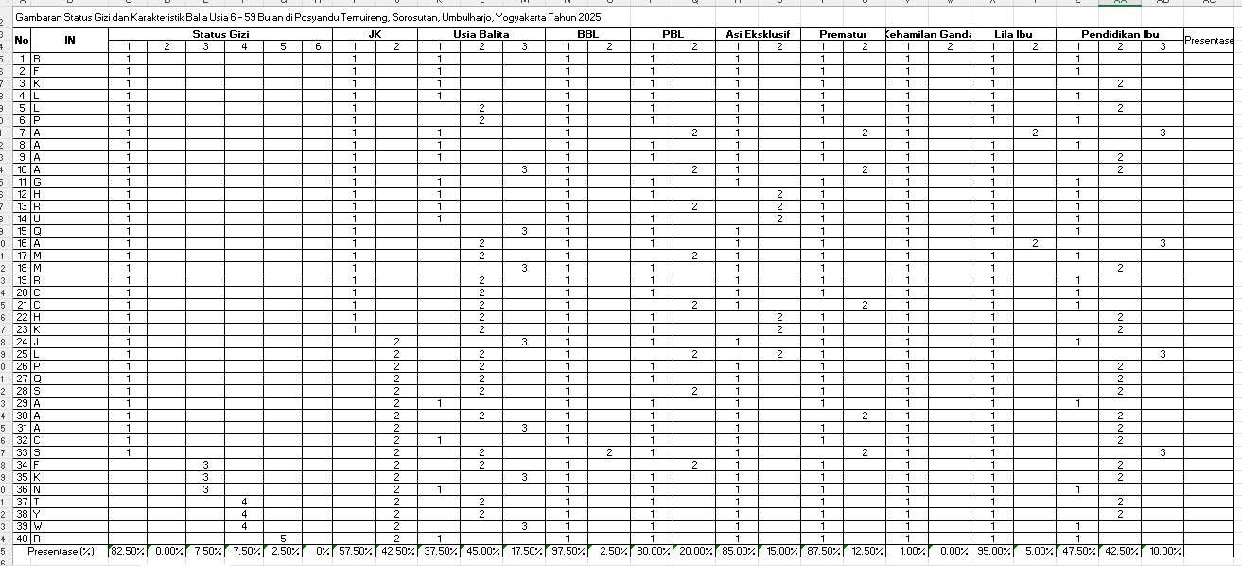

Jenis Kelamin * Status Gizi

|  |  |  |  |  |  |  |
| --- | --- | --- | --- | --- | --- | --- |
| **Crosstab** | | | | | | |
| Count | | | | | | |
|  | | Status_Gizi | | | | Total |
| Gizi Baik | Gizi Kurang | Berisiko Gizi Lebih | Gizi Lebih |
| JK | Laki-Laki | 23 | 0 | 0 | 0 | 23 |
| Perempuan | 10 | 3 | 3 | 1 | 17 |
| Total | | 33 | 3 | 3 | 1 | 40 |

Usia * Status Gizi

|  |  |  |  |  |  |  |
| --- | --- | --- | --- | --- | --- | --- |
| **Crosstab** | | | | | | |
| Count | | | | | | |
|  | | Status_Gizi | | | | Total |
| Gizi Baik | Gizi Kurang | Berisiko Gizi Lebih | Gizi Lebih |
| Usia_Balita | Presschol (24-59 Bulan) | 13 | 1 | 0 | 1 | 15 |
| Toodler (12-23 Bulan) | 15 | 1 | 2 | 0 | 18 |
| Bayi (6-11 Bulan) | 5 | 1 | 1 | 0 | 7 |
| Total | | 33 | 3 | 3 | 1 | 40 |

BBL * Status Gizi

|  |  |  |  |  |  |  |  |
| --- | --- | --- | --- | --- | --- | --- | --- |
| **Crosstab** | | | | | | | |
|  | | | Status_Gizi | | | | Total |
| Gizi Baik | Gizi Kurang | Berisiko Gizi Lebih | Gizi Lebih |
| BBL | Berat Badan Lahir Normal | Count | 33 | 3 | 3 | 1 | 40.0 |
| Expected Count | 33.2 | 2.9 | 2.9 | 1.0 | 39.0 |
| % within BBL | 83.1% | 7.7% | 7.7% | 2.6% | 100.0% |
| % within Status_Gizi | 100.0% | 100.0% | 100.0% | 100.0% | 100.0% |
| % of Total | 82.5% | 7.5% | 7.5% | 2.5% | 97.5% |
| Berat Badan Lahir Rendah | Count | 1 | 0 | 0 | 0 | 1 |
| Expected Count | .8 | .1 | .1 | .0 | 1.0 |
| % within BBL | 100.0% | 0.0% | 0.0% | 0.0% | 100.0% |
| % within Status_Gizi | 3.0% | 0.0% | 0.0% | 0.0% | 2.5% |
| % of Total | 2.5% | 0.0% | 0.0% | 0.0% | 2.5% |
| Total | | Count | 33 | 3 | 3 | 1 | 40 |
| Expected Count | 33.0 | 3.0 | 3.0 | 1.0 | 40.0 |
| % within BBL | 82.5% | 7.5% | 7.5% | 2.5% | 100.0% |
| % within Status_Gizi | 100.0% | 100.0% | 100.0% | 100.0% | 100.0% |
| % of Total | 82.5% | 7.5% | 7.5% | 2.5% | 100.0% |

PBL * Status Gizi

|  |  |  |  |  |  |  |  |
| --- | --- | --- | --- | --- | --- | --- | --- |
| **Crosstab** | | | | | | | |
|  | | | Status_Gizi | | | | Total |
| Gizi Baik | Gizi Kurang | Berisiko Gizi Lebih | Gizi Lebih |
| PBL | Normal | Count | 26 | 2 | 3 | 1 | 32 |
| Expected Count | 26.4 | 2.4 | 2.4 | .8 | 32.0 |
| % within PBL | 81.3% | 6.3% | 9.4% | 3.1% | 100.0% |
| % within Status_Gizi | 78.8% | 66.7% | 100.0% | 100.0% | 80.0% |
| % of Total | 65.0% | 5.0% | 7.5% | 2.5% | 80.0% |
| Pendek | Count | 7 | 1 | 0 | 0 | 8 |
| Expected Count | 6.6 | .6 | .6 | .2 | 8.0 |
| % within PBL | 87.5% | 12.5% | 0.0% | 0.0% | 100.0% |
| % within Status_Gizi | 21.2% | 33.3% | 0.0% | 0.0% | 20.0% |
| % of Total | 17.5% | 2.5% | 0.0% | 0.0% | 20.0% |
| Total | | Count | 33 | 3 | 3 | 1 | 40 |
| Expected Count | 33.0 | 3.0 | 3.0 | 1.0 | 40.0 |
| % within PBL | 82.5% | 7.5% | 7.5% | 2.5% | 100.0% |
| % within Status_Gizi | 100.0% | 100.0% | 100.0% | 100.0% | 100.0% |
| % of Total | 82.5% | 7.5% | 7.5% | 2.5% | 100.0% |

Asi Eklusif * Status Gizi

|  |  |  |  |  |  |  |  |
| --- | --- | --- | --- | --- | --- | --- | --- |
| **Crosstab** | | | | | | | |
|  | | | Status_Gizi | | | | Total |
| Gizi Baik | Gizi Kurang | Berisiko Gizi Lebih | Gizi Lebih |
| Asi_Eksklusif | Ya | Count | 27 | 3 | 3 | 1 | 34 |
| Expected Count | 28.1 | 2.6 | 2.6 | .9 | 34.0 |
| % within Asi_Eksklusif | 79.4% | 8.8% | 8.8% | 2.9% | 100.0% |
| % within Status_Gizi | 81.8% | 100.0% | 100.0% | 100.0% | 85.0% |
| % of Total | 67.5% | 7.5% | 7.5% | 2.5% | 85.0% |
| Tidak | Count | 6 | 0 | 0 | 0 | 6 |
| Expected Count | 5.0 | .5 | .5 | .2 | 6.0 |
| % within Asi_Eksklusif | 100.0% | 0.0% | 0.0% | 0.0% | 100.0% |
| % within Status_Gizi | 18.2% | 0.0% | 0.0% | 0.0% | 15.0% |
| % of Total | 15.0% | 0.0% | 0.0% | 0.0% | 15.0% |
| Total | | Count | 33 | 3 | 3 | 1 | 40 |
| Expected Count | 33.0 | 3.0 | 3.0 | 1.0 | 40.0 |
| % within Asi_Eksklusif | 82.5% | 7.5% | 7.5% | 2.5% | 100.0% |
| % within Status_Gizi | 100.0% | 100.0% | 100.0% | 100.0% | 100.0% |
| % of Total | 82.5% | 7.5% | 7.5% | 2.5% | 100.0% |

Prematur * Status Gizi

|  |  |  |  |  |  |  |  |
| --- | --- | --- | --- | --- | --- | --- | --- |
| **Crosstab** | | | | | | | |
|  | | | Status_Gizi | | | | Total |
| Gizi Baik | Gizi Kurang | Berisiko Gizi Lebih | Gizi Lebih |
| Prematur | Tidak | Count | 28 | 3 | 3 | 1 | 35 |
| Expected Count | 28.9 | 2.6 | 2.6 | .9 | 35.0 |
| % within Prematur | 80.0% | 8.6% | 8.6% | 2.9% | 100.0% |
| % within Status_Gizi | 84.8% | 100.0% | 100.0% | 100.0% | 87.5% |
| % of Total | 70.0% | 7.5% | 7.5% | 2.5% | 87.5% |
| Ya | Count | 5 | 0 | 0 | 0 | 5 |
| Expected Count | 4.1 | .4 | .4 | .1 | 5.0 |
| % within Prematur | 100.0% | 0.0% | 0.0% | 0.0% | 100.0% |
| % within Status_Gizi | 15.2% | 0.0% | 0.0% | 0.0% | 12.5% |
| % of Total | 12.5% | 0.0% | 0.0% | 0.0% | 12.5% |
| Total | | Count | 33 | 3 | 3 | 1 | 40 |
| Expected Count | 33.0 | 3.0 | 3.0 | 1.0 | 40.0 |
| % within Prematur | 82.5% | 7.5% | 7.5% | 2.5% | 100.0% |
| % within Status_Gizi | 100.0% | 100.0% | 100.0% | 100.0% | 100.0% |
| % of Total | 82.5% | 7.5% | 7.5% | 2.5% | 100.0% |

Kehamilan Ganda * Status Gizi

|  |  |  |  |  |  |  |  |
| --- | --- | --- | --- | --- | --- | --- | --- |
| **Crosstab** | | | | | | | |
|  | | | Status_Gizi | | | | Total |
| Gizi Baik | Gizi Kurang | Berisiko Gizi Lebih | Gizi Lebih |
| Kehamilan_Ganda | Tidak Ada Kehamilan Ganda | Count | 33 | 3 | 3 | 1 | 40 |
| Expected Count | 33.0 | 3.0 | 3.0 | 1.0 | 40.0 |
| % within Kehamilan_Ganda | 82.5% | 7.5% | 7.5% | 2.5% | 100.0% |
| % within Status_Gizi | 100.0% | 100.0% | 100.0% | 100.0% | 100.0% |
| % of Total | 82.5% | 7.5% | 7.5% | 2.5% | 100.0% |
| Total | | Count | 33 | 3 | 3 | 1 | 40 |
| Expected Count | 33.0 | 3.0 | 3.0 | 1.0 | 40.0 |
| % within Kehamilan_Ganda | 82.5% | 7.5% | 7.5% | 2.5% | 100.0% |
| % within Status_Gizi | 100.0% | 100.0% | 100.0% | 100.0% | 100.0% |
| % of Total | 82.5% | 7.5% | 7.5% | 2.5% | 100.0% |

Lila Ibu * Status Gizi

|  |  |  |  |  |  |  |  |
| --- | --- | --- | --- | --- | --- | --- | --- |
| **Crosstab** | | | | | | | |
|  | | | Status_Gizi | | | | Total |
| Gizi Baik | Gizi Kurang | Berisiko Gizi Lebih | Gizi Lebih |
| Lila_Ibu | Tidak Terjadi | Count | 31 | 1 | 3 | 1 | 36 |
| Expected Count | 29.7 | 2.7 | 2.7 | .9 | 36.0 |
| % within Lila_Ibu | 86.1% | 2.8% | 8.3% | 2.8% | 100.0% |
| % within Status_Gizi | 93.9% | 33.3% | 100.0% | 100.0% | 90.0% |
| % of Total | 77.5% | 2.5% | 7.5% | 2.5% | 90.0% |
| Iya | Count | 2 | 2 | 0 | 0 | 4 |
| Expected Count | 3.3 | .3 | .3 | .1 | 4.0 |
| % within Lila_Ibu | 50.0% | 50.0% | 0.0% | 0.0% | 100.0% |
| % within Status_Gizi | 6.1% | 66.7% | 0.0% | 0.0% | 10.0% |
| % of Total | 5.0% | 5.0% | 0.0% | 0.0% | 10.0% |
| Total | | Count | 33 | 3 | 3 | 1 | 40 |
| Expected Count | 33.0 | 3.0 | 3.0 | 1.0 | 40.0 |
| % within Lila_Ibu | 82.5% | 7.5% | 7.5% | 2.5% | 100.0% |
| % within Status_Gizi | 100.0% | 100.0% | 100.0% | 100.0% | 100.0% |
| % of Total | 82.5% | 7.5% | 7.5% | 2.5% | 100.0% |

Pendidikan Ibu * Status Gizi

|  |  |  |  |  |  |  |  |
| --- | --- | --- | --- | --- | --- | --- | --- |
| **Crosstab** | | | | | | | |
|  | | | Status_Gizi | | | | Total |
| Gizi Baik | Gizi Kurang | Berisiko Gizi Lebih | Gizi Lebih |
| Pendidikan_Ibu | Pendidikan Tinggi | Count | 16 | 1 | 1 | 1 | 19 |
| Expected Count | 15.7 | 1.4 | 1.4 | .5 | 19.0 |
| % within Pendidikan_Ibu | 84.2% | 5.3% | 5.3% | 5.3% | 100.0% |
| % within Status_Gizi | 48.5% | 33.3% | 33.3% | 100.0% | 47.5% |
| % of Total | 40.0% | 2.5% | 2.5% | 2.5% | 47.5% |
| Pendidikan Menengah | Count | 13 | 2 | 2 | 0 | 17 |
| Expected Count | 14.0 | 1.3 | 1.3 | .4 | 17.0 |
| % within Pendidikan_Ibu | 76.5% | 11.8% | 11.8% | 0.0% | 100.0% |
| % within Status_Gizi | 39.4% | 66.7% | 66.7% | 0.0% | 42.5% |
| % of Total | 32.5% | 5.0% | 5.0% | 0.0% | 42.5% |
| Pendidikan Dasar | Count | 4 | 0 | 0 | 0 | 4 |
| Expected Count | 3.3 | .3 | .3 | .1 | 4.0 |
| % within Pendidikan_Ibu | 100.0% | 0.0% | 0.0% | 0.0% | 100.0% |
| % within Status_Gizi | 12.1% | 0.0% | 0.0% | 0.0% | 10.0% |
| % of Total | 10.0% | 0.0% | 0.0% | 0.0% | 10.0% |
| Total | | Count | 33 | 3 | 3 | 1 | 40 |
| Expected Count | 33.0 | 3.0 | 3.0 | 1.0 | 40.0 |
| % within Pendidikan_Ibu | 82.5% | 7.5% | 7.5% | 2.5% | 100.0% |
| % within Status_Gizi | 100.0% | 100.0% | 100.0% | 100.0% | 100.0% |
| % of Total | 82.5% | 7.5% | 7.5% | 2.5% | 100.0% |

|  |  |  |  |  |  |
| --- | --- | --- | --- | --- | --- |
| **Status_Gizi** | | | | | |
|  | | Frequency | Percent | Valid Percent | Cumulative Percent |
| Valid | Gizi Baik | 33 | 82.5 | 82.5 | 82.5 |
| Gizi Kurang | 3 | 7.5 | 7.5 | 90.0 |
| Berisiko Gizi Lebih | 3 | 7.5 | 7.5 | 97.5 |
| Gizi Lebih | 1 | 2.5 | 2.5 | 100.0 |
| Total | 40 | 100.0 | 100.0 |  |

|  |  |  |  |  |  |
| --- | --- | --- | --- | --- | --- |
| **JK** | | | | | |
|  | | Frequency | Percent | Valid Percent | Cumulative Percent |
| Valid | Laki-Laki | 23 | 57.5 | 57.5 | 57.5 |
| Perempuan | 17 | 42.5 | 42.5 | 100.0 |
| Total | 40 | 100.0 | 100.0 |  |

|  |  |  |  |  |  |
| --- | --- | --- | --- | --- | --- |
| **Usia_Balita** | | | | | |
|  | | Frequency | Percent | Valid Percent | Cumulative Percent |
| Valid | Presschol (37-59 Bulan) | 15 | 37.5 | 37.5 | 37.5 |
| Toodler (13-36 Bulan) | 18 | 45.0 | 45.0 | 82.5 |
| Bayi (0-12 Bulan) | 7 | 17.5 | 17.5 | 100.0 |
| Total | 40 | 100.0 | 100.0 |  |

|  |  |  |  |  |  |
| --- | --- | --- | --- | --- | --- |
| **PBL** | | | | | |
|  | | Frequency | Percent | Valid Percent | Cumulative Percent |
| Valid | Normal | 32 | 80.0 | 80.0 | 80.0 |
| Pendek | 8 | 20.0 | 20.0 | 100.0 |
| Total | 40 | 100.0 | 100.0 |  |

|  |  |  |  |  |  |
| --- | --- | --- | --- | --- | --- |
| **Asi_Eksklusif** | | | | | |
|  | | Frequency | Percent | Valid Percent | Cumulative Percent |
| Valid | Ya | 34 | 85.0 | 85.0 | 85.0 |
| Tidak | 6 | 15.0 | 15.0 | 100.0 |
| Total | 40 | 100.0 | 100.0 |  |

|  |  |  |  |  |  |
| --- | --- | --- | --- | --- | --- |
| **Prematur** | | | | | |
|  | | Frequency | Percent | Valid Percent | Cumulative Percent |
| Valid | Tidak | 35 | 87.5 | 87.5 | 87.5 |
| Ya | 5 | 12.5 | 12.5 | 100.0 |
| Total | 40 | 100.0 | 100.0 |  |

|  |  |  |  |  |  |
| --- | --- | --- | --- | --- | --- |
| **BBL** | | | | | |
|  | | Frequency | Percent | Valid Percent | Cumulative Percent |
| Valid | Berat Badan Lahir Normal | 39 | 97.5 | 97.5 | 97.5 |
| Berat Badan Lahir Rendah | 1 | 2.5 | 2.5 | 100.0 |
| Total | 40 | 100.0 | 100.0 |  |

|  |  |  |  |  |  |
| --- | --- | --- | --- | --- | --- |
| **Kehamilan_Ganda** | | | | | |
|  | | Frequency | Percent | Valid Percent | Cumulative Percent |
| Valid | Tidak Ada Kehamilan Ganda | 40 | 100.0 | 100.0 | 100.0 |

|  |  |  |  |  |  |
| --- | --- | --- | --- | --- | --- |
| **Lila_Ibu** | | | | | |
|  | | Frequency | Percent | Valid Percent | Cumulative Percent |
| Valid | Tidak Terjadi | 36 | 90.0 | 90.0 | 90.0 |
| Iya | 4 | 10.0 | 10.0 | 100.0 |
| Total | 40 | 100.0 | 100.0 |  |

|  |  |  |  |  |  |
| --- | --- | --- | --- | --- | --- |
| **Pendidikan_Ibu** | | | | | |
|  | | Frequency | Percent | Valid Percent | Cumulative Percent |
| Valid | Pendidikan Tinggi | 19 | 47.5 | 47.5 | 47.5 |
| Pendidikan Menengah | 17 | 42.5 | 42.5 | 90.0 |
| Pendidikan Dasar | 4 | 10.0 | 10.0 | 100.0 |
| Total | 40 | 100.0 | 100.0 |  |

Lampiran 6. Tabel *Z-Score* Indeks BB/PB

1. Standar Berat Badan menurut Panjang Badan Anak Laki-Laki Umur 0 – 59 Bulan

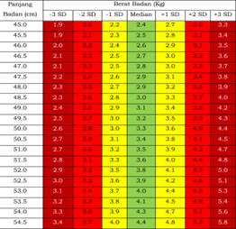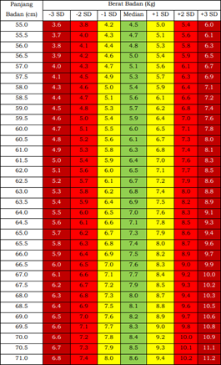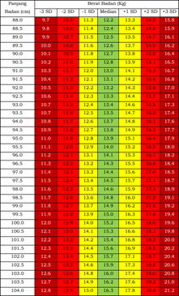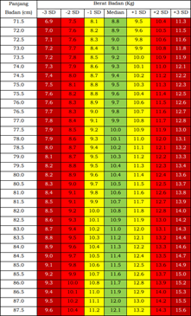

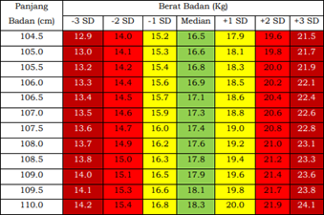

1. 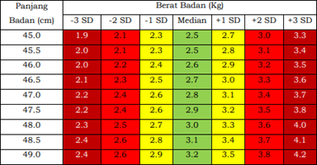Standar Berat Badan menurut Panjang Badan Anak Perempuan umur 0 – 59 Bulan

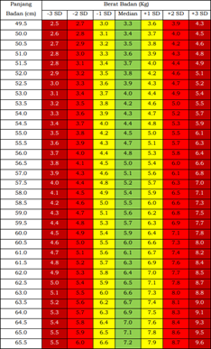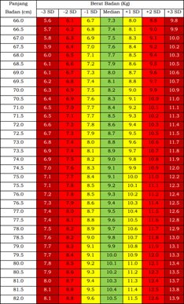

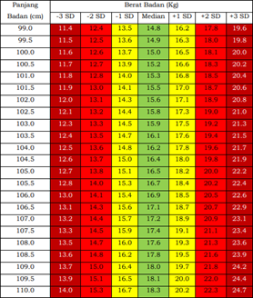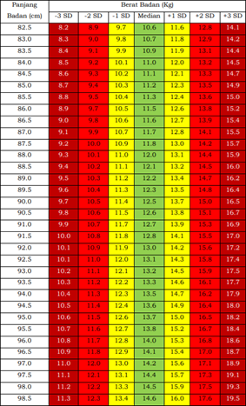

Lampiran 7. Surat Permohonan Izin Penelitian ke Dinas Kesehatan Kota Yogyakarta

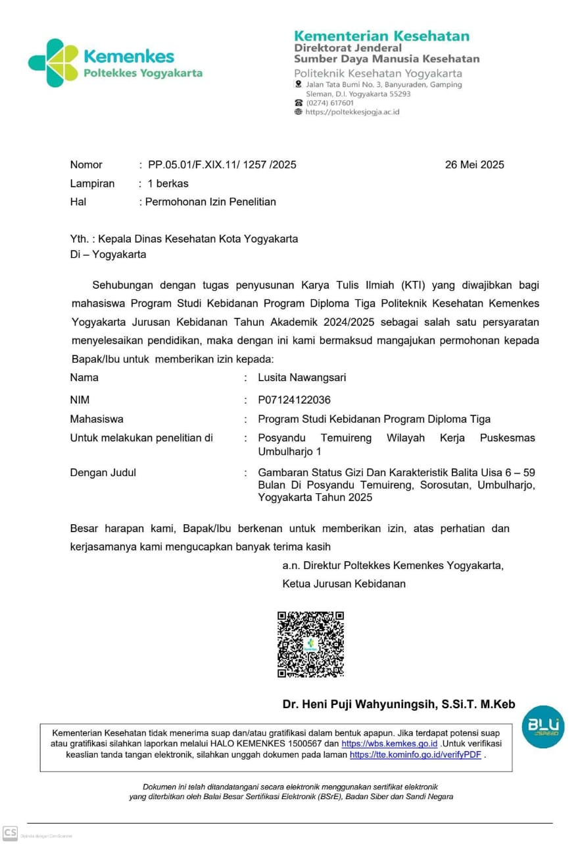

Lampiran 8. Surat Permohonan Izin Penelitian ke Puskesmas Umbulharjo 1

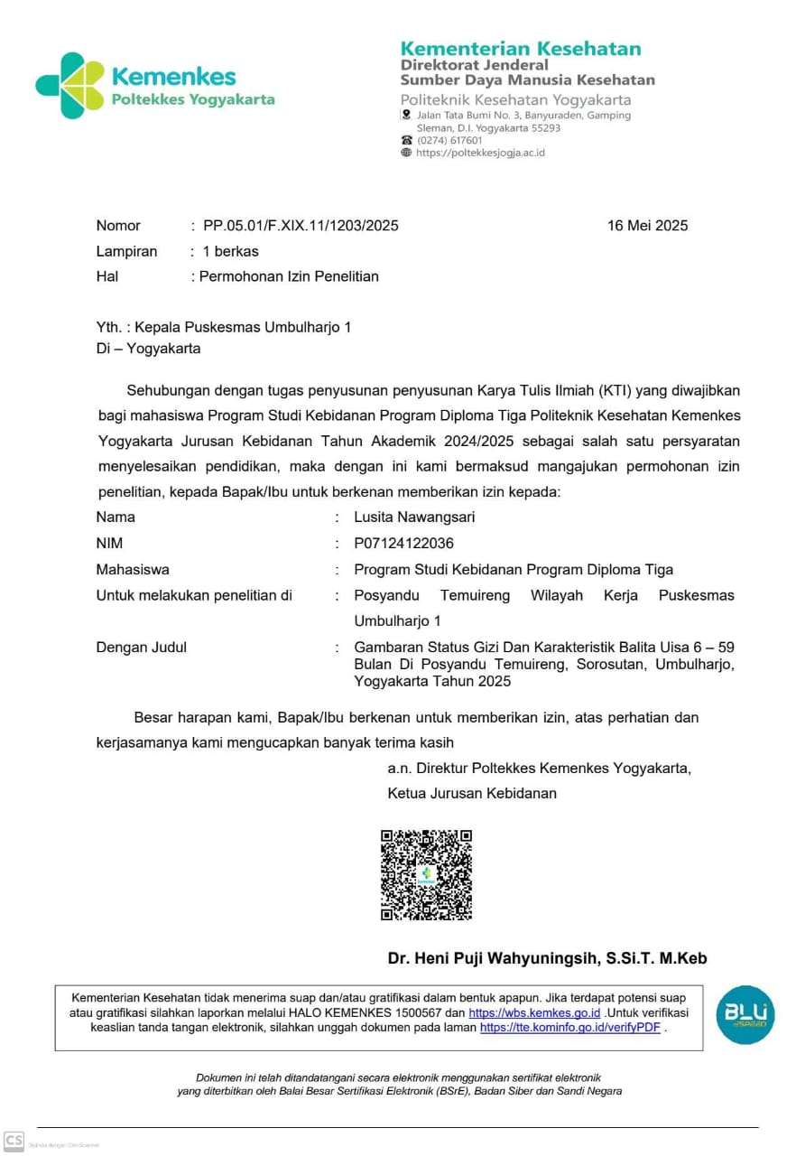

Lampiran 9. Surat Permohonan Izin Penelitian ke Posyandu Temuireng

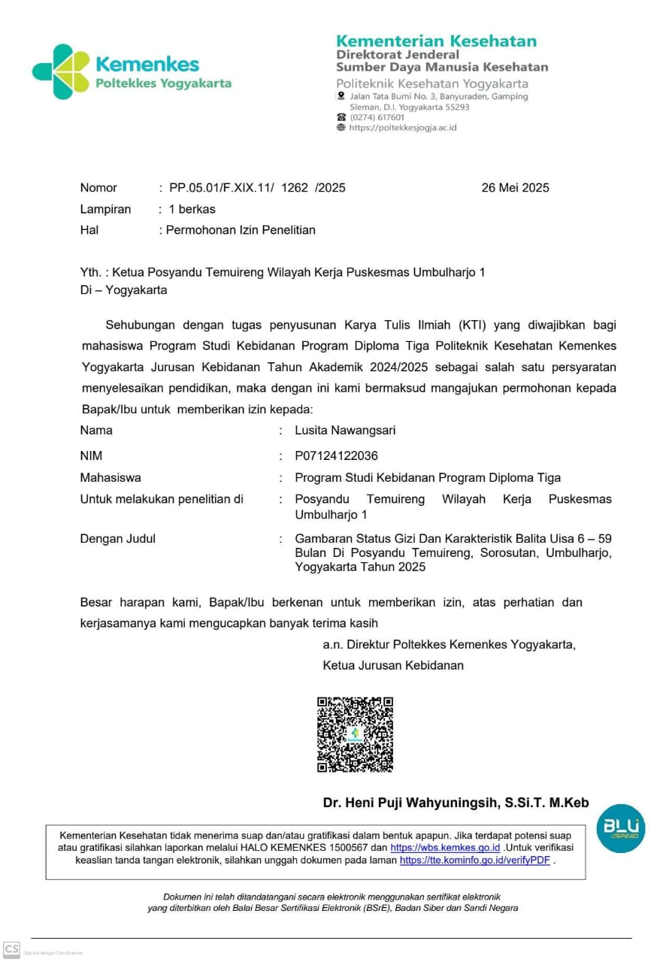

Lampiran 10. Surat Izin Penelitian dari Dinas Kesehatan Kota Yogyakarta

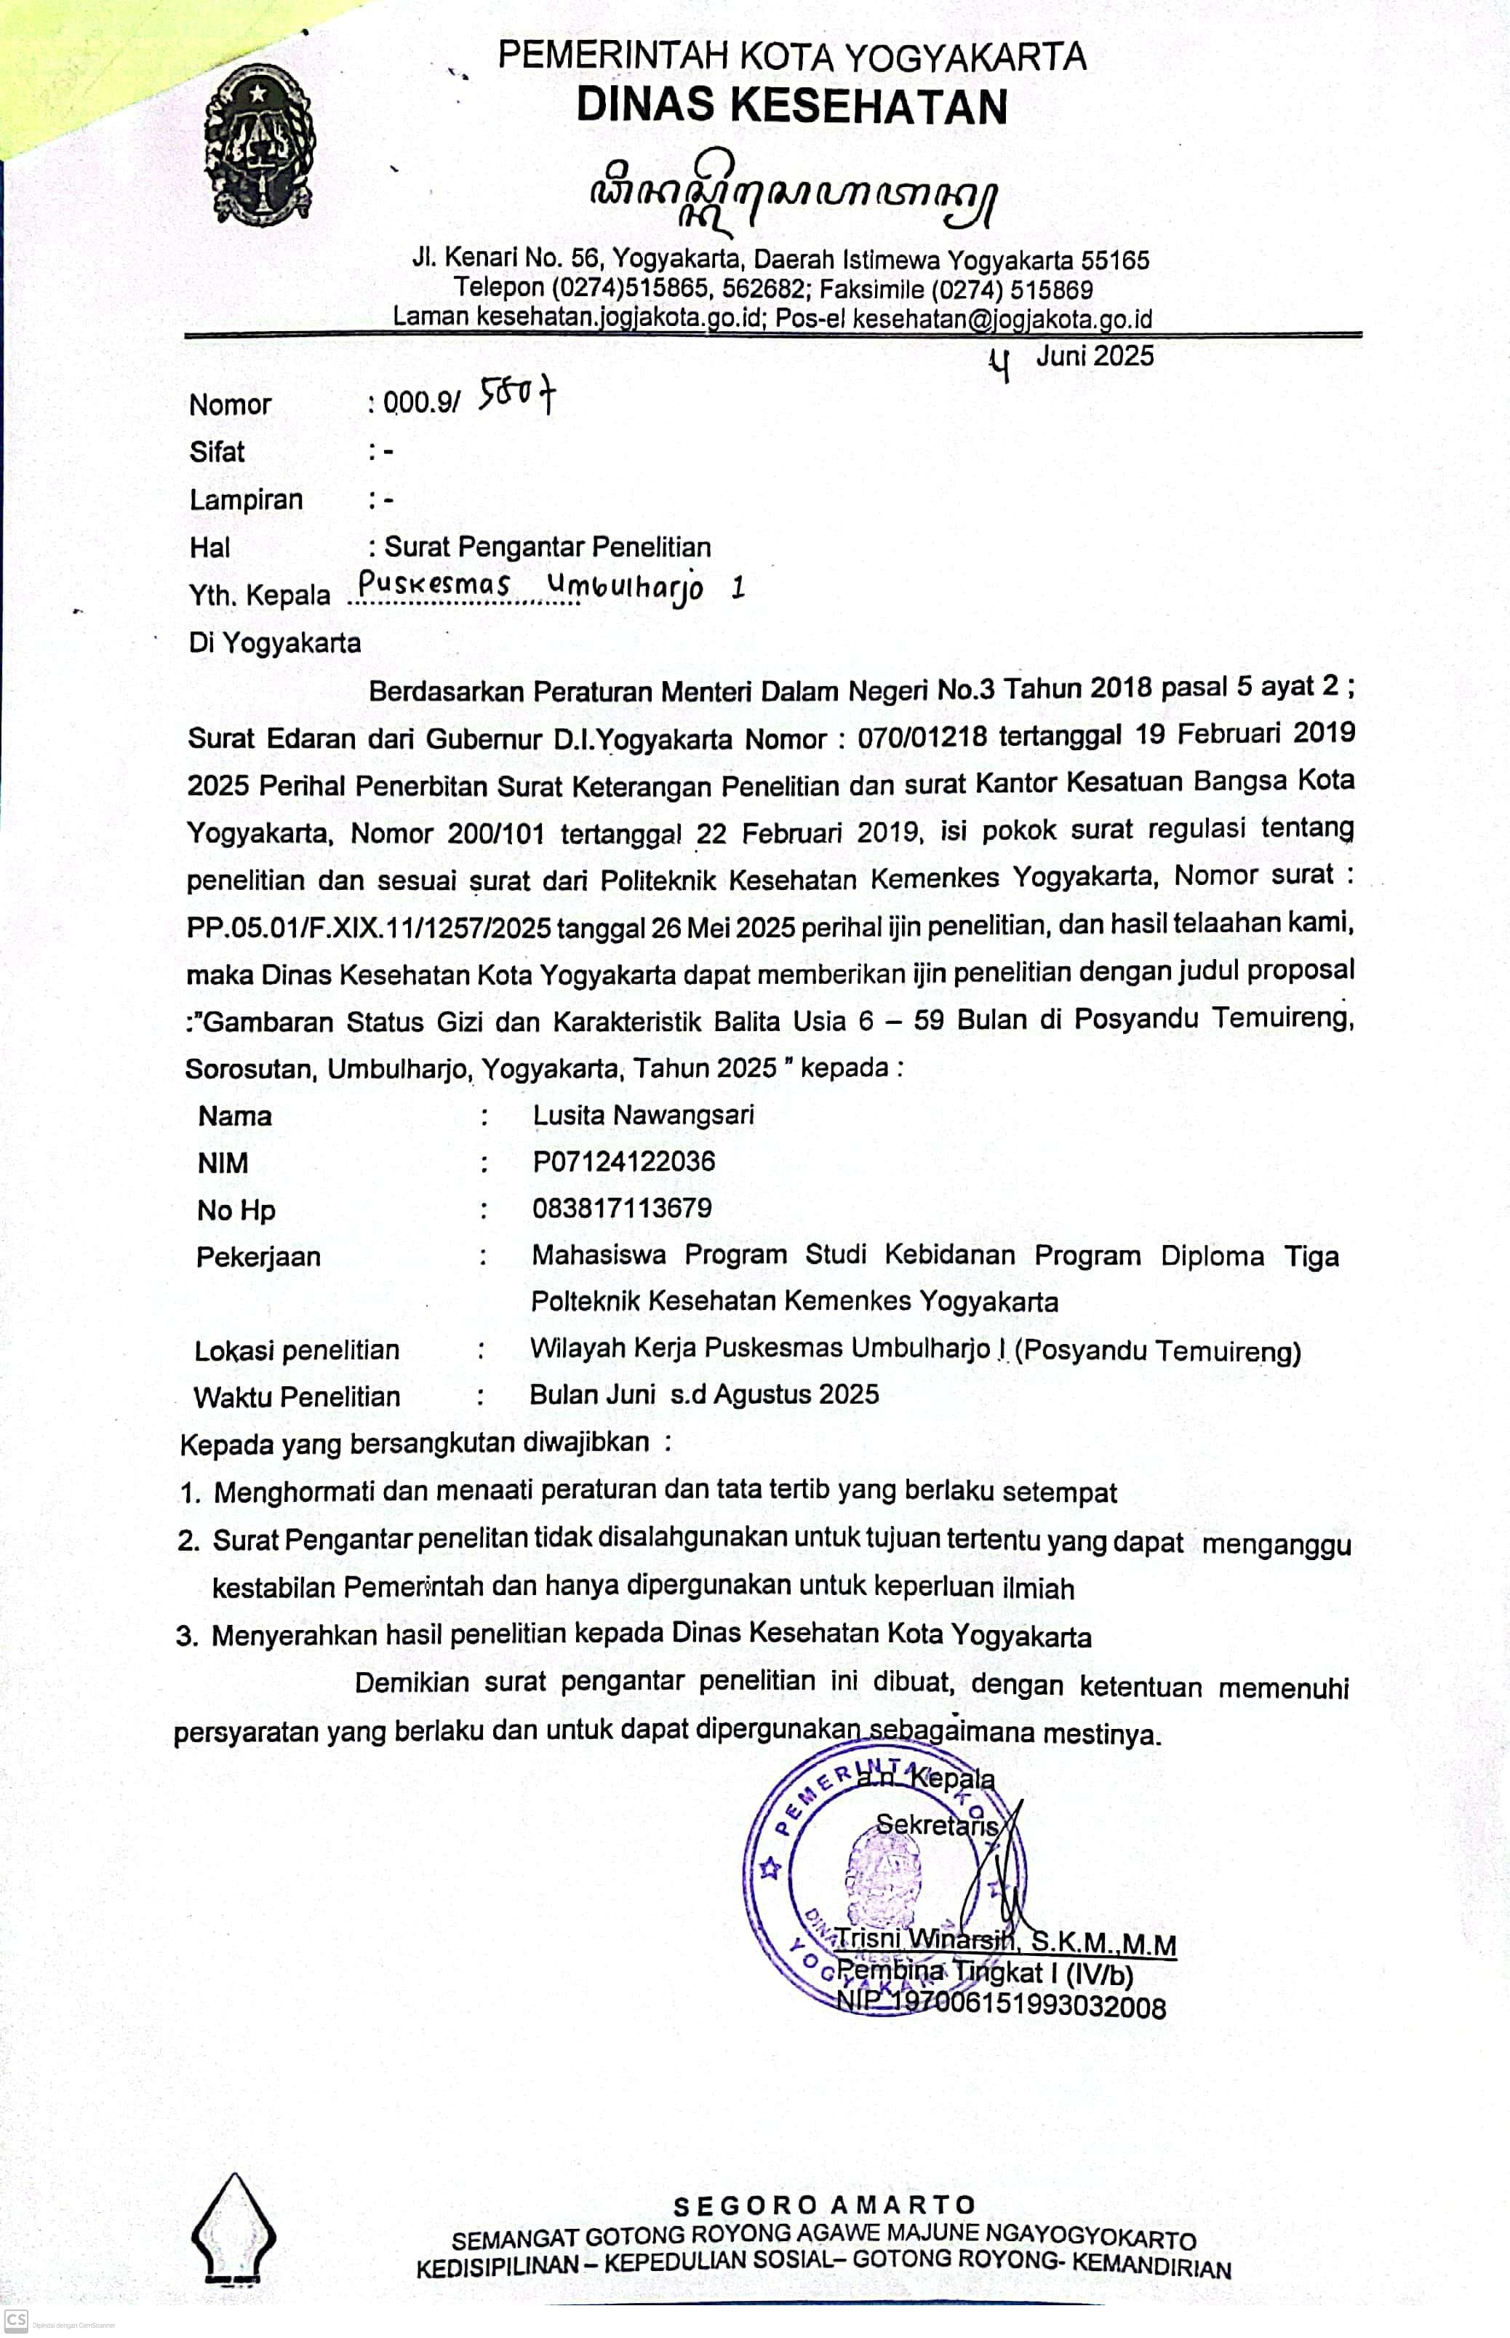

Lampiran 11. Lembar Disposisi Puskesmas Umbulharjo 1

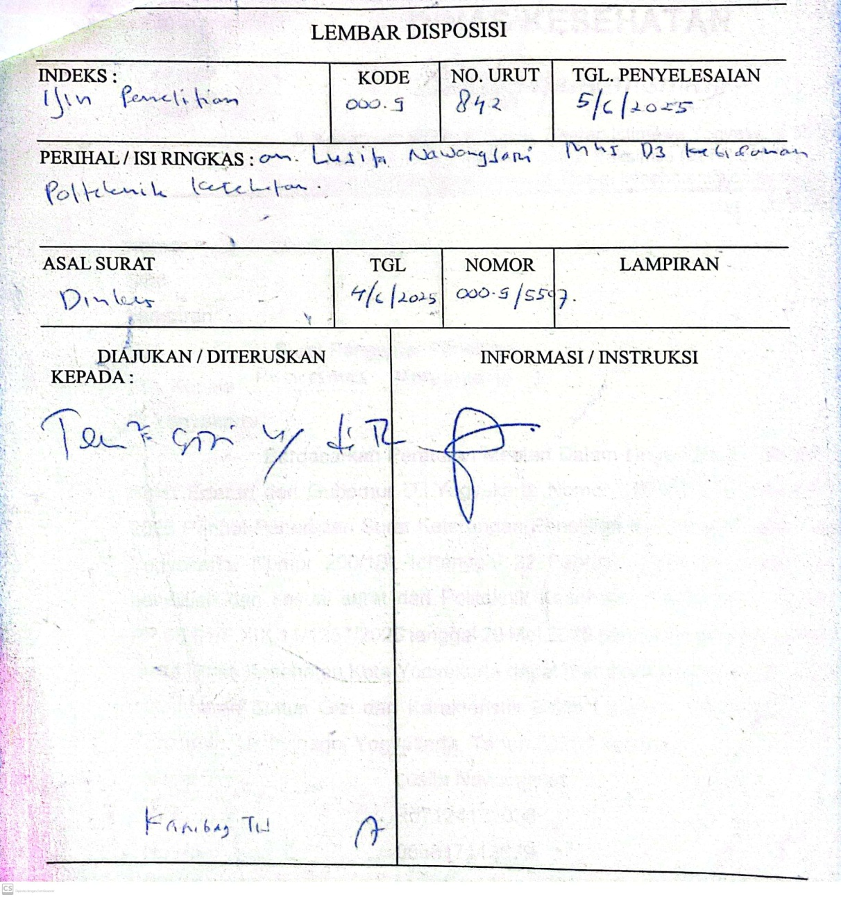

Lampiran 12. Dokumentasi

